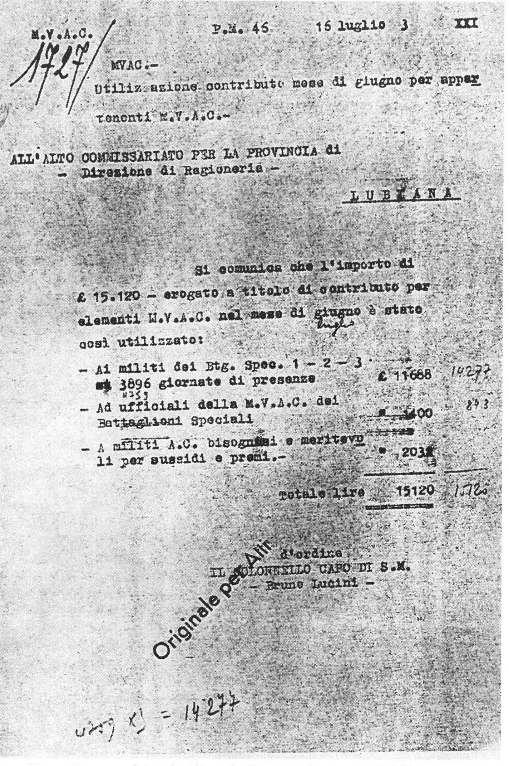
Poročilo računovodstva italijanske komanda ture za ljubljansko okoli­ coo razdelli lvi 15.120 lir pripadnikom enot MVAC - italijanska verzija.

399

Ambrusu, Hinjah, Hočevju in Tisovcu. Tu so ubili trinajst partizanov, enaindvajset so jih predali Italijanom, dvaintrideset partizanov in aktivistov (ki so jih šteli za partizane, čeprav so bili povečini neobo­ roženi) pa so ujeli skupaj z Italijani marca 1943. Italijani so nekatere ustrelili.
V ožji Dolenjski, to je v prostoru med Krko in italijansko-n e m šk o razmejitveno črto, so po postojankah vaških stražarjev v Grosupljem, Polici, Primskovem, Šentvidu pri Stični, Temenici, Šentrupertu, Do­ brniču, Selih pri Šumberku, Trebnjem, Ajdovcu in Žužemberku po do sedaj zbranih podatkih ujeli in nato ubili sedemintrideset partizanov. Še najmanj trideset so prav tako ujeli in jih predali Italijanom, da sojih ustrelili. Najbolj krvoločni pripadniki MVAC so bili v postojanki Sela pri Šumberku. Ti imajo na vesti skoraj polovico pobojev ujetih partiza­ nov v ožji Dolenjski. Po nepopolnih podatkih so na Selih sami pobili dvanajst ujetih partizanov in jih dvaindvajset izročili Italijanom, ki so jih ustrelili. S svojimi obveščevalci po vaseh in zaselkih okoli Sel je ta posadka zagrešila več hudih vojnih zločinov. V nekaj dneh po ustano­ vitvi posadke, delno pa že pred tem, so ujeli najmanj dvajset partizanov in aktivistov OF, od katerih so nekatere streljali sami, nekaj pa so jih izročili okupatorjem, da so to storili oni. Z zločini so nadaljevali vse do kapitulacije Italije septembra 1943.•s
Vbelokranjskih postojankah MVAC, ki so bile v sestavi 3. bataljona Legije smrti, so pobili triindvajset ujetih partizanov, od tega kar šestnajst v Semiču, ki je bila, če sodimo po tem, še najbolj krvava postojanka MVAC v Beli krajini. Sedemnajst ujetih partizanov so pre­ dali Italijanom, ki so jih tudi ustrelili.
V postojankah vaških stražarjev v okolici Ljubljane, v Bizoviku, v Dobrunjah, Dravljah, Savljah, Sv. Urhu, Igu, Klečah in Tomišlju so posadke po nepopolnih podatkih pobile devetindvajset ujetih partiza­ nov, najmanj pet pa skupaj z Italijani. Po nepopolnih podatkih so ubili najmanj dvaindvajset aktivistov. Postojanka MVAC na Urhu je bila ustanovljena prve dni oktobra 1942. Njeno jedro so sestavljali "kadri" iz
taborišča "Štajerskega" bataljona iz Šentjošta pri Stopičah. Tudi drugi člani te posadke niso bili nič boljši od tega jedra.* 9
V postojankah MVAC okoli Novega mesta, kjer so bile razporeje­ ne čete 2. bataljona Legije smrti in seveda posadke vaških stražarjev, zlasti v Beli Cerkvi, Dolenji Brezovici, Pleterjah, Kostanjevici, Šent­ jerneju, Mirni Peči, Škocjanu in seveda v Novem mestu, so po dosedaj zbranih podatkih ujeli in nato pobili najmanj sedeminštirideset slovenskih partizanov. Vsaj še štiriindevetdeset partizanov in pri­ padnikov Narodne zaščite, ki so jih ujeli, pa so predali Italijanom. Ti so jih ustrelili.

·sFranček Saje, Beloga rd iz e m , str. 592/593.
- 9 Franček Saje, Belogard izem , str. 626, in Štefanija Ravn ikar -Pod bevš e k, Sv. Urh.
400

MVAC je imela zapore v Stopičah v Murnovi kleti, kije bila nenehno polna ujetih aktivistov OF, partizanov ter drugih ujetniko v. Včasih jih je bilo toliko, da so morali stati. Legionarji so se v Stopičah radi hvalili, kako so streljali ujetnike. Pravili so, kako so nekoč naenkrat streljali kar štiri ujetnike, daje imel vsak svojo žrtev pred seboj, in kako so nekateri svoje žrtve zadeli točno v čelo. Drngi so pravili, da si mnogi, ki so jih streljali, pred smrtjo niso pustili zavezati oči•. ¹⁰
Legionarji 2. bataljona imajo po nepopolnih podatkih na vesti najmanj sedemindvajset ujetih partizanov, ki so jih ustrelili. Zločini nad ujetimi aktivisti, ki so jih kot partizane pred smrtjo pogosto tudi mučili, pa gredo v desetine. Dosedaj je odkritih nad osemdeset aktivi­ stov, ki so jih pobili, končno ugotovljeno število pa bo nedvomno precej večje.
Kasneje so poveljstvo 2. bataljona Legije premestili na Dolenjo Brezovico. V tej postojanki so legionarji od oktobra 1942 do 8. se ptem­ bra 1943 zapirali in mučili pripadnike OF in ujete partizane. Od 177 mučenih v tej postojanki sojih 39pobili in so zvečine že upoštevani pri žrtvah 2. bataljona v postojankah MVAC okoli Novega mesta.*¹¹
Posadka MVAC v Mirni Peči je bila ustanovljena šele l. aprila 1943. Njeno jedro je sestavljalo devetindvajset članov, med njimi so bili posebno podivjani tisti, ki so prišli iz "Štajerskega" bataljona. V petih mesecih obstoja je posadka.&obila nekaj desetin ujetih in ranjenih partizanov ter civilnih oseb.
Skoraj ni bilo območja v Sloveniji pod italijansko okupacijo, ki bi bilo tako na gosto posejano s postojankami MVAC, kot so bili Polhograj­ ski Dolomiti. Po še nepopolnih podatkih so tam pobili enajst ujetih partizanov, petnajst pa skupaj z Italijani.
V začetku marca 1943 je general Gambara, poveljnik italijanskega
- armadnega korpusa, ustanovil pri podrejenih divizijah in Jurišni skupini črnih srajc XXI Aprile v Ribnici tako imenovane posebne bata­ ljo n e . Vsak od treh posebnih bataljonov je imel v sestavi po eno četo pripadnikov MVAC, ki so bili oblečeni v italijanske uniforme. Kasneje so ustanovili še en posebni bataljon. Italijanska poveljstva so prip ad n i­ ke MVAC v teh bataljonih posebno rada uporabljala za vodnike, izvid­ nice, predhodnice, torej povsod, kjer je bil položaj pred njimi nejasen in je bilo nadvse pomembno dobro poznati teren in ljudi, da o jeziku in sorodnikih, znancih in drugih zvezah niti ne govorim. Prav ti posebni bataljoni in njihove čete MVAC imajo na vesti številne poboje ujetih partizanov, aktivistov OF in manjših partizanskih patrulj. Ven­ dar večino tovrstnih zločinov pripisujejo Italijanom, ker ni bilo točnih informacij o storilcih iz posebnih ba1aljonov. V mnogih primerih so jih zagrešili pripadniki MVAC iz omenjenih posebnih bataljonov, oblečeni

·10 Slovenke v NOB, II. del, str. 385.
- 11Vodnik po partizanskih poteh, str . 155.
- 12 Franček Saje, !Jelogardizcm, str. 612.
401

POVELJSTVO PEHOTNE DIVIZIJE CACCIATORI DELLE ALPI
Urad načelnika Glavnega stana Oddelek za civilne zadeve
N° 2329/A. C. di prot. P. M. 100, 14januar 1943-XXI°
ZADEVA : vojaki enote MVAC iz Stične

Poveljstvu XI. armadnega korpusa Urad MVAC

P. M. 46

15. in 18. decembra preteklega meseca sta se dve patrulji MVAC iz Stične, sestavljeni iz s·oz. 9 mož, preoblečenih v k. b.,* hvalevredno--obnesli, ko sta ubili 4 k. b., med njimi znanega vodjo: HAUPTMAN Francesca.

Zato predlagam denarno nagrado v naslednjih zneskih:

- JAKOS Giovanni (četni vodja) | L. 250 | (udeležil se je obeh patrulj)
- JAKOS Francesco | 200
- JANCAR Giovanni | 200
- BERCAN Antonio | 200
- GRCMAN Milan | 200
- ZAJEC Giuseppe | 150 | (udeležil se je druge patrulje)
- MESTNIK "Giuseppe | 150
- HAUPTMAN Vincenzo | 150
- SKUFCA Giuseppe | 150
- TRPIN Lodovico (četni vodja) | 150 | (udeležil se je prve patrulje)
- TRPIN Avgusto | 100
- SEVER Carlo | 100

General komandant int/le
-Luigi Maggiore Perni-

* ko muni stične bandite

Predlog poveljstva divizije Cacciatori delle Alpi poveljstvu XI. armad­ nega zbora za denarno nagrado dvanajstim pripadnikom enote MVAC iz S tičn e , ki so preob leče ni v "komunistične bandite" ubili štiri pripad­ nike narodnoosvobodilnega gibanja - slovenski prevod.
402

CO!!ANOO DELLA Dl VISIONE Dl i' AN'Tf.RU CACClATORI tlEtliS. ALFI
Ul'ticio del Capo d1 Sta.to 14sg""iore
. &!done Affa.,-1 C1v11.i .

l! U. 100 , 14 t f'nnai o l943 - X>:1 ° fo uione t . V. A. C. di STICNA.-
,'

Nei gtor ni <',;lla i:.. v.1-.. c
di STICNA, coll!poste <H 8 e 9 uorr.1.n , b•• , l'i oo: ,o l odev c,} ment e . comportutt uccidendo 4 _ .,....,,,.,.,,...._ _,...,,.,,.. r '",",""-":"o: ·!J.AtJ P: .:..,.N Pr ane
sco.
Propon o pertanto trn pr enri o '1:1 <le n a,r. o ne la sf' ;,,,i cn .e r.ii s ur tu
- JAKOS Otovanni(csq.) s:. 250 (ha

- J.AKOS Fr ancr:sco ·
" · 200 "

- - ,1 •, NCAR Gl ov .e.rud
  - BB!'l Alf A.ntonio
" 2C0 ·
200
„

.. ..

  - GRC!i.AN U lan

- Z AJEC Gi useope
CESTNI K Gl useppe
·- HAUPTIMN Vi ncenzo
SKUPCA Gi u se p pe
" 200

•• 150 ( l:in JY!"!! $ 0 pro,,. tf- 11 a S'P-CC !'lC '.,l, P.:,' · 1 .. " " _{u}
„
" 150
" 150 .

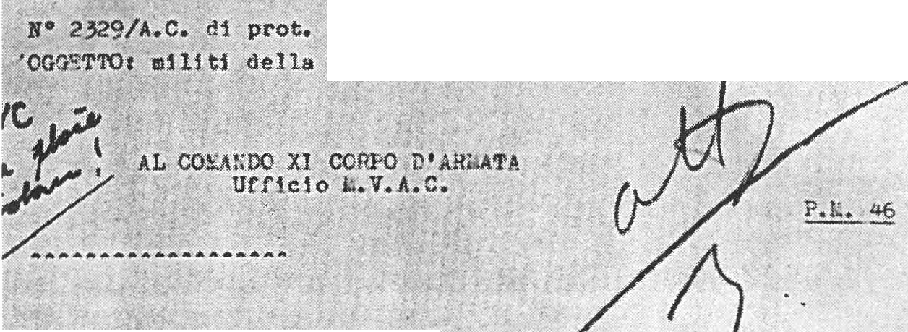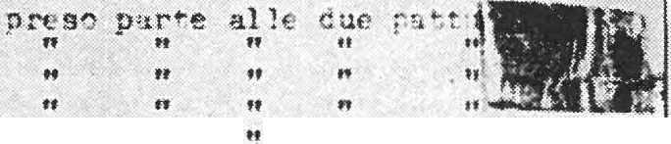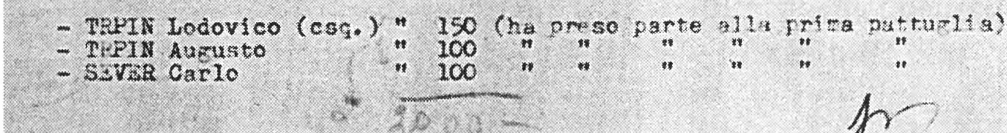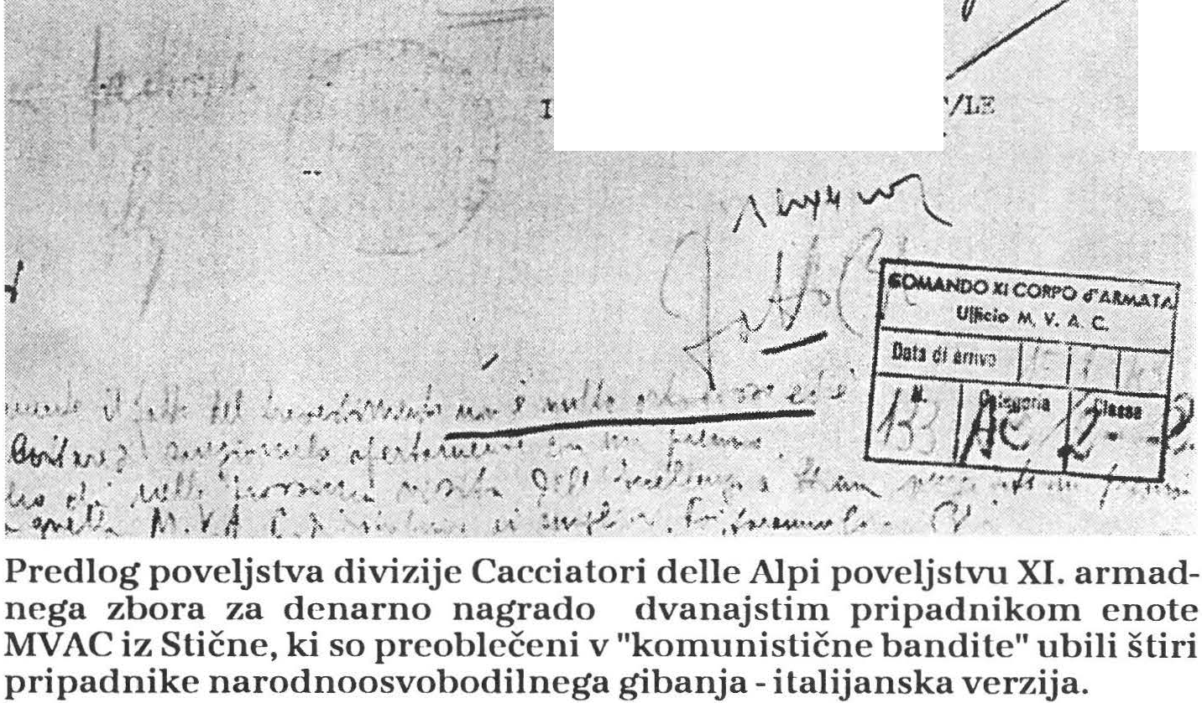

, r
l :L' -GE? · CO!.::.l'iDAN'r'" Ii''l'/ LE
- Lui g;l l..a4" or e Pe r nj -

403

v italijanske uniforme. Neznane enote MVAC so razen povedanega zagrešile še šestnajst pobojev ujetih partizanov in še devetnajst pobojev, ki so jih izvedli skupaj z Italijani.
Treba paje še omeniti, da so tovrstne vojne zločine zagrešili, seveda v znatno manjšem obsegu, ker jih je bilo tudi številčno manj, tako imenovani slovenski četniki oziroma plavogardisti, kot so jih imenova­ li partizani in njim naklonjeni ljudje. Ti naj bi bili, tako so se predstav­ ljali, nekakšna kraljeva vojska v domovini pod vodstvom Mihailovicevega majorja Karla Novaka. Četniki so po nepopolnih po­ datkih delno na Notranjskem in delno na Dolenjskem spomladi 1943 pobili samostojno štirinajst ujetih slovenskih partizanov in še najmanj tri skupaj z Italijani. (Glej priložene sezname in preglede.)
Skupaj so enote MVAC v času od junija 1942 do prvih dni septembra 1943 v samostojnih akcijah pobile 312 ujetih partizanov, v sodelovanju z italijanskimi okupacijskimi enotami pa še 242 oziroma skupaj 554. To pomeni, da so pobili več kot 56 odstotkov od skupnega števila pobitih, v sodelovanju z Italijani pa nekaj manj kot 44 odstotkov od skupnega števila pobitih ujetih partizanov. To velja samo za doslej ugotovljene primere, številka pa še ni dokončna. V številu 554 seveda niso upoštevani pobiti aktivisti in simpatizerji OF.
Kot že rečeno, manjkajo dokumenti oziroma jih skorajda ni o nekaterih obdobjih italijanske okupacije. Še posebej je relativno malo ohranjenih dokumentov MVAC, to je bataljonov Legije smrti in vaških straž. Pri tem so delno izjeme Vesli TOS MVAC, vendar tudi te niso vse ohranjene. Zelo malo je poročil italijanskih zveznih oficirjev pri enotah MVAC, iz katerih bi bilo mogoče odkriti še neraziskane poboje partiza­ nov in aktivistov, ki so jih zagrešili pripadniki MVAC.
Prav tako bi iz arhivov italijanske policije-k ve st u re , karabinjerskih tenenc in 14. karabinjerskega bataljona, politične policije-O VRE, fašističnih sekcij po večjih krajih in drugih organov italijanskega oku­ pacijskega sistema lahko odkrili še nekatere druge zločine MVAC, ki so se mnogokrat končali ne le z zaporom ali in tern aci jo in pretepanjem ter mučenjem, ampak s smrtjo partizana ali aktivista OF.Vendar so mi bili tudi ti viri le delno dostopni.
Torej sem bil prisiljen omejiti se na dosegljivo gradivo.
Po kapitulaciji fašistične Italije 8. septembra 1943 se je Na ro d no­ osvobodilna vojska Slovenije izredno okrepila in močno oborožila na račun razoroženih sil italijanskih divizij in drugih enot italijanskih okupatorjev. Okrepile so se partizanske enote zlasti na Dolenjskem, Notranjskem in na Primorskem.
Kvislinške enote MVAC in n jih ove postojanke so se znašle brez
zaščite svojih gospodarjev, italijanskih fašistov. Enote MVAC so se takrat, razen izjem, enosta vno sesule, razbežale ali pa se predale eno­ tam NOV in PO Slo ve n ije, nekatere pa so poiskale nemško zaščito.
V resnici so bila v prvem času po italijanski kapitulaciji očitna znamenja državljanske vojne. Lado Ambrožič o tem meni: "Tako bi
404

II 0215 04 4
O"i S ,· r'- o.--.-

--"---.:..,..,,-:;. o
- .,_J - · •: :
:r _. t; l ' l ' 1·
-

·•,:·
5EFI:C N° f u r d:e
se u s: :::s :r:=:
p, ;·, :..!..J I
- r.2. s_.,._,v-:."h.· -,r u-.r.,.."
. ··-

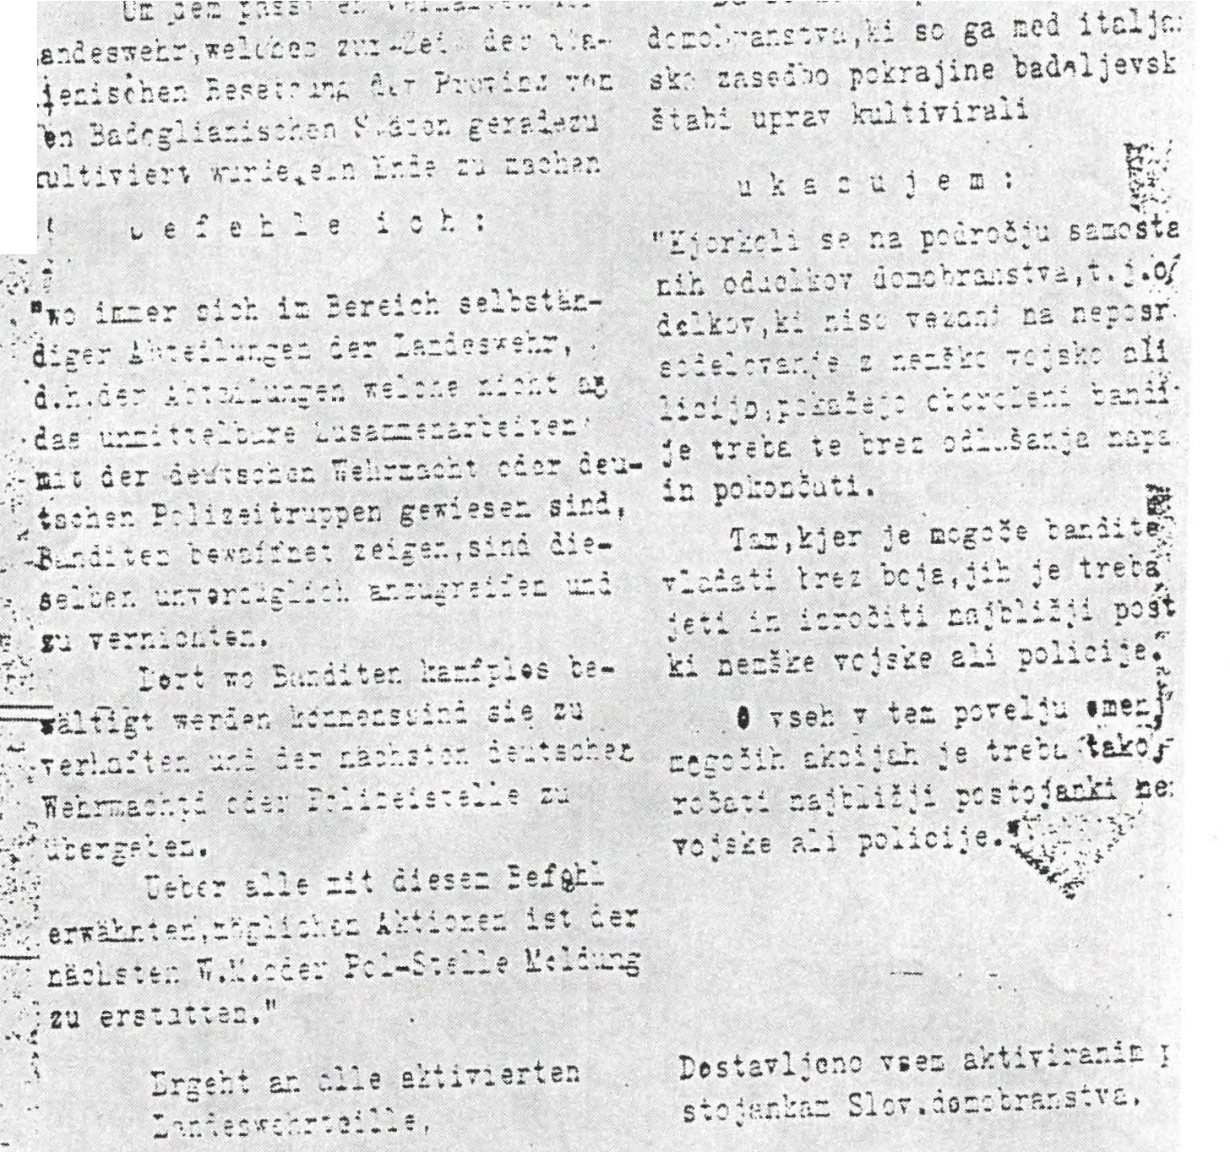

. : '•

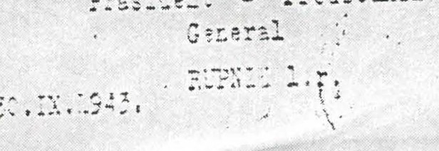
,.;.;,.., --'-..' -......
- .; ·-.,- ,... .; :.­. .

Povelje št.2 slovenskega domobranstva, ki ga je izdal 30. septembra
1943 general Rupniko takojšnjem pokončanju banditov, tj. partiza­ nov- nemška in slovenska verzija.

405

Prisega domobranske vojske
Po škofovi mail so sJovenskl domobranci dvlgnlll roke In pri Vsemogočnem Bogu prlsegll zvestobo domovini

Medtc,m ko eo se prcJ polafo Pokra­ jinl!ke uprave vrrne slove„noet.l ob dvi­ ganju ZMtav, 1c je pln,no•a Stadiona le
' polnil a z oddelki domobranc . Ljubljan­ eki J>06&dki 60 ee pridruf.111 zai;topnikl č.et li Noveita ffl('fila In oelalo Dolenjske ter Notranjske. Dunajflka tl'flla je bila
!Iva kot le dolgo ne. Po njej so brzeli
proli Sta<lionu avt.omobiH z zutopuiki oblasti, izoeti in ·vojai>lvom. Ko ji, ob oemih začela sveta mau, Jv nudH Stadion
•e
prelep prizor. Na zeleni ravnici, Hj je v prej njib daeh de! Ol!tvef.il travo, so so­ stavljalo domobrauske i:-e-tc v svojih sinjih uniformah podkev, odprlo proti tribuni. Ob njej eo bili na levi 1trani ranjenci na klopeh, na dl.'6ni pa ua,tna četa in godba. Pred tri•buno so vihrale slovenske in nemške zas la·ve, alovenaki zulavi sta bili tudi ena na de6ni etra.ni glavnega
vhoda v Stadion, e,na pa na vrhu tribune.
Nji·ma na.sproti sta biU nemški. Streha tri,bune je bila lepo okra:lena z belim slovenskim izrbom, stoječim na podstavku v narodnih barvah. Pod tribuno je elal
ko domobran tvo. Tedne in mNeec je bilo treba delati in u prlo nam jr, iz te majhne črt"diec na,rcditi ugledno
,·ojllko.
S pomočjo Yclikonf!mškf!ta Rajha mo vas iHcžb111i, oblekli in oboro;.ill. l\Ji pa ewo vam prinP.!!li eoo: Vf'ro v va , domovino, da hi jo br■oili In ohranili listo. SC'daj jr na _{\"O} , d11 hn­ tn v neu lra C'ni bnrbeno!!li pririro \"•
!jeni opravljati naloge, ki um jih h<1 fo naložila hodočnost. Vojak pa lnhko iT.polnjuje srnje voja.škr, vrlinr ,amo tedaj, če iz v r, s\"ojc notrnnjo fi il• polnju,ir. srnj<' dolžnosti v vroči ljubu­ ni rlo družinr in rrda.
Z,·ci1toha ji'! pno, kar vno .rla jem
na pol. f)o nt'zvestobe lahko privede kol,!a nr pamet ali ne.zadostno prepri­ č11njc. Nezvest po -srcu pa ne more in ne 11me postali nihče. Ljudjt", na rodi · in driave, ki pr<'lomijo nestoho, o i:r.rlajalci in so hre1. časti. tut pa je n11jvi_:::je, ka.r morf! im<'li člo,·ck in vu• jak. Vojak lahko izgubi ne; ene a pa

DOMOBRANSKA PRISEGA
»Prisegam pri Vsemogočnem Bogu, da bom z,·est, hraber in svojim ntulrejenlm pokoren, da bom v skupnem boju z nem• iko oboroženo silo, stoječo pod povelj•
j
,dvom vodje ,·ellke Nem ije, SS četami In policijo, proti . banditom In komunizmu kakor tudi nJegovlm zaveznikom . svoje dolžnosti vestno izpolnjeval za svojo slo- vensko don1ovlno kot del svobodne Evrope.
1
Za to. bo.t sem pripravljen žrtvovati tudi j
svoje življenje. Tako ml Bog poma.gaJ.c j
f
•..,,.,... ·····'···4 ···················
Domobranska prisega, (objavljena v Slovencu z dne 21. aprila 1944). 406

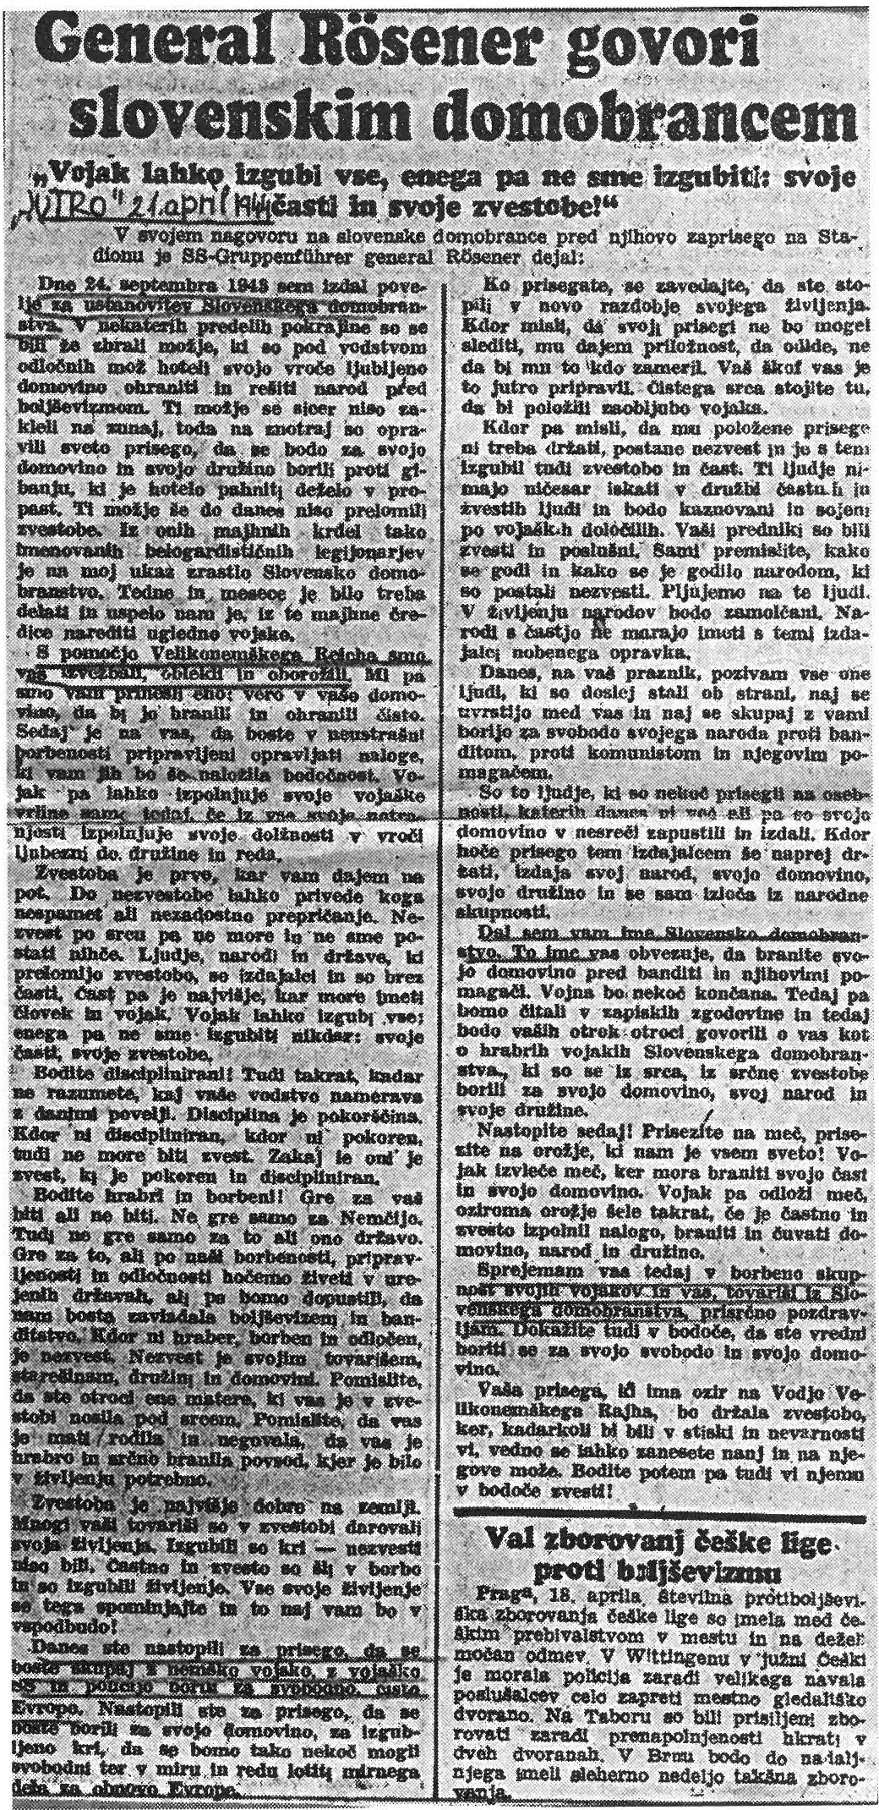
Izvleček iz govora generala SSRosene1ja (Jutro z dne 21. aprila 1944).
407

lahko za državljansko vojno označil boj plavogardistične bojne skupine v Grčaricah ali boj belogardistov na Turjaku in odpor belogardističnih postojank na No tr an jsk em . Toda to so bile le kratke nekajdnevne bojne epizode, ko je oblast v Ljubljanski pokrajini po italijanski kapitulaciji prevzela Osvobodilna fronta. Belogardistične čete so bile kmalu prema­
gane in s tem končani kratki utrinki državljanske vojne na Sloven­ skem.11•12a
Z ustanovitvijo Slovenskega domobranstva pod nemškim povelj­ stvomje zločinsko delovanje dobilo krila in pošastne razsežnosti, česar ni moč primerjati z obsegom zločinov, ki so jih prej zagrešili pripadniki MVAC.
Enote Slovenskega domobranstva so namreč pod tem imenom ustanovili le na območju Ljubljanske pokrajine. Kasneje so jih ustano­ vili na Gorenjskem pod vodstvom gestapa in z imenom Gorenjsko domobranstvo ali, kakor so ga uradno imenovali Nemci, Gorenjska samozaščita (Oberkrainerische Sclbstschutz). Kasneje so na Primor­ skem ustanavljali, podobno kot na Gorenjskem, tudi Slovenski narodni varnostni zbor (SNVZ). Pri Lem soj im pomagali organizacija domobran­ stva in kader iz Ljubljanske pokrajine.
Enote domobranstva na Notranjskem, Dolenjskem, Gorenjskem in Primorskem so po še nepopolnih podatkih ujele in pobile in na druge načine izven boja umorile 1269 slovenskih partizanov, s sodelovanjem nemških nacistov pa še 572 ali skupaj 1841. V številnih primerih so pobijale tudi že ujete ranjene partizane.
Skupni padalki in pojasnila o slovenskih partizanih, ki so jih ujeli in pobili domobranci, so navedeni v poglavju Analiza statističnih podatkov. Podrobnosti o posameznih primerih pobojev in pobojev posameznih skupin ujetnikov pa bralec lahko najde v petih seznamih in pregledih.
Najprej je treba na kratko opisali domobranske poboje ujetih partiza­ nov v Ljubljanski pokrajini. Po posameznih območjih se število odkritih pobojev ujetih ali ranjenih slovenskih partizanov precej razlikuje.
Tako so na območju Polhograjskih Dolomitov domobranske posad­ ke samostojno zagrešile šestindvajset umorov ujetih partizanov, dva­ najst pa skupaj z nemškimi enotami, skupaj osemintrideset. Posebej so bili krvoločni domobranci iz Šentjošta nad Vrhniko in Rovt. Šentjoška domobranska posadka je sledila tradiciji zločinskega delovanja posto­ janke MVAC, kije delovala že od 1.julija 1942, inje takoj začela s pokoli
partizanov in aktivistov. Bila je zarodek cele mreže belogardističnih postojank MVAC v Dolo m itih .*13 Tudi po kapitulaciji Italije so bili v
Šentjoštu domobranci zelo zagrizeni in najbolj aktivni med dolomitski­ mi domobranskimi posadkami.*14 Pobili so najmanj štirinajst ujetih
partizanov.

- • Lado Ambrožič, Pol stoletja pozneje, str . 174.
- 13 Franček Saje, Belogardizem, str. 487-496 .
12
014 Rudolf Hribernik, Dolomiti v NOB, str. 529.
408

Podobno je bilo tudi z domobransko postojanko v Rovtah. Tudi tukaj so pripadniki MVAC ubijali ujete partizane že prej, saj so postojanko ustanovili že 28.septembra 1942. Mesec dni kasneje je bil v Rovtah sedež
l. bataljona Legije smrti oziroma MVAC, kot so jih imenovali Italijani. 2.
četa tega bataljona je z drugimi sodelovala v pokolu uJetnikov l. bataljona Dolomitskega odreda v Belški grapi 19.marca 1943.*1 Rovte so bile edina belogardistična posadka v Polhograjskih Dolomitih, ki ob kapitulaciji Italije ni razpadla•. 16V celotnem sestavu so prestopili oziroma postali
posadka Slovenskega domobranstva, le gospodarja so menjali. Name­ sto Italijanov so jim hrano, obleko, orožje, strelivo in plače dajali Nemci. Samostojno so pobili najmanj osem ujetih partizanov in še najmanj enega skupaj z Nemci.
Vdomobranskih postojankah v Ljubljani in njeni okolici so pobili najmanj dvainšestdeset ujetih slovenskih partizanov in devet skupaj z Nemci.
Ne samo v okolici Ljubljane, ampak tudi na območju celotnega ozemlja, na katerem so domobranci vpeljali poleg nemške še svojo strahovlado, je prednjačila posadka voda 13. domobranske čete na Sv. Urhu. Znana je bila že med italijansko okupacijo, vendar seje razvila v pravo zločinsko podjetje šele po kapitulaciji Italije. Pripadniki te posad­ ke so skupaj s pripadniki okoliških domobranskih posadk v času od ustanovitve do prvih mesecev leta 1944 po nekaterih podatkih na Urhu
in okolici pobili nad 500ljudi*. 17 Sami ali s pomočjo drugih domobran­
cev iz sosednjih postojank, zlasti iz Polja, so pobili štirinajst ujetih partizanov, vendar to število nikakor ni popolno. Za marsikatero žrtev se ne ve imena niti kje je pokopana. Zemljišče, na katerem so zakopavali svoje žrtve, po vojni ni bilo dovolj raziskano in tako večidel niso našli posmrtnih ostankov žrtev. V gradivu, pregledanem do zdaj, obstajajo podatki za nekaj manj kot polovico ocenjenih 500žrtev, ki so jih pobili na Urhu. V večini gre za aktiviste in simpatizerje OF. Največ so jih pokončali v okoliških gozdovih pa tudi ob bregovih Ljubljanice in Save in še kje.
Na območju ožje Dolenjske so domobranci samostojno pobili najmanj sto trideset ujetih partizanov in šestintrideset skupaj z Nemci. Posebno so bili udeleženi pri tem domobranci posadke v Novem mestu, ki so pobili večino omenjenih, to je sto enega ujetega partizana, ki so jih pobili sami, in še najmanj triintrideset skupaj z Nemci.
Novomeška domobranska posadka je bila mnogo močnejša kot MVAC, pod nemškim poveljstvom pa se je povečala tudi njena pomemb­ nost. Najprej jo je vodil Vuk Rupnik. Število domobranskih zločinov

·is Franček Saje, Belogardizem, str. 506.
016 Karel Leskovec, Križpotje, 2. del, str. 8.
017 Štefanija Ravn ika r-Podb evšek, Sv. Urh , str . 626, to število "500 rodoljubov" je povzela tudi Monografija NOV na Slovenskem 1941-1945, str. 329.
409

novomeške posadke se je v primerjavi z obsegom zločinov novomeške MVAC izredno povečalo, še zlasti pobijanje ujetih slovenskih partiza­ nov in aktivistov OF. Domobranci so imeli v Novem mestu zapore v Bevčevi hiši. Vnjej so od jeseni 1943 dalje zapirali aktiviste OF in ujete partizane in med njimi izbirali talce za streljanje. Po do sedaj zbranih podatkih, ki pa še zdaleč niso popolni, so pokončali več kot sto devet­ deset aretiranih aktivistov in simpatizerjev OF.
Novomeški domobranci so uvedli tudi javno obešanje ujetih parti­ zanov. Ko so konec decembra 1943 obesili ujeta partizana Alojzija Hacina in Franca Janca, so v svojih Vesteh obrazložili, da je "nemška
komandajustifikacijo potrdila, ker je bil predložen zapisnik zaslišanja obeh "*. 18 Potem pa so v poveljstvu domobranske bojne skupine za
obrambo Novega mesta napovedali še: ''V nekaj dneh bosta zopet dva obešena in vislice stoje na Glavnem trgu pripravljene." To se sicer ni zgodilo, saj so bili ljudje preveč ogorčeni.
Pri pobojih ujetih partizanov ni upoštevanih najmanj štirideset ujetih in ranjenih partizanov 4. bataljona Cankarjeve brigade na Javo ­ rovici 16. marca 1943, kijih imata (odskupnega števila sto petindvajset pobitih partizanov tega bataljona) na vesti predvsem 31. in 32. domo­ branska četa. Obe sta bili takrat sestavni del domobranske 3. bojne skupine za obrambo Novega mesta.
Pretresljiv pa je (še nepopoln) seštevek pokončanih ujetih partiza­ nov, ki so jih pobile posadke ob železniški progi Lju b lja n a-G ro su p lje ­
-Velike Lašče-Ribnica-Kočevje.
Domobranci iz omenjenih postojank so surovo pokončali sto devet­ inštirideset ujetih partizanov, kar žal niti ni končna številka, devet partizanov pa so, potem ko so jih ujeli, pobili skupaj z Nemci. Po še nepopolnih podatkih so pobili, potem ko so jih ujeli ali aretirali na domovih (skupaj s črnorokci iz istih postojank), še najmanj dvesto šest aktivistov in simpatizerjev OF. Od navedenih so grosupeljski domo­ branci pobili sami triinpetdeset ujetih partizanov. Tako imenovani obveščevalni center št. 3 iz Grosupljega paje v svojem poročilu za 25. maj 1944 zapisal tudi tole: "Prav tako so sedaj začeli odkopavati terence,
ki smo jih skrivaj spravili (podčrtal S. G.) in delajo iz tega veliko propagando proti domobrancem..."*19
Podobna, če ne še hujša, kot grosupeljska je bila domobranska posadka v Velikih Laščah. Nadaljevali so z zločini, ki so jih začeli že njihovi predhodniki v MVAC. Mnogi so bili le preoblečeni v nove uniforme, bili so v istih stavbah kot pod italijanskim poveljstvom. Nekateri oddelki posadke so se specializirali za lov na partizanske kurirje, obveščevalce, patrulje in manjše enote. Ujeli in pobili so jih petintrideset. Aktivistov OF je bilo po nepopolnih podatkih vsaj šti-

- 18 v esti TOS Slovenskega domobranstva, št. 61984, fasc. 111/a v A INZ.
- t 9 Poročilo OC-3 Slovenskega domobranstva v Grosupljem za 25. 5. 1944, fasc. 281/1 v A INZ.
410

riinšestdeset. V Velikih Laščah je bil eden izmed sedežev Črne roke. Med znanimi krvoloki te domobranske posadke sta bila tudi l. K. in V. L., kiju večkrat omenjajo poročila velikolaškega poveljstva domobran­ cev. Vsak od njiju je imel s svojimi pajdaši na vesti precej ujetih in nato pobitih partizanov in aktivistov OF.
Domobranska posadka iz Ribnice pa je pobila najmanj šestinštiri­ deset ujetih partizanov in še pet skupaj z Nemci ter več kot štirideset aktivistov in simpatizerjev OF.
Domobranska posadka iz Kočevja ima po do sedaj zbranih podat­ kih na vesti umore štirinajstih partizanov in še treh skupaj z Nemci ter najmanj enajst aktivistov OF.
Pravo ubijalsko slo pa opažamo v tako imenovanih udarnih bata­ ljonih slovenskega domobranstva. Te je nemški okupator dovolil usta­ noviti maja 1944. Bile so največje enote nemške pomožne policije v Ljubljanski pokrajini. To je bilo namreč Slovensko domobranstvo po svojem ustroju, delovanju in po svojih pristojnostih.
Domobranski l. udarni bataljon, ki je imel sedež v Stični in ga je vodil major Ladislav Križ, kasneje pa major Emil Cof, je po do sedaj zbranih podatkih ujel in pobil najmanj dvaindvajset slovenskih parti­ zanov. Pripadniki tega bataljona imajo na vesti zlasti pokončanje ujetih ranjencev Šlandrove brigade 15. oktobra 1944 na Zaplazu in Čatežu pa tudi druge zločine. Po zelo nepopolnih podatkih so razen tega pobili še enaindvajset aktivistov in simpatizerjev OF.
Pripadniki 2. domobranskega bataljona, ki gaje vodil stotnik Vuk Rupnik in je imel sedež na Rakeku in kasneje v Cerknici, so pobili najmanj sedemindevetdeset ujetih partizanov, enainpetdeset aktivi­ stov in simpatizerjev OF in 11. maja 1945 še sto štirideset partizanov, pri čemer so jim pomagali deli drugih domobranskih bataljonov in nemški tanki ter topovi. Eden glavnih ciljev napadov Rupnikovega bataljona je bila Loška dolina. Nekajkrat so uspeli presenetili skromne sile Notranjskega partizanskega odreda (pri Sv. Ani, Glini na Blokah, v Kožlješkem grabnu in drugod). Samo v dveh omenjenih spopadih so pobili več kot osemindvajset ujetih in ranjenih partizanov. 47. domo­ branska četa 2. bataljona je za pokol pri Sv. Ani dobila celo pisno pohvalo glavnega krivca za poboje partizanov in aktivistov na Sloven­
skem, esesovskega policijskega generala Erwina Rosene rja.* 20
Zadnji in najhujši zločin so domobranci iz 2. udarnega bataljona pod vodstvom Vuka Rupnika zagrešili v Borovljah 11. maja 1945, ko so sami in z deli drugih domobranskih bataljonov pobili najmanj štiride­ set ranjenih branilcev dravskega mostu in še sto štirideset poprej omenjenih drugih partizanov. To so bili partizani 13. brigade Mirka Bračiča in Koroškega odreda, ki so jih težko ranjene metali v Dravo, v smrt. To so delali pred očmi zavezniških oficirjev, ki so izza oklepa

•20A INZ, fasc. 284/11.
411

tankov opazovali domobransko morijo nesrečnih partizanov, tri dni po uradni kapitulaciji fašistične Nemčije.
  - domobranski bataljon iz Višnje Gore, ki ga je vodil stotnik Miroljub Stamenkovic, je pobil - tako je evidentirano - najmanj dvain­ dvajset ujetih partizanov. Med njimi je tudi dvanajst ujetih in zvečine ranjenih partizanov 12.brigade. Ta domobranski bataljon je pobil tudi
tiste nesrečnike, ki so jih po vojni odkopali na dvorišču sodnih zaporov
v VI• SV nJ••IG on.. *21
Pripadniki 4. domobranskega bataljona pod vodstvom stotnika Dušana P. Meničanina iz Šentvida pri Stični so po do sedaj zbranih podatkih pobili sto osemnajst ujetih slovenskih partizanov. Temu je treba prišteti še šestinšestdeset aretiranih in potem mučenih ter pobi­ tih aktivistov in simpatizerjev OF, kar najbrž še vedno ni končno število.
Pripadniki 4. domobranskega bataljona so zagrešili mnogo zločinov. Morili in mučili so partizane Ljubljanske brigade v Ajdovcu,
ranjence premične bolnišnice 18. divizije v Gradencu in pobili ujete partizane iz 15.divizije 3. avgusta 1944 v Žužem berku.* 22
Kasneje sta bila ustanovljena še dva domobranska bataljona v Velikih Laščah in Novem mestu, ki sta se zlasti "odlikovala" pri pobija­ nju aktivistov in simpatizerjev OF.
V nekaterih domobranskih četah je poleg navedenih zločinov evi­ dentirano še naslednje število pobojev ujetih slovenskih partizanov: v
  - domobranski četi so pobili 2 ujetnika, v 16. četi 2, v 19. četi 2, v 22. četi 2, v 23. četi 2, v 24. četi 5, v 25. čeli 1, v 27. četi 1, v 31. četi 24, v 32. četi 60 (njej so pripisani vsi pobiti ujetniki na Javorovici), v 39. četi 1, v
46. četi 2, v 47. četi 23, v 51. četi 1, v 55. četi 2, v 61. četi 1 in v 71. četi
21.V posameznih četah so torej poleg tistih, ki so jih pobili posamezni domobranski bataljoni, pobili še 152 ujetih ali ranjenih partizanov.
Kljub naporom, da bi natančno raziskal, katera domobranska enota je zagrešila druge poboje ujetih partizanov, ni bilo mogoče identificirati posadke domobranskih postojank oziroma domobranske enote na Do­ lenjskem in Notranjskem in ob koncu vojne tudi na Koroškem, ki so to storile, za sto enaindevetdeset ujetih oziroma ranjenih partizanov. Zanesljivo je, da so to storili domobranci. Gre za 20 odstotkov od skupnega števila do sedaj ugotovljenih pobojev, ki so jih zagrešili domobranci v Ljubljanski pokrajini. Če pa jim prištejemo še sto štiride­ set pobojev, ki so jih neugotovljene domobranske enote zagrešile sku­ paj z Nemci, je poimensko neugotovljenih žrtev skupaj 331 ali 25 odstotkov.
Pripadniki Črne roke, ki so bili iz raznih domobranskih postojank in enot, imajo na Notranjskem in Dolenjskem na vesti -po zelo nepopol­ nih podatkih - najmanj dvaintrideset ujetih in pobitih slovenskih par-

  - 21 Jože Vidic, Po sledovih Črne roke, str. 540.
  - 22 KUVZ, fasc. 2/21 v A Slovenije; Mile Pavlin, Petnajsta brigada, str. 250-252.
412

tizanov. Največkrat so, preoblečeni v partizane, lovili posamezne parti­ zane ali patrulje oziroma jih zvabili v bližino, potem so jih, tudi ranjene, pokončali. Dobršen del jih ima na vesti skupina črnorokcev iz Velikih Lašč in skupina iz 2. domobranskega bataljona, pa tudi tiste iz okolice Ljubljane. Partizani so bili le manjši del številnih žrtev črnorokcev. Zvečine so pobijali aretirane aktiviste in simpatizerje OF.Teh imajo po še nedokončnih podatkih na vesti najmanj sto štirideset. Sicer paje del
zločinov črnorokcev pripisan tudi domobranskim posadkam, ki so jim

pn.pad
a11· .*23

Gorenjsko domobranstvo je začelo ustanavljati svoje postojanke konec leta 1943. Vdecembru 1943 je bila ustanovljena prva postojan­ ka Gorenjskega domobranstva v Lučinah, januarja 1944 pa še v Črnem Vrhu; Suhem Dolu in Gorenji vasi. V Škofji Loki je bila postojanka Gorenjskega domobranstva ustanovljena 15. marca 1944. Konec leta 1944, ko se je najbolj razbohotilo, je štelo do 2500 pripad­ nikov. Vodil jih je gestapo. Svojo zločinsko dejavnost pa gorenjski domobranci niso razvijali samo na ozemlju šestih današnjih gorenj­ skih občin, ampak tudi na območju občin Lilije ter severnih delov občin Ljubljana Šiška in Ljubljana Bežigrad. Med zimsko ofenzivo 1944/ 1945 pa so deli gorenjskega domobranstva, t.j. udarna četa iz Kranja, pobijali ranjence partizanskih bolnišnic na območju občine Mozirje. Usmrtili so jih več kot štirideset, dobršen del sami, druge pa skupaj z Nemci.
Posadke postojank na območju škofjeloške občine Sopotnica, Go­ renja vas, Suhi Dol, Žabnica in v Škofji Loki, kjer je bila ustanovljena prva mestna domobranska postojanka na Gorenjskem marca 1944, so pobile najmanj štiriindevetdeset ujetih partizanov, od teh večino do­ mobranci iz Škofje Loke (80), ki so poleg teh skupaj z Nemci pobili še dvanajst ujetih partizanov.
V postojankah na območju Kranja, Radovljice in Tržiča so pobili najmanj sto sedem partizanov, ki so jih ujeli sami in še osemdeset skupaj z Nemci. Skoraj dve tretjini teh umorov je storila udarna četa iz Kranja. Zločine nad ujetimi partizanskimi ranjenci je izvajala na ob­ močju kranjske in tržiške občine ter domžalske in kamniške. Največ pobojev je izvedla v Zgornji Savinjski dolini, na območju občine Mozir­ je v nemški ofenzivi pozimi 1944/ 45. Takrat so pobili na desetine _ partizanskih ranjencev poodkritih bolnišnicah. Nekaj desetin pa so jih predali Nemcem, ki so jih nato postrelili ali pa obesili kot talce na Frankolovem. Zločinsko početje kranjske udarne čete v Podvolovljeku
od decembra 1944 do marca 1945, kjer so imeli začasno postojanko, verjetno nikoli ne bo dokončno razkrinkano.* 24

- 23 Jože Vidic, Po sledovih Črne roke, in KUVZ v A INZ Slove nij e za posamezne primere navedene v 2-5. delu knjige.
- 24 Glej opombe pri virih pod opisom skupinsk ega poboja ranjencev pod naslovom
Podvolovljek in Frankolovo v 4. delu ter Ljubno v 5. delu knjige.
413

Domobranci iz postojank v Domžalah, Mengšu, Kamniku, Šentvi­ du pri Lukovici in Vačah so pobili najmanj osemindvajset ujetih parti­ zanov sami in še osemnajst v sodelovanju z nemškimi enotami.
V trinajstih primerih ujetih in pobitih partizanov, ki so jih domo­ branci na Gorenjskem pobili sami in še šestindevetdeset v sodelovanju z Nemci, ni bilo mogoče ugotoviti, iz katerih postojank so bili domo­ branci. Skupaj so torej po še nedokončnih podatkih gorenjski domo­ branci pobili najmanj 451ujetih partizanov, od teh 246sami, 205 pa v sodelovanju z nemškimi okupacijskimi silami.
V prikrivanju zločinov nad ujetimi partizani in uničevanju vseh dokumentov, ki pričajo o tem, so bili pripadniki tako imenovanega Slovenskega narodnega varnostnega zbora (SNVZ) izredno dosledni. To dejstvo je zelo otežilo ugotavljanje njihovih zločinov iz obdobja od leta 1944 do 1945. V število pobitih torej niso vključeni partizani in aktivisti (24), ki so jih pripadniki postojanke SNVZ v Veharšah pobili do konca vojne, niti aktivisti OF,ki so jih pobile druge enote SNVZ, niti nekaj sto aktivistov in simpatizerjev OF, ki so jih pobili pripadniki SNVZ skupaj z Nemci. Tako je bilo mogoče ugotoviti, da je SNVZ na Primorskem samostojno pobila najmanj petinpetdeset ujetih partiza­ nov in še najmanj enaindvajset skupaj z Nemci. Kar 40 odstotkov pobitih ujetih partizanov in aktivistov te skupine sta pobila dva domo­ branca l. aprila 1945 pri Čekovniku nad Idrijo.
Poglavje o enotah MVAC in Slovenskega domobranstva, ki so pobi­ jale ujete slovenske partizane, bom strnil takole:
Enote Prostovoljne protikomunistične milice (MVAC), ki so jih ob vsestranski pomoči večjega dela slovenskih liberalnih in zlasti klerikal­ nih prvakov po Ljubljanski pokrajini organizirali, oborožili in oskrbo­ vali, plačevali in jim poveljevali italijanski okupatorji, so bile do kapitulacije Italije 8. septembra 1943 skoraj edine, ki so izvajale vojne zločine nad ujetimi partizani.
Enote MVAC so namreč zagrešile skoraj četrtino vseh v knjigi
evidentiranih pobojev nad slovenskimi partizani. Slovensko domo­ branstvo je nemški okupator, ki so ga goreče podpirali omenjeni izda­ jalski slovenski politiki in pomemben del katoliške Cerkve, razvil iz preostalih delov MVAC.
Glede vojaške organizacije in borbene usposobljenosti je Nemcem uspelo dvigniti enote novoustanovljenega Slovenskega domobranstva na precej višjo raven, kot sojo imele kadarkoli enote MVAC.
S kasneje ustanovljenim Gorenjskim domobranstvom oziroma ta­ ko imenovano Gorenjsko samozaščito in na Primorskem z ustanovitvi­ jo Primorskega domobranstva ali, kot so se imenovali sami, Slovenskega narodnega varnostnega zbora, so ozemeljsko razširili de­ javnost Slovenskega domobranstva.
Čeprav so bile stopnje poveljevanja in vojaške organiziranosti ter taktične sposobnosti domobranskih enot precej različne, se vendar v nečem niso razlikovale. Glavni cilji, zaradi katerih so nemški okupator-
414

ji Slovensko domobranstvo in njegove drugače organizirane enote na Gorenjskem in Primorskem ustanovili in vzdrževali, so bili enaki: pobiti čimveč partizanov in pristašev narodnoosvobodilnega gibanja in obrniti ljudi od njega. V času, ko so delovale domobranske enote, se je izredno povečal obseg pobojev ujetih partizanov. Takrat so domo­ branci pobili tri četrtine od do sedaj ugotovljenega skupnega števila ujetih slovenskih partizanov.

415

3. Napadi pripadnikov MVAC in domobrancev na partizanske bolnišnice in zavetišča

Znano je, da so imeli slovenski partizani že od začetka svojega boja proti okupatorjevim silam dobro organizirano sanitetno službo. Ena glavnih nalog partizanske sanitete je bila skrb za nego in ozdravitev ranjenih in bolnih partizanov. Od spomladi 1942 so začeli po skrivnih krajih slovenskih gozdov zdraviti ranjene partizane v zasilnih barakah, bunkerjih in tudi pod šotori. Iz Ljubljane so prišli številni zdravniki in medicinci ter drugo sanitetno osebje. Tako se je organizacija skrivnih partizanskih bolnišnic še izboljšala. Nadvse pomembna je bila tajnost teh bolnišnic. Okupator sam skoraj ni odkril partizanske bolnišnice. Šele ko so se formirale enote MVAC, zlasti med veliko italijansko ofenzivo poleti in jeseni 1942, so Italijani odkrili posamezne manjše partizanske bolnišnice. Tudi kasneje, po italijanski kapitulaciji, so del tistih bolnišnic, ki so jih našli Nemci, odkrili s pomočjo domobranskih vodnikov oziroma ob sodelovanju domobranskih enot.
Na štajerskem in Gorenjskem so Nemci odkrivali bolnišnice s pomočjo raztrgancev, od katerih jih je kasneje veliko prešlo v domo­ branske vrste.
Kljub temu je domobrancem, ki so radi preiskovali skrite kraje, uspelo šele v zimski ofenzivi 1944/45 na Štajerskem odkriti nekaj bolnišnic in jih uničiti ter pobiti ranjence oziroma jih predati Nemcem, da so jih pobili. Vsidrugi odkriti sanitetni objekti so bile le manjše bolnišnice in zavetišča.
Po dosedaj zbranih podatkih so pripadniki MVAC in kasneje domo­ branci v samostojnih akcijah odkrili in uničili naslednje bolnišnice oziroma zavetišča, kjer so bili žrtve ranjenci oziroma osebje.

l. Domobranci iz Kočevja so l. decembra 1943 pri Krenu in Starem Bregu na Kočevskem zasledili začasni bivak minercev Tomšičeve bri­ gade in pobili dva ranjena minerca, bolničarko in dva nosilca ra njen­
cev .*1
2. Bataljonsko previjališče l. bataljona Gubčeve brigade v Marofu pri Dobravi. Ob napadu na domobransko-n e m šk o postojanko na Trški Gori so 11. marca 1944 domobranci napadli previjališče, kije bilo v neki hiši. Hišo so nato tudi zažgali. Junaške smrti je umrlo najmanj pet
ranJ.e n ce v 1.n ose b"a. ^{*2}
Domobranci so poročali o tem: "V Marofu na Dobravi pa je zgorelo previjališče 5. SNOUB (GB) z vsem osebjem, ker se ni hotelo predati".

- 1 Kren: Franci Strle , Tom šičeva brigada, 3. del, str. 560
- 2 Marof: Poročilo obveščevalnega centra domobranske posadke Novo mesto za čas 10.do
14. marca 1944, fasc. 26/III v A INZ ; Lado Am b ro žič-Novljan , Gubčeva brigada str. 590.
416

3. Domobranci iz 4. domobranskega bataljona so po naglem umiku
- bataljona 12. brigade iz vasi Babna Gora pri Trebnjem 27.julija 1944 odkrili zaklonišče ranjencev tega bataljona in pobili pet ranjenih parti­ zanov.^{*3}
  - 4. domobranski bataljon in deli l. ter 3. domobranskega bata­ ljona so 8. novembra 1944 v vasi Gradenc napadli in uničili premično bolnišnico 18. divizije in pri tem pobili osemnajst ranjencev, deset pa odpeljali neznano kam. Po domobranskih poročilih pa naj bi bile izgube bolnišnice dosti večje (70 pobitih in 27 ujetnikov).*⁴
  - Postojanka Kremen je bila v sestavi SVPB-B Bobovec, kije imela v začetku novembra 1944 61 pacientov in 54 članov osebja. Postojanko Kremen so takrat spremenili v rekonvalescentni oddelek. Tega so 14. novembra 1944 ob štirih zjutraj napadli domobranci iz 2. domobran­ skega bataljona, ko so z drugimi domobranskimi bataljoni in delom nemških sil poskušali vdreti prek Kočevja v Belo krajino. Pri Miklarjih so se deli 2.domobranskega bataljona spopadli s šibko zaščito bolniš ni­ ce. Padli so trije partizani iz zaščite in kasneje tudi intendant bolnišnice. Domobranci so uničili pol vagona angleških zdravil ter zaplenili štiri vole in dva konja. Vendar so se morali hitro umakniti, da niso utegnili
povzga t1·b ol n1•V sn1• ce.*5
  - 4. januarja 1945 sta se Cankarjeva in 12. brigada morali umak­ niti iz vasi Kozjak. Zasedli so jo deli domobranskega l. in 4. bataljona ter tam ubili negibnega ranjenca Cankarjeve brigade. Brigadi sta ta dan izgubili še šest ranjencev. Brigadni avtomobil je namreč ob šestih, ko je evakuiral rai;ience, naletel v Žužemberku na domobransko zasedo, ki jih je pobila.
  - 3. januarja 1945 so ob pol desetih v Lajšah nad Selcami na Škofjeloškem gorenjski domobranci iz postojanke v Žabnici ustrelili tri pripadnike partizanske terenske apoteke Sever, in sicer upravnika in dva kurirja. Apoteka je oskrbovala 31. divizijo 9. korpusa. Zdravila in sanitetni material je dobivala iz lekarn v Kranju, Šentvidu na Glini na Koroškem in celo z Dunaja in Prage. Sanitetni material so zbirali v
Kropi in ga spravljali v Davčo. Domobranci so transport odkrili in tedaj so umorili tri pripadnike TASever.* 7
  - 8 . januarja 1945 je domobranska udarna četa iz Kranja pod poveljstvom poročnika F. E. odkrila v Podvolovljeku pri Lučah parti-

- 3 Poročilo štaba 7. korpusa dne 15.avgusta 1944 Glavnemu štabu, Zbornik dokumentov­ VI/15, dokument št. 82, str. 388; Lado Am b ro žič -Novljan , Dvanajsta brigada, str.327-328; kartoteka padlih v arhivu INZ.
- 4 Gradenc: L. Kiauta, Na bojni črti Osemnajste, str. 539: Domobranska poročila, fasc. 280/III v A INZ; dr. Marijan Južnič, Sanitetna služba in NOR Jugoslavije 1941-19 45, Sanitetna služba v NOV in PO Slovenije, str. 84.
- s Kr e m e n: dr. Metod Mikuž, Pregled NOB v Sloveniji, 4. del, str. 299; isti avtor, Oris r,artizanske sanitete, str. 168.
6 Kozjak -Žu ž e m be rk: dr. Metod Mikuž, Oris partizanske sanitete na Slovenskem, str. 147.
- 7 TA Sever: dr. Metod Mikuž, Oris partizanske sanitete na Slovenskem, str. 25.
417

zansko bolnišnico SOH-RO K. Bila je nad kmetom Petkom. Imela je prostora le za 72 ranjencev in je bila tedaj nabito polna.
Ob napadu je bilo v njej 114ranjencev in osebja. Od teh se je rešilo 46 premičnih ranjencev in osebja pod vodstvom Franceta Podstu­ d en šk a-Rok a, vse druge so domobranci pobili ali prej ali kasneje ujeli. Večino ujetnikov so izročili Nemcem, ki so jih šestnajst ustrelili pri Ljubnem (na Flundru) in šest kasneje kot talce na Frankolovem. Domo­
branci so ob napadu pobili dvanajst težkih ranjencev in še najmanj tri druge, skupaj petnajst.* 8
9 . Domobranska udarna četa iz Kranja ima na vesti tudi ranjence iz partizanske bolnišnice Sova, ki je bila v dolini Lučke Bele, zahodno od Podvolovljeka. Bila je pod Žegnanim studencem inje imela prostora za 32 ranjencev. V začetku januarja 1945 so jo napadli domobranci iz Kranja in ubili petnajst ranjencev, druge pa so ujeli, nekatere so odpe­
ljali v svojo postojanko na Brdo pri Kranju.* 9
    - 11. januarja 1945 je 4. domobranski bataljon odkril pri Cirniku pri Trebnjem manjšo skupino ranjencev Dolenjskega odreda z bolničar­ ko Fani Knezovo. Skupaj z bolničarko so pobili štiri.*lO
    - 15. aprila 1945 so domobranci iz Šentvida pri Lukovici v bližini vasi Pretrž pri Pečah v gozdu Pečnarica obkolili zaklonišče - šotor, v katerem je bilo pet ranjencev. Vseso pobili, osebje pa ujeli.*ll
    - 13. januarja 1945 so domobranci pravkar ustanovljene posto­ janke na Jezerskem napadli partizansko bolnišnico II. bataljona Zapad­ nokoroškega odreda, imenovano Krtina. Maloštevilnim ranjencem se
je ob napadu posrečilo uiti, razen Stanku Grošlju, kije bil težko ranjen. Domobranci so ga pred bolniško barako ustrelili, nato so jo zažgali.* 12
Iz podatkov je razvidno, da so domobranci v samostojnih napadih na partizanske bolnišnice in zavetišča pobili skupaj najmanj 87 ranjen­ cev in osebja.

•e Podvolovljek: dr. Pavla Je r ina, Napadi na bolnišnice, 1V-15 št. 52 z dne 27. 12. 1973, str. 4; dr. Me tod Miku ž: Pr egled NOB v Slov e niji 4. del, str. 546-54 7; France Podstudenšek, Partizan sk e boln iš n ice na Štaje rsk em, Borec 1954, str. 384-385, Partizanska saniteta na š tajerskem, str. 25.
  - 9 Sova-Lu čka Bela: Dr. Ma rjan Ju žn ič, Sanitetna služba v NOR Jugoslavije 1941-45 ,
pogla vje o sanitetni slu žb i v NOV in POS, str . 184; France Podstudenšek, Partizanska sanit e ta na š taje rske m, str. 18.
  - 10Iz trpljenja in krvi (ZB Laško), str . 176-172; Kartoteka padlih v INZ.
  - 11 Pečn arica: Stane Stražar, Moravška dolina, str. 742-743.
- 12 Kr tin a: Pomniki NOB v občini Kran j, str . 102 -10 3 .
418

Po dosedaj zbranih podatkih so pripadniki MVAC in kasneje slo­ venski domobranci tudi v skupnih akcijah z italijanskimi oziroma nemškimi enotami uničili nekaj partizanskih bolnišnic.
l. Bolnišnico v Iškem Vintgarju ali Bercetovo (Krvavice) so Italijani skupaj z MVAC obkolili že pred ofenzivo in ubili enega ranjenca in partizanko. 22.junija 1943 so jo spet napadli, vendar so partizani u.sf eli
evakuirati vse ranjence, razen enega, katerega so napadalci ubili.
- Premično bolnišnico Zapadnodolenjskega odreda na Selih so napadli že 8. januarja 1943 v vasi Šentjurij pri Mirni Peči. Napad se je srečno končal za ranjence in osebje. Drugič so slabo zaščiteno bolnišni­ co napadli deli 24. italijanskega pehotnega polka in 2. bataljon Legije smrti iz Kostanjevice in Novega mesta 22. januarja 1943. Napad bi se lahko končal dosti bolj tragično, če ne bi na srečo dr. Gerbec, ki je bolnišnico vodil, poslal sedemnajst težkih ranjencev dan prej v Rog, kjer so tudi že bile partizanske bolnišnice.
V napadu sta padla borca zaščitne čete in dva civilista, ki sta v taboru čete iskala zaščito. Pogrešanih, to je ujetih, je bilo šest partizanov in dve partizanki. Kasneje se je izvedelo, da so legionarji nekaj ujetih ranjencev iz premične bolnišnice pripeljali v svojo postojanko Dolenja Brezovica in jih tam pobili. Bolnišnica je imela skupaj najmanj deset žrtev, saj moramo k njim prišteti tudi nekatere ranjence, ki so takrat sicer ušli, a so zaradi posledic bega in mraza kasneje umrli. Tak primer je Anton Mar in celj-Ja n k o , poveljnik bataljona v Tomšičevi bri­ gadi. Premična bolnišnica je bila predolgo na istem mestu in je bila očitno izdana. Sovražnik se je pri napadu p,očutil varnega, saj so se brigade takrat že pomikale proti Žumberku. ²
- Slovenska vojna partizanska bolnišnica (SVPB) Pugled v Ko čev ­ skem Rogu je stala sto metrov od poti, ki se odcepi od Roške ceste pri žagi Rog po trasi nekdanje gozdne železnice v smeri proti Travniku. V nemški ofenzivi oktobra 1943 je bila nedvomno izdana. Nemce so do nje vodili bivši pripadniki MVAC. 27. oktobra so bolnišnico napadli in po nekaterih objavljenih podatkih pobili enaindvajset ranjencev. Iz kartoteke padlih pa sem ugotovil, da je takrat padlo več ranjencev, najmanj devetindvajset, sajso njihova imena znana. Toso bili partizan­ ski ranjenci iz Tomšičeve, Šercerjeve, Gubčeve, Cankarjeve, Grad niko­ ve, Prešernove, Kočevske in 12. brigade ter Dolenjskega odreda. Vseso
pobili in jih z bolnišnico vred zažgali.* 3
- Del dolinske partizanske bolnišnice se je iz Ribnice umaknil na Travno goro. 4. novembra 1943 so jo napadli Nemci, ki so jih vodili

'I Bolnica v Iškem Vintgarju Krv a vice: Vodnik po partizanskih poteh, str. 62;Gradivo za
,odovino občine Vič-Ru d nik , str. 355- 357 .
Premična bolnica ZDO: Velimir Kra ševec -Igor, Zapadnodolenjski odred, str. 212-217
' 3 Pugled: Vodnik po partizanskih poteh, str. 150; Janko Jarc, Partizanski Rog, str. 262; Franci Strle, Tomšičeva brigada, 3. d el, str . 413; Dr. Marjan Južnič, Sanitetna služba v
narodnooslobodilačkom ralu Jugoslavije 1941-1945, San it e tna služba v NOV in PO Slove ­ nije, str. 41;,ka rtoteka ranjencev iz SCVPB in kartoteka za svobodo padlih v A INZ.
419

domobranci. Vnapadu so ubili precej ranjencev, zanesljivo jih je bilo šest, medtem ko so ostale ujeli in odpeljali v zapore.* 4
- Brigadna ambulanta Levstikove in Ljubljanske brigade na Mo­ krecu 10. novembra 1943. Po srditih spopadih z Nemci in domobranci je bilo od obeh brigad v ambulanti osemintrideset ranjencev, ki naj bi jih 2. bataljon Levstikove brigade prenesel v bolnišnice. Pri prenosu so Nemci in domobranci bataljon obkolili, pobili šestnajst ranjencev in štiri stražarje. Borci so jih že prenesli 15 minut do bolnišnice in šli še po drugo skupino. Takrat so pobili sk faj najmanj trideset ranjencev in osebja. Večina so bili težki ranjenci.
- Bolnišnica v Sivih dolinah blizu studenca na Mokrecu Pod Gabrovco je imela devet lažjih in dva težje ranjena partizana in štiri člane osebja, ko so jo 3. januarja 1944 napadli Nemci in domobranci z Borovnice in Vrhnike. Te je vodil vodnik - domačin iz okolice Iga. Ubijalce je pripeljal iz smeri Vranjega vrha, od koder prej še nikoli niso prišli. Osebje je ranjence na opozorilo terenskih aktivistov pra­ vočasno poskrilo. Ko so menili, da je nevarnost že minila, so jih spravili iz skrivališča nazaj v barako. Domačin je Nemce in domo­ brance vodil tako, da so lahko opazovali, kako partizani iz raznih skrivališč vračajo ranjence v barako. Partizani so bili namreč pre­ pričani, da so napadalci že odšli, ti pa so napadli, ko so bili vsi ranjenci in osebje zaščite zbrani. Ranjenci so postali ujetniki. Vse lažje ranjence, torej devet, so nagnali iz barake, dva težja pa pustili v baraki in jo zažgali. Lažje ranjence, ki niso bili sposobni za daljši pohod, so onemogle prignali na Ig in jih zaprli v klet Krogarjeve h iše.
Sled za temi devetimi ranjenci je izginila. Skupaj je bilo v bolnišnici enaJ.st v ztr ev.*6
- Bolnišnica Triglav je bila pod Velikim vrhom v vznožju Kolovca pri Dupeljnah. Čeprav Nemci niso zanesljivo vedeli, kje se nahaja, je neki partizanski dezerter, doma iz Rad o m elj, približno opisal njen položaj. Tako so policija in žandarji ter gestapovci iz Kamnika, zlasti njihova banda raztrgancev pod vodstvom N.in domobranci iz Cerkelj,
- maja 1944 obkolili in na mestu ubili vseh dvaindvajset težkih ranjen­ cev. Ustrelili so jih v tilnik. Pri triindvajsetem, ki je bil Rus, po imenu Aleksander, je strel zgrešil, zato mu je uspelo, da se je izvlekel iz gorečega in z ročnimi bombami zasutega podzemnega zaklonišča. Bil je prva priča strahotnega zločina. Takrat naj bi pobili vse ujetnike, ki naj bi jih bilo po nekaterih podatkih šestindvajset, po drugih petintri­ deset, saj je le pet_najstim uspelo ubežati. Vendar števila ostalih pobitih

- 4 Evakuirana bolnišnica iz Ribnice na Travni gori: Dr. Pavla Je rin a, Napadi na partizanske bolnišnice, 1V-15, št . 52 / 73; Matija Mal ešič, Časovni pregled važnejših dogodkov v NOB v občini Ribnica, str. 140.
•s Ambulanta 8. in 10. brigade na Mokr ecu : Ladislav Kiauta, Na bojni črti Osemnajste, str. 136; Hinko Bratož -O ki , Dnevnik partizana, II. del, str. 76-81 ; Janez Perovšek, Na pr ej (8. SNOB), str . 58-59.
·s Bolnica v Sivih dolinah: Ludvik Golob, Ljudje izpod Mokrca in Ku reš čka , str. 127-128.
420

ni bilo mogoče bolj točno določiti. Res je, da je bilo še precej ubitih, nekaj pa jih je umrlo še v taboriščih.*⁷
  - Bolnišnico Kokrškega odreda na Komendski Dobravi, kjer je bilo poleg zdravnika dvanajst ranjencev, so 11. junija 1944 Nemci iz Ka m ­ nika (gestapovci), domobranci in raztrganci, katerih dobršen del so bili kasnejši domobranci, nenadoma obkolili in jo zažgali z ranjenci in osebjem vred. Zdravnika, dr. Tineta Zajca, vodjo bolnišnice, so prej
mučili in ga prav tako zažgali.* 8
  - Premična bolnišnica Ka m n išk o -z asavsk e ga odreda.
Na Malih selih pri Vačah so se 29. decembra 1944 srdito bojevali deli Ka m n išk o-z a s a vs k e g a odreda na eni ter nemške in domobranske enote z Vač in Litije na drugi strani. Partizanom je primanjkovalo hrane, tople obleke, obutve ter streliva. Kose je odred premaknil, se muje priključila tudi njegova bolnišnica. Večino ranjencev so Nemci in domobranci ujeli. Dvaintrideset so jih zaprli v Ramsov skedenj v Selišah, jih zvezali z žico in jih vso noč mučili. Vse so obsodili na smrt. Drugi dan so jih vodili do Malih sel pri Vačah in jih 30. decembra 1944 postrelili. Na travniku blizu vasi so Nemci in domo­ branci pobili takrat dvaintrideset ranjencev in drugih ujetih partiza-
nov.*9
  - Premična bolnišnica Ka m n išk o -za savsk e ga odreda v Pečnarici na Moravškem je bila nad vasjo Pretrž, v veliki zemljanki, v kateri se je zadrževalo okoli dvajset hudo ranjenih partizanov. Bilo je sredi decem­ bra 1944, ko so tri dni pred napadom na bolnišnico iz nje odpustili nekega fanta, kateremu niso zavezali oči. Tako je tistega dne vodil Nemce in domobrance z Vač do bolnišnice. Pobili so vseh dvajset ranjenih Rartizanov. Šele kasneje so našli preživelega, ki je naslednji
dan umrl.*10
  - Kotje povedano, je domobranska udarna četa iz Kranja ujela v napadih na bolnišnico v Podvolovljeku (SO H-Rok in Sova) nekajdesetin ranjencev in osebja. Večino je izročila Nemcem. Eno od skupin ujetih partizanskih ranjencev so Nemci po 8. januarju 1945 postrelili na Flundru na Ljubnem. Takrat so robili skupaj šestnajst ranjencev iz obeh prej omenjenih bolnišnic._{*l}

- 7 Triglav: Odločbi KUVZ, fasc. 31 (Z-6735), fasc. 41 (GZ -1017) v A Slovenije; France Podstudenšek, Partizanska saniteta na Štajerskem, str. 22- 24; isti avtor, Partizanska bolnišnica pod Velikim vrhom, Borec 1957, št. 7, str. 298/299; Stane Stražar, Črni Graben, str. 891; Pomniki revolucionarnega delavskega gibanja in narodnoosvobodilnega boja v domžalski občini, str. 126-127; Kamniški zbornik, let. VIII/1961, str. 298-299.
•a Bolnica na Komendski Dobravi: Kamniški zbornik VII/1961, str. 330, odločba KlNZ fasc. 31 (Z 6735) v A Slovenije; Dr. Ivan Cestnik, Partizanska saniteta na štajerskem, str. 12.
- 9 Premična bolnica Kam niško -zasavskega odreda: Stane Stražar, Moravška dolina, str.
731-73 2; Jože Vidic, Sedem krst za Ronkarjevo družino, str. 416.
•io Premična bolnišnica Ka m n iško -zasavskega odreda na Pečnarici: Stane Stražar, Mo­ ravška dolina, str. 728.
- 11 Ljubno: Pismo 00 ZB Mozirje, št. 1/91 z dne 5. 3. 1992 RO ZZB in udeležencev NOB
Slovenije.
421

  - Med sto obešenimi talci na Frankolovem 12. februarja 1945 so bili tudi ranjenci iz bolnišnic v Podvolovljeku, ki so lih ujeli domobran­ ci iz kranjske udarne čete. Bilo jih je najmanj šest.• ²
  - V Razboru nad Lukovico je bila 15. septembra 1943 zgrajena bolnišnica Krhljič, ki je imela prostora za dvajset postelj. Nemci in domo­ branci so joiskali, vendar je niso mogli odkriti, čeprav so vokolici potekali boji s partizanskimi enotami. Dvadni po uradni kapitulaciji Nemčije, 10. maja 1945, so se po teh krajih umikali Nemci in domobranci kot zaščitnica nemškim in drugim sovražnim silam in po naključju našli bolnišnico.
Skupinaje štela nekajsto mož. Nasrečo vbolnišnici ni bilo težjih ranjencev in so se pravočasno umaknili. Padel je le en ranjenec. Domobranci so dva
dneva po kapitulaciji Nemčije bolnišnico požgali*. 13
  - V zavetišču za rekonvalescente bolnišnice Pavle na Škofje ­ loškem so okrevali nekateri ranjenci iz Je se n išk o- bohinjskega odreda. Med njimi je bil tudi Franc Živalič iz Guncelj, ki je naveden v poimen­ skem seznamu žrtev. V začetku aprila 1945 je bilo to zavestišče izdano. V njem so Nemci in domobranci ustrelili Živaliča in še štiri ranjence,
drugi so uspeli pobegniti.*14
Pripadniki MVAC in domobranci so skupaj z Italijani in pred­ vsem z Nemci v partizanskih bolnišnicah in zakloniščih pobili v letih1943-19 45 203 ranjene slovenske partizane in osebja bolnišnic. Prištejemo še tiste, ki so jih po bolnišnicah pobili slovenski domobranci v samostojnih akcijah, to je sedeminosemdeset in ugotovimo, daje bilo v pobojih, ki so jih izvajali domobranci samostojno ali zokupatorskimi silami, pobitih skupaj 290 ranjencev v slovenskih partizanskih bol­ nišnicah in zavetiščih.
Če upoštevamo še tiste napade, ki so jih na slovenske partizanske bolnišnice, zavetišča oziroma bunkerje same izvedle italijanske in nemške okupatorske enote in ustaši, je treba številu dodati še najmanj osemdeset ranjencev in bolniškega osebja.
Skupno je bilo pobitih 370 ranjencev in osebja, najmaj še enkrat več, kot so bile dosedanje ocene.*15
V partizanskih bolnišnicah se je po nepopolnih podatkih (saj enotna evidenca o tem obstaja šele od začetka leta 1944, drugo je ocenjeno) zdravilo več kot 12.700 ranjencev in bolnikov, kar pomeni, daje bilo število žrtev nekaj večkot dva odstotka od skupnega števila ranjencev.

- 12 Fran kolovo: St a n e Terčak, Frankolovski zločin, str. 87-14 1.
- 13 Razbor Krhljič: Kamniški zbornik VI/1961, str. 322; Dr . Marjan Južnič, kot op. 4 na str. 186; Dr. Ivan Cestnik, Partizanska saniteta na š taje rsk em, str. 17.
- 14 Zaklonišče na Škofjeloškem: Dokumentacija v 00 ZZB Ljubljana Šiška.
- is Pri t e m mislim na podatek dr. Pavle Jerinove v njenem članku Napadi na bolnišnice v 1V-15, št. 52/3 z dne 27.12. 1973, kjer navaja, da je bilo v teh napadih izgubljenih 146 ranjencev in bolniškega osebja, čeprav dodaja: "verjetno pa je to število nekaj večje". Kot vidimo, je bilo kar en in polkrat večje. Dr . Južnič pa v že omenjenem delu navaja kot skupne izgube 185, med katere pa je štel tudi ujete ranjence v bolnišnicah.
422

Pripadniki MVAC so sodelovali še v nekaterih drugih napadih na partizanske bolnišnice.
l. Ko je partizanski dezerter J. T. prejel od Italijanov v Trebnjem orožje in stopil v MVAC, je kmalu po 10. aprilu 1943 s skupino svojih pajdašev prišel ponoči na Brezovo k članu Narodne zaščite, kmetu L. Taje edini vedel za bolniško barako v brezovški hosti, kije bila tik pod italijansko-n e m šk o razmejitveno črto. Z lažjo je J. T. dosegel, da ga je kmet peljal do barake, v kateri so bili trije ranjenci Zapadnodolenjskega odreda in zdravnik. Enemu ranjencu se je posrečilo pobegniti, druge so zajeli in jih odpeljali v Novo mesto, kjer so jih obsodili. Glede na to, da jih niso pobili, kar je bila bolj izjema kot pravilo, niso uvrščeni med
žrtve v prejšnje preglednice žrtev. 16
2. Pripadniki MVAC so zasledovali bolnišnico, ki je bila v Iškem Vintgarju. Zaradi njih se je morala kar dvakrat seliti, ker so jo vedno znova izsledili.* 17
3. 30. marca 1943 so enote 2. bataljona Legije smrti iskale bolnišnico v okolici Pogorelca na Rogu. Prišli so že v bližino delujoče bolniške postojanke Spodnje Lašče. Vendar niti te niti katere druge bolnišnice, kijih je bilo tam okoli kar nekaj, ne takrat ne kasneje niso uspeli odkriti.
Konspiracija je bila izredno dobra.*18
- Oddelek slovenske vojnopartizanske bolnišnice Bobovec (SVPJ3-13), kije bil pri Jezusovi cerkvi v vasi Staro Brezje pri Mozlju na Kočevskem, so kljub veliki konspiraciji napadli domobranci. Najverjetneje 2. domo­
branski bataljon. To je bilo 5. septembra 1944, vendar ni poročil o žrtvah.*19
- 10. septembra 1944 je 2. domobranski bataljon z Rakeka vdrl v Loško dolino. Poleg zločinov, ki so opisani v poimenskem seznamu žrtev, so takrat domobranci v Starem trgu izropali civilno bolnišnico in
odnesli zdravila, instrumente, posteljnino, kuhinjski pribor in živila za bolnike.*20
- Kako je MVAC zasledovala partizanske bolnišnice, je razvidno iz zapisa v Vesteh 5. aprila 1943: "Nova partizanska bolnica v občini Dobrova in sicer pod Osredkom v Hrenovčevem grabnu (Črni potok). V bolnici je bilo l. aprila 1943 osemnajst ranjencev. Bolnico vodi neki Povh." Vir navaja, da je bilo dano tudi napotilo za akcijo.
Kaj je bila posledica te ovadbe, ni bilo mogoče ugotoviti. Verjetno so jo odkrili, saj je divizija Cacciatori poročala, da so v coni Osredek, tri kilometre od Dobrove, 13. aprila 1943 odkrili partizansko ambulanto s
štirimi ranjenci. Kajje bilo z njimi, niso poročali.*21

- 16 Bolniška baraka ZDO na Brezovem: Velimir Kraševec, Zapadnodolenjski odred, str. 256
- 17 Bolnišnica v Iškem Vintgarju: dr. Metod Mikuž, Oris partizanske sanitete, str. 45
018 Bolnišnice na Pogorelcu: Janko Jarc, Partizanski Rog, str. 255
- 19SVPB-B: Dr. Marjan Južnič, kol v opombi 3, str. 92.
020 KlNZ, objava št. 39 z dne 22. 9. 1944 v A INZ, fasc. 922/1.
021 Bolnišnica v Hrenovčevem grabnu: Vesti TOS MVAC z dne 5. aprila 1943, št. dok. 60399, fasc. 110/b v A INZ; Zbornik dokumcntovVI/5, dok. št. 216, slr. 639.
423

- Prav na vseh območjih, kjer so sumili, da so partizanske bolnišni­ ce, so domobranci storili vse, da bi uničili in pobili ranjence. Tako je bilo tudi na območju, kjer je deloval Kokrški odred.
Bolnišnica Kokrškega odreda je bila najprej nad kmetom Suhadol­ nikom v dolini Kokre med Krvavcem in Kamniško Bistrico, nekaj sto metrov niže pa je bila tudi njegova tehnika, ki so jo v drugem polletju 1944 obkolili domobranci in Nemci. Osebje bolnišnice je to pravočasno opazilo in bolnišnico umaknilo pod vzhodni del Kriške planine, kjer je ostala. Sprejela je lahko dvanajst do štirinajst ranjencev. Z mlekom jo je oskrboval pastir, ki je pasel čredo govedi.
Ko je šel pastir s čredo v dolino, se je bolnišnica spet premaknila na
prostor nad Suhadolnikom. To so storili še pravi čas, kajti že jutro po njeni evakuaciji je prišlo iz Cerkelj 45 domobrancev in nekaj orožnikov, ki so preiskali izpraznjeni tabor bolnišnice.
Nedvomno je za bolnišnico povedal pastir, ki so ga domobranci v dolini zasliševali. Domobranci iz Cerkelj so jo še večkrat iskali, zato se je morala kar štirikrat seliti.
Ambulanta "A" ali "666" Kokrškega odreda je premogla več ležišč kot omenjena bolnišnica Kokrškega odreda. V začetku je lahko sprejela petnajst ranjencev in bolnikov, kasneje tudi do petindvajset. Domo­ branci in Nemci iz Tržiča, Preddvora, Cerkelj, Kranja in Tupalič so jo iskali, vendar je niso našli•. ²²
Pripadniki MVAC in domobranci so skupaj s svojimi gospodarji iskali bolnišnice Narodnoosvobodilne vojske Slovenije še bolj, kot so to počeli v samostojnih akcijah.
Med akcije proti sanitetnim ustanovam partizanske vojske Slove­ nije sodi napad skupine Italijanov in pripadnikov MVAC, ki so It alija ­ nom kazali pot do ranjencev in bolnikov Šercerjeve brigade 30.januarja 1943 v Štrukljevi vasi na Notranjskem. Nasrečo, kot piše Milan Guček, pa se je njihov napad končal brez partizanskih izgub•. ²³
Pogosti so bili napadi na oddelke Slovenske vojnopartizanske bol­ nišnice Snežnik (SVPJ3-S). Napadal je domobranski 2. bataljon, dosti­ krat skupaj z Nemci.
V prvem napadu junija 1944 so domobranci in Nemci zažgali rekonvalescentni oddelek, v katerem so bili začasno nastanjeni lažji ranjenci in boiniki. Žrtev ni bilo.
Nemci in domobranci so 13.junija 1944 zažgali prostore ekonoma­ ta te bolnišnice, ki je bil v Babnem Polju.
V drugem napadu, ki so ga izvedli domobranci 10. oktobra 1944, so odkrili in zažgali oddelke te bolnišnice v Podgori in Pudobu, vendar ranjencev in bolničark, ki so bili skriti v bunkerjih, niso našli. Tretjič so domobranci in Nemci napadli v začetku aprila 1945, nakar so
bolnišnico 12. aprila 1945 evakuirali v Belo kraji no.*24

- 22 Bolnišnica in ambulanta Kokrškega odreda: Ivan Jan, Kokrški odred, 3. del, str. 204-207.
- 23 Ambulanta Šercerjeve brigade: Milan Gu ček, Še rce1jcva brigada, l. del, str. 115.
- 24 SVPB-S: Dr. Marjan Južnič, kot v opombi 3, str. 90.
424

Že l. januarja 1945 so deli domobranske udarne čete iz Kranja poskušali priti v Robanov kot, vendar zaradi porušenega mostu pri Igli in narasle Savinje niso uspeli.
Sredi februarja 1945 so policisti in domobranci iz Kranja ponovno prišli v Robanov kot in našli bolnišnico, imenovano Severozapadni center I. (SZC-I). Bila je izd ana. Bolnišnico pa so medtem že spraznili partizani. Nemci in domobranci so našli nekaj hrane za bolnišnico pri kmetu Govcu. Marca 1945 so domobranci udarne čete iz Kranja in policisti v Robanovem kotu našli tudi bolnišnico Severozapadni center II (SZC -11), ki je bila tudi že evakuirana, in jo zažgali.
Tudi v Logarskem kotu je bila bolnišnica, in to bolnišnica Ko ro ške ­
ga odreda. Morala se je umaknili, ker so Nemci in domobranci iz Kranja, nastanjeni v Lučah, vedno pogosteje stikali za njimi.*25
Kot je znano, so Nemci v decembru 1944 po hudih bojih s štajre sk i­ mi partizanskimi brigadami zasedli Zgornjo Savinjsko dolino. VLučah so spet ustanovili postojanko, v bližnjem Podvolovljeku pa so se pri kmetih Riherju, Cesarju in Hriberniku nastanili domobranci iz udarne čete iz Kranja pod poveljstvom F. E. V njej je bilo precej partizanskih dezerterjev, ki so kraje dobro poznali. Kranjskim domobrancem so se pridružili novi, domačini iz Podvolovljeka in Podveže, ki so se nekaj časa kot nemški dezer te rji skrivali ali pa so dezertirali iz NOV Slovenije. Vsi ti so bolj ali manj poznali kraje in ljudi v Robanovem kotu. Svojo obveščevalno mrežo so hitro razpredli. Bili so zelo dejav­ ni pri zasledovanju in odkrivanju partizanskih bolnišnic v Zgornji Savinjski dolini.

*************

Zaradi izrednega sodelovanja partizanskih enot, ki so se nahajale na terenu, na katerem so bile na skrivnih mestih partizanske bolnišnice ali zavetišča z neposredno zaščito bolnišnic in zlasti z obveščevalci iz vrst zaščite in aktivistov ter simpatizerjev OF na tem terenu, je so­ vražnik izredno redko odkrival bolnišnice, jih uničeval in pobijal ranjence. K temu je pripomogla skrajna konspiracija prihodov in odhodov iz bolnišnic in seveda številni drugi zaščitni ukrepi, med katere prav gotovo sodijo zelo dobro izbrane lokacije za bolnišnice in zavetišča, izvrstna organizacija dela v njih in požrtvovalnost oseb­ ja bolnišnic.
Čeje bilo kršenih le nekaj pravil, so to izrabili sodelavci oku pato rja. S svojimi sodelavci so se požvižgali na vsa določila mednarodnega vojnega prava, ki še posebej ščitijo življenja ranjenih ujetnikov.

- 25 Boln išn ice v Rob a nov e m kotu in Logarjevem kotu: Dr . Marjan Južnič, kot v op. 3, str. 178; Anton !kovic in Marjan Linasi , Koroško partizansko zdravstvo, str. 133-145.
425

Na osnovi seznama izgub ranjencev in osebja partizanskih bol­ nišnic in števila zdravljenih partizanov po posameznem območju* 26
sem sestavil preglednico.

 |  | število ubitih | ranjencev
Območje štev. |  | Vsamostoj. akc. | Vsodelov. z | Skupaj | Odstotek
zdravljenih |  | sodelavcev | okupatorjem |  | (4:1)
 |  | okupatorja
 | 2 | 3 | 4 | 5 | 6
Dolenjske in No- tranjske (7. korpus) | 8893 | 48 | 89 | 137 | 1,54
Primorske in Go- renjske (9. korpus) | 2522 | 9 | 60 | 69 | 2,74
Štajerske in Koroške (4. operativna cona) | 1313 | 30 | 54 | 84 | 6,39
Skueaj | 12.727 | 87 | 203 | 290 | 2,28

Iz preglednice nedvomno še posebno izstopa relativno visok delež pobitih ranjenih partizanov v bolnišnicah na Štajerskem.
Ta visok delež gre nedvomno na račun tistih zločinov nad ranjenci, kijih jeodkrila in pobila udarna četa iz Kranja v januarju 1945 v Zgornji Savinjski dolini, delno pa na račun tistih bolnišnic, ki so jih uničili domobranci skupaj z nemško policijo in raztrganci na litijskem in zasavskem področju v enakem obdobju. Ta delež bi bil še večji, če bi dodal še tiste, ki so jih pobile nemške enote v samostojnih pokolih.

- 26 Dr. Marjan Južnič, Sanitetna služba v NOV in PO Slovenije v knjigi Sanitetska služba u NOR Jugoslavije 1941-1945, str . 197, ni upošteval števila zdravljenih v letih 1941-1943, za katere še ni bilo točne evidence kakor tudi ne števila ranjencev in bolnikov po l. septembru 1944, koje bila preglednica sestavlje na. Tako je namreč "število vseh ranjencev in bolnikov, ki so se zdravili v korpusnih in divizijskih bolnicah, odkar vodimo točno evidenco, znašalo !.januarja 1945 14.648". To je zapisano v 3. knjigi Zbornika dokumentov in podatkov sanitetne službe NOV na Slovenskem 1941-1945, str. 566, in je izpisano iz mesečnega poročila sanitetnega oddelka Glavnega štaba NOV in PO Slovenije z dne l. februarja 1945 Sanitetnemu oddelku Vrhovnega štaba NOV in PO Jugoslavije za december 1944; v 4. knjigi istega zbornika pa na str. 144 v mesečnem poročilu istega oddelka Vrhovnemu štabu za februar 1945 preberemo podatek: "Število vseh ranjencev in bolni ­ kov, ki sose zdravili v bolnicah na slovenskem ozemlju, odkar vodimo točne evidence, je znašalo 17.546." Razlika v dveh mesecih 1945 (januar in februar) je torej okoli 2.900 več ranjencev in bolnikov. Ocenjujem, da se število novih ranjencev in bolnikov v zadnjih dveh in pol mesecih vojne ni zman jšalo . V tem primeru je treba dodati še okoli 3.600 novih ranjencev in bolnikov. Seštevek vseh je večkot 21.000 ranjencev in bolnikov . Temu številu je treba dodati vsaj še tisoč ranjencev in bolnikov v letih 1941-1943, ko še ni bilo točne evidence.
Če upoštevam število več kot 21.000 ranjencev in bolnikov, se skupni delež izgub ranjencev in bolnikov precej zmanjša, in sicer z 2,28 odstotka, kolje navedeno v pregled ­ nici, na 1,28 odstotka.
426

Na Primorskem, razen minimalnih izgub, kot je razvidno iz po­
drobnega prikaza, takih pobo ev ranjencev, v katerih so sodelovali domobranci, ni ugotovljenih. 6 Za področje 4. operativne cone se
večina nanaša na domobransko-n e m š k e poboje ranjencev na področju kamniške in domžalske občine.
Iz preglednice je tudi razvidno, da je skoraj polovica vseh pobojev ranjencev izvedenih na področju Dolenjske in Notranjske. Kljub temu pa je tukaj opazen daleč najnižji odstotek žrtev samostojnega nasilja domobrancev oziroma MVAC ali tistega z italijanskimi in nemškimi okupatorskimi enotami skupaj. Število ranjencev je bilo tako veliko, da je delež pobitih v bolnišnicah zaradi tega precej nižji od tistih, ugoto­ vljenih na drugih dveh območjih Slovenije.
Velika večina pobojev, več kot 70odstotkov vseh pobitih ranjencev v partizanskih bolnišnicah, v katerih so sodelovali sodelavci okupator­ ja, je bilo storjenih v letih 1944 in 1945, le štiri odstotke do kapitulacije Italije, drugi pa v nemški ofenzivi 1943 na Dolenjskem in Notranjskem (25odstotkov).
Pri podatku o pobojih ranjencev je razvidno, da so prav domobran­ ci sami ali skupaj z nemškimi enotami zagrešili daleč največ pobojev ujetih in ranjenih slovenskih partizanov.

' 26 Izjema je napad na okrevališče št. 2 bolnišnice "PAVLE" v Peklu, to je v Krnicah na Idrskem. O tem podrobno piše dr. Pavla Jerina v svoji knjigi Partizanska bolnišnica Pavla v Trnovskem gozdu (str . 18 7-192). Razen stražarja, ki so ga ob napadu ubili Nemci in domobranci, so bili tedaj njihove žrtve aktivisti OF (kar 13), ki so za okrevališče skrbeli. O tem bo več v moji 2. knjigi.
427

Analiza statističnih podatkov
o ujetih partizanih, ki so jih pobili ali na druge načine izven boja umorili sodelavci okupatorja

Analiza obravnava številna vprašanja in zbirne statistične podatke o vseh tistih pobojih in drugih umorih ujetih partizanov, ki so jih izvajali slovenski sodelavci okupatorjev, ki so navedeni v 2. do 5. delu knjige.

l. Kako so sodelavci okupatorjev pobijali ujete partizane?
Na čin e, ki so jih uporabljali pripadniki MVAC in slovenski domo­ branci, da bi uničili ujete in ranjene slovenske partizane, sem razvrstil v naslednje skupine:
- umori ujetih partizanov s strelnim orožjem,
- umori ranjenih partizanov na druge načine, tudi tako, da so jih pustili izkrvaveti,
- umori, ki so sledili mučenju, v mnogih primerih tudi ranjenih ujetnikov,
- ujete ali ranjene partizane so zaklali,
- ujete ali ranjene partizane so obesili,
- ujete ali ranjene partizane so usmrtili na druge načine, največkrat vrgli v goreče bolnišnice in druge stavbe,
- odgovorni so za to, da so se partizani sami ustrelili, da jih ne bi živih ujeli pripadniki MVAC ali domobranci.
Umore ujetih slovenskih partizanov, za katere ni bilo ustreznih podatkov o tem, ali so bili takrat, ko so jih ujeli, že ranjeni ali pa so jih kasneje zaklali, mučili, obešali in na druge načine usmrtili, sem uvrstil v prvo skupino.
Glede na to, da so pogosti drugi načini umorov,je zelo verjetno, da so bili v številnih primerih tudi tisti ujeti partizani, kijih sicer uvrščam med ustreljene, v resnici že prej ranjeni, nato mučeni, ali obešeni, ali zaklani, ali na druge načine pokončani.
Uvrstitev v prvo, najštevilnejšo, skupino umorov ujetih partizanov, umorov zustrelitvijo, je torej precejkrat posledica pomanjkljivih opisov o njihovi smrti. Vsiprimeri, pri katerih ni bilo v virih posebej omenje­ no, da so bili pred tem, ko so bili ujeti, že ranjeni ali pa potem mučeni, zaklani, obešeni, zažgani ali na druge načine pokončani, sem uvrstil, kot rečeno, v skupino "ujeti in ustreljeni". Zaradi pomanjkljivih opisov smrti ujetih je takih primerov v samostojnih akcijah MVAC in domo­ brancev kar 63 odstotkov, v akcijah okupatorjevih sodelavcev skupaj z okupatorskimi enotami pa nekaj nad 50 odstotkov skupnega števila teh pobojev.
Večina tistih primerov, za katere obstajajo podrobnejši podatki o krutem ravnanju z ujetniki, priča, da je bilo v resnici surovih in
429

divjaških postopkov precej več, kot je mogoče razbrati iz preglednice na koncu poglavja. To pomeni, da so bili kruti načini obračunavanja z ujetimi partizani pogostejši, kot kaže preglednica. V skupino "ujeti in ustreljeni" so uvrščeni tudi tisti primeri pokončanja ujetih partizanov, ki so jih domobranci v svojih poročilih označevali kot "ustreljeni na begu".
Iz preglednice izhaja, da so pripadniki MVAC in domobranci v samostojnih akcijah pokončali več kot tristo ranjenih partizanov, v skupnih akcijah z okupatorjevimi enotami pa še nadaljnjih dvesto deset.
Opozoriti moram, daje bilvelik del mučenih, zaklanih in obešenih ter na drug način pokončanih ujetih partizanov pred tem ranjen. V številnih primerih je bil prav to vzrok, da so jih ujeli.
Vnaslednji skupini so primeri partizanov, ki so jih pred usmrtitvijo mučili. Takih primerov je ugotovljenih večkot dvesto. Namerno nisem podrobno obravnaval načinov mučenja, čeprav bi bilo možno dobiti odgovor tudi na to vprašanje. Pripomniti je treba, da med temi večkot dvestotimi primeri mučenja ujelih partizanov lahko ugotovimo vse mogoče sadistične postopke pokončanja žrtev. Pripadniki MVAC, do­ mobranci in drugi sodelavci okupatorja so posnemali srednjeveške in balkanske "specialnosti" in grozljive metode mučenja gestapa, OVRE in d ru gih.
Kar 90 odstotkov primerov mučenja je bilo v okviru samostojnih akcij in le 10 odstotkov med akcijami, ki so jih izvajali skupaj z okupa­ torskimi enotami. To razmerje je morda posledica nepopolnih podat­ kov, čeprav je res, da so bili primeri mučenja ujetih partizanov, preden so jih pokončali, pogostejši v samostojnih akcijah pripadnikov MVAC in domobrancev kot v tistih, pri katerih so sodelovale okupatorske enote.
Tudi za razmerje med številom zaklanih ujetih partizanov v samo-­
stojnih akcijah (9 7-od sto tn i delež) in v akcijah z okupatorskimi enotami (le 3-od st ot n i delež) velja podobno pojasnilo kot za primere mučenja ujetih partizanov pred njihovo likvidacijo, to je: pomanjkanje podatkov o načinih pobojev pri akcijah z okupatorskimi enotami.
Obešenih in na druge načine pokončanih ujetih partizanov je en odstotek od skupnega števila likvidiranih ujetih partizanov.
Meddruge načine ubijanja ujetnikov- partizanov so uvrščeni zlasti primeri, ko so pripadniki MVAC in domobranci bodisi sami ali z Italijani in Nemci ujetnike pustili zgoreti v hišah ali so jih vanje zmetali.

430

Načini pobijanja ujetih partizanov

Pregled ubitih Ustre- Ranjeni Mučeni Za- Obe - Drugi Samo-
(deli v knjigi) ljeni | ubiti | ubiti | klani | šeni načini  pobojev | mori | SKUPAJ
A. v samostojnih
akcijah.poimenski
primeri (l. del) 453 | 96 | 143 | 49 | 4 7 | 24 | 776
skupine (4 . del) 542 | 209 | 51 | 35 | 4 6 | 4 | 851
A. SKUPAJ 995 | 305 | 194 | 84 | 8 15 | 28 | 1627
B. v sodelovanju
z okupatorjem,
poimenski primeri
(2. del) 77 | 12 | 17 | 2 | 1 3 | 11 | 123
skupine (5. del) 459 | 201 | 6 |  | 19 2 | 7 | 694
B. SKUPAJ 536 | 213 | 23 | 2 | 20 5 | 18 | 817
AinB
SKUPAJ 1531 | 518 | 217 | 86 | 28 18 | 46 | 2444
Struktura% 63 | 21 | 9 | 3 | 1 1 | 2 | 100,00
V taboriščih |  |  |  | 40 |  | 40
VSE SKUPAJ |  |  |  |  |  | 2484

Opomba: Pri drugih preglednicah v knjigi ni upoštevanih štirideset partizanov, ujetih in umrlih ali ubitih v koncentracijskih taboriščih.
Zadnjo skupino smrti ujetih partizanov, to je samomore, paje treba nekoliko podrobneje obravnavati.

- Samomori partizanov so bili način, s katerim so se izognili ujetništvu, v katero bi sicer padli.
Gre seveda le za tiste primere samomorov partizanov, ki so ta način
smrti izbrali zato, da jih ne bi ujeli pripadniki MVAC oziroma domo­ branci.
V strukturi načinov smrti zavzemajo samomori okrogdva odstotka seštevka pobitih partizanov. Teh šestinštirideset partizanov se je med NOB uvrstilo med tiste junake, ki so do konca spoštovali nikjer za pisa­ no, vendar v srcih skrito partizansko zaobljubo: "Če bom ugotovil, da je preboj nemogoč, bom zadnji naboj prihranil zase."
V obsežnih okupatorjevih ofenzivah, v katerih so sodelovali tudi pripadniki MVAC ali domobranci, je bilo za partizane, ki so se znašli v nekajkratnem sovražnem obroču, največ brezupnih situacij. Zato je bilo zanemarljivo malo primerov samomorov. Gre seveda za ugotovlje­ ne samomore, saj iz številnih primerov nasilnih smrti partizanov v ofenzivah ni preverjenih podatkov o samomorih, ki jih je bilo, tako domnevamo, takrat precej več, kot je znano. Vsi ti odkriti in neodkriti
431

primeri partizanskih samomorov lahko samo poudarijo njihovo ju­ naštvo, ki so ga potrdili z zadnjim dejanjem svojega življenja. Primere samomorov partizanov v brezupnih situacijah je treba tu evidentirati tudi zato, da bi pojasnili, da so krivci za njihove samomore pripadniki MVACin zlasti domobranci.
Partizani, ki so si rajši sami vzeli življenje, kot da bi živi prišli v roke okupatorjevim sodelavcem, so namreč povečini poznali njihove zločine nad ujetimi partizani. Kruto pobite ujete partizane, žrtve domo­ branskih zločincev, so včasih videli ali jih pokopavali.

- Partizanski starešine, ki so jih sodelavci okupatorjev ubili kot
ujetnike
Iz seznamov in pregledov žrtev lahko kaj hitro ugotovimo, da so pripadniki MVAC in domobranci pobili 204 ujete partizanske starešine, ki so imeli položaj od vodnika voda in političnega delegata voda do poveljnikov brigad.
Velika večina pobitih ujetih starešin, 173 ali 85 odstotkov je tistih, ki so jih ujeli v samostojnih akcijah pripadniki MVAC in dom ob ra n ci. Da je evidentiranih le 15 odstotkov pobitih ujetih partizanskih starešin v skup­ nih akcijah pripadnikov MVAC in domobrancev z okupatorjevimi enota­ mi, gre pripisati razlogu, da za mnoge od skupin pobitih ujetih partizanov ni podatkov o tem, koliko je bilo v njihovi sestavi partizanskih starešin.
Da bi prišel do bolj resničnega, čeprav približnega števila ujetih in pobitih partizanskih starešin, sem na osnovi podatkov, ki so bili na voljo, napravil primerjavo. Znano je, daje bilo v samostojnih akcijah MVAC in domobrancev ujetih in nato pobitih skoraj 11 odstotkov starešin od
skupnega števila ujetnikov. Na podlagi tega je mogoče oceniti, da so okupatorjevi sodelavci dali pobiti 252 ujetih partizanskih starešin.* 1
Lahko si mislimo, kakšno je bilo število partizanskih starešin in tudi partizanov, ki so jih ubile, ujele in ustrelile italijanske in nemške
enote, če gledamo podatke MVAC in domobranske obveščevalne in vohunske dejavnosti, ki niso upoštevani v gornjem številu 25 2.* 2

- 1č e bi namreč namesto 11-od sto tnega u po števali le 10-od s to tn i delež pobitih starešin pri skupinah pobitih ujetih partizanov v skupnih akcijah z okupatmjem, bi dobili bolj resnične podatke. Od 694 pobitih ujetnikov bi se število pobitih starešin povečalo vsaj še za 48 (69 manj že evidentiranih 21 pobitih ujetih starešin ). Tako bi število pobitih starešin narastlo na 252 (to je 204 in 48). Na tako posredno ocenjeno število ujetih in pobitih partizanskih starešin bi dobili skupaj 10,1-odstot n i delež od skupnega števila 2484 ujetih in pobitih slovenskih partizanov.
- 2Pob oji m ed vojno in po njej prav gotovo nimajo enake teže. Kljub temu pa navajam
podatek, ki ga širša slovenska javnost ne pozna. V Beli knjigi slovenskega pro tikom u ni­ stičnega upora, kije izšla v ZDA, so imena 157domobranskih ofici1jev , m e d kat e ra štejem tudi imena kuratov in bogoslovcev, ki naj bi jih na Rogu in drugod ustrelile enote bivše
JA. Vsaj za oficirje naj bi bili domobranski podatki dosti bolj popolni (trdijo, da za navadne
domobrance niso). število 157 pomeni slabi dve tretjini (62 ods to tkov) števila partizanskih starešin, ki so jih kot ujetnike med vojno pobili MVAC in domobranci sami oziroma v sodelovanju z okupatorjevimi enotami.
432

- Obdobja pobojev ujetih partizanov
Ujete slovenske partizane so pripadniki MVAC in kasneje slovenski domobranci ter drugi sodelavci okupatorja pobijali od junija 1942 do
15. maja 1945.
Pripadniki MVAC, vaške straže in bataljoni Legije smrti so to počeli seveda le do kapitulacije fašistične Italije. Za to obdobje so podatki o pobojih ujetih partizanov in ranjencev nekoliko manj popolni kot za kasnejše obdobje, ko so vojne zločine nadaljevali slovenski domobranci.
Kljub temu pa je popolnoma zanesljivo, da se je število tovrstnih vojnih zločinov močno povečalo s pojavom domobranstva, v katerega vrste so stopili pripadniki MVAC in se podredili nemškemu okupatorju. Število pobojev ujetih partizanov se je zlasli povečalo v letu 1944. Če bi vojna trajala nekaj mesecev dlje, bi število pobitih ujetih partizanov doseglo pošastni vrh v letu 1945, saj so že v treh in pol mesecih leta 1945 domobranci pobili toliko partizanov kot v sedmih v letu 1944. Samo v štirih in pol mesecih leta 1945 so domobranci sami in delno z Nemci pobili več kot 60 odstotkov števila ujetnikov, ki so jih pobili v dvanajstih mesecih leta 1944, ki je bilo natrpano s tovrstnimi vojnimi zločini.

Sicer pa o tem še najbolj zgovorno pričajo številke iz preglednice.

Pregled pobojev ujetih slovenskih partizanov
po letih

Vrst e pobojev |  | do kapitula- | po ka pitu -
- se zna m i (deli v knjigi) | 1942 | cije Italije  1943 | laciji Italije  1943 | 1944 | 1945 | SKUPAJ
A. v samostojnih
akcijah MVAC in
domobrancev, poi-
menski (l. del) | 91 | 99 | 46 | 395 | 145 | 776
skupine (4 . del) | 80 | 57 | 46 | 414 | 254 | 851
ASkupaj | 171 | 156 | 92 | 809 | 399 | 1627
B. v sod elovan ju
z okupatorjem
poimensko,
(2. del) | 25 | 13 | 22 | 50 | 13 | 123
skupine (5 . del) | 152 | 46 | 126 | 160 | 210 | 694
BSKUPAJ | 177 | 59 | 148 | 210 | 223 | 817
AinB SKUPAJ | 348 | 215 | 240 | 1019 | 622 | 2444
struktura% | 14 | 9 | 10 | 42 | 25 | 100
v taboriščih | 2 | 2 |  | 33 | 3 | 40*

- V taboriščih pobiti oziroma od lakote umrli niso všteti v skupno število (to je 2.444).
433

V letih 1944 in 1945 se je izredno povečalo število pobojev ujetih partizanov. Domobranci so svoje vrste namreč pomnožili, nič manj pa niso na porast domobranskih vojnih zločinov nad ujetimi slovenskimi partizani vplivali nemški inštruktorji iz vrst pripadnikov enot SS in policije, nemški zvezni in poveljujoči oficirji pri domobranskih bojnih skupinah in kasneje pri domobranskih bataljonih. Vsiti so imeli zločin­ sko šolo v Rusiji, Franciji in Grčiji ter Srbiji, Bosni ter Hrvaški. Seveda so tudi ustrezna povelja, zlasti ustna, na kontrolnih obiskih in sestan­ kih, ki jih je izdajal oziroma vodil Organizacijski štab Slovenskega domobranstva, prispevala k vedno hujšemu domobranskemu divjanju nad ujetniki in k porastu števila pobitih ujetih partizanov.
Skrajna surovost v ravnanju z ujetimi partizani, kiso jo domobran­
ci lahko opazovali pri nemških enotah, zlasti pa pri enotah SS in policije, s katerimi so sodelovali v bojih proti partizanskim enotam, nikakor ni bila nepomembna spodbuda za podobna ali še bolj surova ravnanja z ujetimi partizani.
Domobranci so povečini verjeli v zamisel, da bodo skupaj z Nemci Slovenijo "očistili" partizanov ali vsaj zmanjšali njihovo število, da ob koncu vojne v Sloveniji ne bodo pomenili pomembne vojaške sile. To je vzrok, da so v štirih in pol mesecih leta 1945 dosegli žalosten vrhunec v pobojih ujetih partiza nov.
V skoraj šest mesecev trajajočem lovu, predvsem na posamezne partizane, so pripadniki MVAC v drugem polletju 1942 uspeli pobiti okoli 14 odstotkov skupnega števila ujetih in pobitih slovenskih parti­ zanov. V osmih in pol mesecih leta 1943 se je število nekoliko zmanjšalo, saj je za to obdobje ugotovljeno le devet odstotkov od skupnega števila pobojev ujetnikov. Vzadnjih treh in pol mesecih leta 1943 so nato pripadniki novoustanovljenega domobranstva pod vod­ stvom Rupnika, dejansko pa nemškega SS generala Rosenerja, uspeli pokončati skoraj deset odstotkov od skupnega števila pobitih ujetnikov, evidentiranih v knjigi. V tem obdobju je bil pretežni del od skupnega števila 240 pobitih ujetih partizanov pokončan v skupnih akcijah z nemškimi enotami, kar je posledica ofenzive v novembru 1943.
Kot je že omenteno, se je ta vrsta vojnega zločinstva zelo povečala pri domobrancih. Ce primerjamo namreč leto 1944 z letoma 1943 in 1942, ugotovimo, da je strahotno narastlo število teh zločinov. To je najbolj očitno, če primerjamo delež pobojev ujetih partizanov v letu 1944 s skupnim številom pobitih ujetnikov. Skoraj polovico vseh, to je 42 odstotkov, so domobranci pobili v letu 1944.
Sicer pa naglo naraščanje pobojev ujetih slovenskih partizanov, ki so jih zagrešili domobranci, najbolje ponazorimo, če ugotovimo me­ s ečn a poprečja za vsako obravnavano obdobje posebej:

434

Mesečno poprečje pobojev ujetih partizanov, ki so jih zagrešili pripadniki MVAC in domobranci

 | 1942  2. polletje | 1943 do kapitu la- | 1943 po kapitula- | 1944 | 1945
 |  | cije | ciji
Mesečno poprečje
pobitih ujetih
partizanov | 58 | 27 | 66 | 85 | 144
Indeksi rasti (1942 = 100) | 100 | 47 | 116 | 149 | 253

Podatki iz preglednice mesečnih poprečij pobojev ujetnikov so več kot zgovorni: v letu 1944 je bilo mesečno poprečje pobojev približno za 50 odstotkov višje kot leta 1942, v letu 1945 pa že en in polkrat višje.

- Območja, na katerih so pobijali ujete partizane
Na katerih območjih so pripadniki MVAC in domobranci pobijali ujete partizane, kaže naslednja preglednica:

Območja ali pokrajine, na katerih so okupatorjevi sodelavci izvajali poboje ujetih partizanov

Območje

Vrste seznamov Do- Notranj- Goren j- Prim o r- Štajer- Koro - Lju bija -
in pregledov po- Ienj- ska ska ska ska ška na z SKUPAJ bojev (deli v knj.) ska okolico

A. v samostojnih akcijah:
poimensko (1. del)490 64 |  | 92 | 35 | 26 | 54 | 15 | 776
skupine (4.del) 516 102 |  | 132 | 21 | 6 | 40 | 34 | 851
ASKUPAJ 1006 166 |  | 224 | 56 | 32 | 94 | 49 | 1627
B. v sodelovanju
z okupatorjem:
poimensko (2.del) 51 | 16 | 38 | 6 |  | 1 | 11 | 123
skupine (5. del) 283 | 51 | 97 | 33 | 74 | 155 | 1 | 694
BSKUPAJ 334 | 67 | 135 | 39 | 74 | 156 | 12 | 817
A+ BSKUPAJ 1340 | 233 | 359 | 95 | 106 | 250 | 61 | 2444
struktura% 55 | 9 | 15 | 4 | 4 | 10 | 3 | 100

Iz strukture je razvidno, da je bilo kar 64 odstotkov vseh pobojev, ki so jih nad ujetimi partizani izvajali pripadniki MVAC in domobranci, na območjih Dolenjske in Notranjske; če pa k temu dodamo še območje okolice Ljubljane,je bilo v Ljubljanski pokrajini večkot dve tretjini vseh pobojev. Samo štiri odstotkejihje bilo na Primorskem. NaGorenjskem
435

in tudi Štajerskem so vse poboje izvajali gorenjski domobranci. Na teh območjih je bilo skoraj dvajset odstotkov pobojev slovenskih partiza­ nov. Poboje na Koroškem so v veliki večini zagrešili domobranci iz Ljubljanske pokrajine, ko so se skušali prebiti k britanskim silam pri Borovljah 11. maja 1945.
Opazimo lahko, daje le 2-od st otn i delež pobojev v okolici Ljubljane, kar je bolj posledica nenatančnega opredeljevanja območij. Precej po­ bojev, ki bi sicer spadali pod območje okolice Ljubljane, je uvrščenih pod Dolenjsko in Notranjsko, delno pa pod Gorenjsko.

Storilci pobojev ujetih partizanov
Podroben pregled enot, iz katerih so bili storilci oziroma ubijalci ujetih slovenskih partizanov, je podan v posebnem poglavju prvega sklopa sklepnega dela, v poglavju Enote MVAC in domobranske enote, ki so pobijale ujetnike.
Tu bom le še na kratko strnil podatke:

Storilci pobojev
Seznam domobranci Črna (deli knjige) MVAC Dole n j- Pri m o r- Goren j- roka |  |  |  |  |  | četniki - plava | SKUPAJ
ske ske ske |  |  |  |  |  | garda
A. samostojno:
poimensko  (l. del) | 177 | 401 | 22 | 141 | 28 | 7 | 776
skupine (4.del) | 136 | 566 | 33 | 105 | 4 | 7 | 851
ASKUPAJ | 313 | 967 | 55 | 246 | 32 | 14 | 1627
B. z oku patorje m: poimensko
(2. del) | 43 | 37 | 4 | 37 |  | 2 | 123
skupine (5. del) | 202 | 309 | 17 | 165 |  | 1 | 694
BSKUPAJ | 245 | 346 | 21 | 202 |  | 3 | 817
A+B SKUPAJ | 558 | 1313 | 76 | 448 | 32 | 17 | 2444
struktura v% | 23 | 54 | 3 | 18 |  | 1 | 100

Pripadniki MVAC in domobranci na Dolenjskem so skupaj s četniki storilci 79 odstotkov vseh zločinov nad ujetimi slovenskimi partizani. Gorenjski domobranci so storilci 18 odstotkov, primorski pa 3 odstot­ kov vseh zločinov.
Samostojne akcije MVAC, domobrancev in drugih sodelavcev oku­ patorja pomenijo 66-od s tot n i delež vseh pobojev ujetih partizanov, pobojev skupaj z okupatorskimi enotami paje bilo 34 odstotkov.
Zanimivo je, da sta SNVZ in Gorenjska samozaščita pobili v sku p­ nih akcijah z okupatorjem 43 odstotkov od skupnega števila ugotovlje­ nih pobojev. To pomeni, da sta bili nekoliko bolj odvisni in podrejeni okupatorju kot domobranci na Dolenjskem. Predvsem gre tako visok delež pripisati okupatorjevi ofenzivi decembra 1944 - januarja 1945 proti enotam 4. operativne cone na Štajerskem in marčevski ofenzivi
436

1945 proti enotam 9.korpusa na Gorenjskem in Primorskem, v katerih so sodelovale tudi domobranske enote.

- Katerim enotam so pripadali pobiti ujeti partizani?
Vprašanje podrobneje analiziram v prvem poglavju sklepnega de­ la, ki ima naslov Ujeti slovenski partizani, ki so jih pobili sodelavci okupatorja. Tukaj bom le statistično strnil tisto, kar sem že navedel in pojasnil v omenjenem poglavju.
Pripadnost posameznim enotam sem označil tako, da so partizani iz posameznih brigad v skupini, ki obravnava brigade. Enako velja tudi za pripadnike posameznih odredov in drugih enot.

Enote, katerim so pripadali pobiti ujeti partizani

Pobili v samostojnih | Pobiti v skupnih | Ujeti in umrli
akcijah okupatorjevih | akcijah okupatorjevih | v koncentra -
sodelavcev | sodelavcev z oku pa- | cijskih tab.
 | torjevimi enotami | SKUPAJ
Partizanske Poim en- Sku - Poim en - Sku -
enote sko pine SKUPAJ sko pine SKUPAJ žrtev
(l. del) |  | (4. del) | (2. del) |  | (5. del)
Brigade | 250 | 226 | 476 | 37 | 236 | 273 | 19 | 768
Divizije | 18 | 84 | 102 | 1 | 30 | 31 | 3 | 136
7. korpus | 11 | 22 | 33 |  |  |  |  | 33
9. korpus | 5 | 75 | 80 | 2 | 47 | 49 |  | 129
4. operativna
cona | 1 | 44 | 45 |  | 123 | 123 |  | 168
Glavni štab  NOVinPOS | 11 |  | 11 |  |  |  |  | 11
Odredi | 140 | 93 | 233 | 8 | 12 | 20 | 3 | 256
Samostojni
bataljoni | 23 |  | 23 | 4 |  | 4 | 1 | 28
Kurirji (1V) | 33 | 6 | 39 | 19 |  | 19 | 1 | 59
Komande mest | 30 | 9 | 39 | 3 |  | 3 |  | 42
Vojna področja | 15 | 2 | 17 |  | 10 | 10 |  | 27
VOS, VDV in NO | 57 | 9 | 66 | 10 |  | 10 | 3 | 79
Narodna zaščita | 25 | 6 | 31 | 2 | 82 | 84 |  | 115
Bolnišnice | 11 | 3 | 14 |  |  |  |  | 14
Druge enote | 1 | 6 | 7 |  | 2 | 2 |  | 9
Neznane enote | 145 | 266 | 411 | 37 | 152 | 189 | 10 | 610*
SKUPAJ | 776 | 851 | 1627 | 123 | 694 | 817 | 40 | 2484

*Glej opombo na naslednji strani!
437

Seveda so to približne ocene, saj je mogoče, da so bile v strukturah morebitne pripadnosti posameznim enotam manjše ali večje razlike.
Pripomniti je treba, da bi zlasti za del žrtev iz 9. korpusa in 4. operativne cone za Štajersko morali storiti podobno prerazdelitev, ker so tukaj v velikem številu ugotovljene žrtve, za katere se je sicer vedelo, da so iz sestava 9. korpusa oziroma 4. operativne cone, ne pa tudi, iz katere enote tega korpusa oziroma cone so.

- Moč partizanskih enot, v katerih so bili kasneje ujeti in ubiti
partizani
V poglavju Ujeti slovenski partizani, ki so jih pobili sodelavci okupatorjev na kratko obravnavam tudi to vprašanje.

- Glede na to, daje relativno veliko pobitih partizanov, za katere ni bilo mogoče ugotovili, iz katerih enot so bili (610 ali skoraj 25 odstotkov od skupaj 2484), sem vsaj približno skušal oceniti, katerim enotam so pobiti slovenski partizani pripadali. Če bi upoštevali delež borcev iz brigad, divizij, odredov in samostojnih bataljonov (1188), posebej tistih iz sestava kurirjev, komand mest in področij, VOS in NZ (321) ter posebej iz korpusov in 4. cone (330), bi dobili seštevek žrtev iz znanih enot (1840). Skupno število žrtev iz neznanih enot (610) bi lahko razdelili na navedene tri skupine takole:
Skupini 1188 žrtev iz brigad, divizij in odredov ter samostojnih bataljonov bi glede na njihov 64-od stotn i delež v skupno 1840 žrtvah dodali še 391 žrtev iz skupine neznanih enot. Torej bi bilo 1579 žrtev iz brigad, odredov in divizij.
Kurirjev, partizanov iz komand mest, vojnih področij, VOS in NZ bi bilo, če upoštevamo 18-od stot ni delež žrtev (od 1840), sedaj namesto 321za 110več ali skupaj 431.
Podobno bi se število žrtev, če upoštevamo 18-od stotn i delež žrtev (od 1840), povečalo s 330 (in 110) na 440 žrtev tudi pri obeh korpusih in coni.
438

Zaradi preglednosti navajam podatke o enotah, v katerih so bili partizani, preden so postali ujetniki

Seznami in pregl. Posa- (deli knjige) mezniki |  | Pa tru - Manjše  !je skupine |  | Bolniš- nice | Čete Bata-  ljoni |  | Bri- Odr:; SKUPAJ  gade
A. samostojne akcije: poimensko (1. del) | 221 | 196 | 207 | 14 | 19 | 87 | 26 | 6 | 776
skupine (4.del) | 41 | 121 | 204 | 47 | 69 | 144 | 180 | 45 | 851
ASKUPAJ | 262 | 317 | 411 | 61 | 88 | 231 | 206 | 51 | 1627
B. akcije z okupatorjem:
poimensko (2. del) | 29 | 28 | 42 | 2 | 3 | 15 | 4 |  | 123
skupine (5. del) | 2 | 20 | 191 | 205 | 13 | 34 | 217 | 12 | 694
BSKUPAJ | 31 | 48 | 233 | 207 | 16 | 49 | 221 | 12 | 817
A+BSKUPAJ | 293 | 365 | 644 | 268 | 104 | 280 | 427 | 63 | 2444
struktura v% | 12 | 15 | 26 | 11 | 4 | 11 | 18 | 3 | 100

Posameznim rubrikam je še treba dodati, da so posamezne parti­ zane ujeli pripadniki MVAC, domobranci in drugi okupatorjevi sode­ lavci in nato ubili. Največkrat so bili: obveščevalci, kurirji, izvidniki, stražarji, kadar so bili posamezniki na službeni poli, pa tudi na obisku doma ali na bolezenskem dopustu in podobno. Patrulje iz dveh do petih članov, redkokdaj močnejše, patrulje, ki so opravljale podobne naloge, zlasti obveščevalne, patrulje za zvezo, za zaščito enot in posa­ meznih skupin neoboroženih partizanov in podobno. Tovelja zlasti za manjše skupine, od pet do deset članov, se pravi manjše od voda.
Skupaj s tistimi, ki so bili pobiti kot ranjenci ali osebje v bolnišni­ cah.je bilo posameznikov, članov patrulj in manjših skupin partizanov skoraj dve tretjini vseh partizanov, ki so jih MVAC in domobranci ter drugi sodelavci okupatorjev pobili kot ujetnike. To pa pomeni, da so se okupatorjevi sodelavci v večini primerov tako izživljali nad tistimi, ki se niso mogli braniti oziroma so jih nekajkrat prekašali tako po obo­ rožitvi kot po številu. Če bi omenjenim posameznikom, patruljam in manjšim skupinam partizanov dodali tudi tiste iz čet, bi ugotovili, da so skoraj 70 odstotkov žrtev, ki so jih kot ujetnike pobili sodelavci okupatorja, našli med manjšimi partizanskimi enotami in med posa­ mezniki.
Do podatkov o tem, katerim enotam so pripadali partizani, preden so postali ujetniki, sem prišel s primerjavo virov različnih podatkov.

- Okoliščine, v katerih so partizane ujeli in jih kot ujetnike nato pobili ter na druge načine izven boja umorili sodelavci okupatorja
Iz podatkov o posameznih primerih sem zbral najbolj tipične okoliščine, v katerih so bili partizani ujeti.
Mednje prav gotovo sodijo tiste, ko so jih v partizane preoblečeni pripadniki MVAC in še pogosteje domobranci ukanili in jih ujeli ter

439

nato pobili, in druge, ko so se ob njihovih nenadnih vdorih partizani skrili, a so jih pri preiskovanju hiš ali poslopij našli in ubili.
Partizane so ukanili tudi na razne druge zahrbtne načine, jih nato ujeli in ubili. Neredko so partizani padli v zasedo sodelavcev okupator­ ja, ujeli so jih neoborožene ali med spanjem, bili so težko ranjeni, na bojišču ali so bili ranjeni ujeti in pobiti v partizanskih bolnišnicah. Pogosto sem v domobranskih poročilih naletel na trditev, da so bili ubiti "nabegu" ali pa so jih zaprli, ko so se kot nekdanji partizani vračali iz italijanskih taborišč v Ljubljano ali domov, k sorodnikom in na druga mesta. Bili so ubiti kot partizanski parlamentarci ali pa so se jim predali. V megli, gostem gozdu in podobnih okoliščinah so zašli med domobrance, ki so jih pobili, ali pa so bili ujeti v spopadih z enotami MVAC in domobranskimi enotami. Za nekatere pa seveda niso znane okoliščine, v katerih so prišli v ujetništvo.
Zbrani podatki, ki so vključeni v ustrezno preglednico,
pa kažejo okoliščine, v katerih so partizane ujeli in nato pobili:
Partizani, ki so jih ujeli okupatorjevi sodelavci in jih nato pokončali

v samostojnih akcijah v akcijah z okupatorjem SKUPAJ
Vrsta okoliščin | poim en- sku pi- sko ne  (l. del) (4. del) |  | SKUPAJ | poim en -  sko (2. del) | skupine (S.del) | SKUPAJ
l. domobranci, preoblečeni v  partizane |  |  | 1 | 10 | 26 | 36 | 37
2. drugače ukanjeni 35 |  | 65 | 100 | 10 | 246 | 256 | 356
3. najdeni skriti 10 |  | 2 | 12 |  | 1 | 1 | 13
4. ujeti v zasedah 109 |  | 101 | 210 | 15 | 40 | 55 | 265
5. neoboroženi 2 |  | 6 | 8 | 4 | 9 | 13 | 21
6. v spanju ujeti 18 |  | 9 | 27 |  |  |  | 27
- ranjeni in ujeti 146  - ranjeni - ujeti  v bolnišnicah 12 |  | 88  49 | 234  61 | 12  3 | 2  203 | 14  206 | 248  267
9. ujeti in ubiti na"begu" 31 |  | 9 | 40 |  | 2 | 3 | 43
- ujeti v Ljubljani  in drugod s  - izdani 81 |  | 54 | s  135 | 21 | 11 | 32 | s  167
12. kot parla -  mentarci ubiti 2 |  | 3 | s |  |  |  | s
- predali se 2  - zašli med |  | 23 | 25 | 2 | 13 | 15 | 40
domobrance 7  15. ujeti v spopadih zbelogardisti  in domobranci 118 |  | 12  355 | 19  473 | 2  42 | 127 | 2  169 | 21  642
16. na neznan  način ujeti 197 |  | 75 | 272 | 1 | 14 | 15 | 287
SKUPAJ 776 |  | 851 | 1627 | 123 | 694 | 817 | 2444

Čeprav ni bilo vedno mogoče natančno ugotoviti okoliščin, v kate- rih so prišli partizani v ujetništvo sodelavcev okupatorja, ki so jih nato

440

pobili, paje v večini primerov to vseeno ugotovljeno. Le za 287 prime­ rov niso znane okoliščine, v katerih so bili ujeli in pobiti partizani. Zelo verjetno je, da je relativno majhen delež tistih, ki so se predali in so jih nato pripadniki MVAC in domobranci ustrelili (40 ugotovljenih prime­ rov, kar je komaj dva odstotka od skupnega števila pobilih ujetnikov), morda le nekaj večji pri tisti skupini partizanov, za kalere ni znano, kako so padli v ujetn iš tvo. Iz preglednice pa izhaja, da so pripadniki MVAC in domobranci ujeli večino partizanov v okoliščinah, ki potrju­ jejo sklepne ugotovitve.
Okupatorjevi sodelavci so uporabljali zahrbtne in razbojniške ter zato malo cenjene oblike bojevanja: pobijanje nemočnih ranjencev, ujetnikov, ki so jih ujeli z ukanami, med spanjem, neoborožene, tudi parlamentarce so pobijali a le dobro četrtino so ujeli med spopadi med enotami NOVin MVAC oziroma domobranci.

- Poprečna starost in starostne skupine pobitih ujetih partizanov O žrtvah - pobitih ujetih partizanih v veliko primerih manjkajo rojstni podatki. Uspelo mi je zbrati podatke o starosti za manj kot polovico ujetih partizanov, ki so jih pobili MVAC in domobranci, to je za 1142 oseb ali za 46 odstotkov od skupnega števila 248 4. Pri tem so
všteti tudi ujetniki, umrli v koncentracijskih taboriščih.
Kljub temu pa to število zadostuje za statistično raziskavo. Na podlagi podatkov o rojstnih letnicah 1142 žrtev je bilo mogoče približno oceniti starostne skupine tudi za druge.
Iz podatkov o 1142 žrtvah je izračunana njihova poprečna starost.
Ta je bila 27 let.

Starostne skupine žrtev - pobitih ujetih partizanov

rojeni | skupaj | vletih do 1900 | 1901-1910 | 1911 -1920 | 19 21-1930
 | 1142 | 50 | 231 | 390 | 471
struktura v% 1* | 100 | 5 | 20 | 34 | 41

Podatki so nadvse zgovorni: le 5 odstotkov žrtev - partizanov, ki so jih ujeli MVAC in domobranci,je bilo rojenih do leta 1900. Med starejše žrtve lahko štejemo še rojene v letih od 1901 do 1910, ki so imeli v času, ko so bili umorjeni, 33do 43let. Kartri četrtine (75odstotkov) paje bilo

- 1če bi na podlagi ugotovljene strukture izračunali starostne skupine za celotno število pobitih ujetih partizanov, bi dobili naslednje približne podatke: od skupnega števila 2484 pobitih ujetih partizanov bi bilo rojenih v letih do 1900 približno 124, od 1901 do 1910 496, v letih od 1911 do 1920 844 in v letih od 1921 do 1930 kar 1020 partizanov.
441

tistih, ki so bili rojeni v letih od 1911 do 1930 in so imeli v trenutku, ko so jih pokončali, od 14 do 33 let.

- Mladoletni ujeti partizani, ki so bili žrtve pripadnikov MVAC in slovenskega domobranstva
Posebej obravnavam tiste skupine letnikov žrtev, ki so bile rojene v letih od 1923 do 1930.

Mladoletni partizani, ki so jih pobili okupatorjevi sodelavci

Sezn am i in  pregledi (deli knjige) do 15 | let | 15-16 let | 16-17 let | 17 -18 let | SKUPAJ
A. samostojno,
poimenski (l. del) | 3 | 3 | 12 | 29 | 47
skupine (4. del) |  | 3 | 6 | 12 | 21
ASKUPAJ  B. z okupatorjevimi enotami, | 3 | 6 | 18 | 41 | 68
poimenski (2. del) |  |  | 2 | 11 | 13
skupine (5.del) |  | 2 | 2 | 7 | 11
B SKUPAJ |  | 2 | 4 | 18 | 24
C taborišča |  |  |  | 1 | 1
A, B in C SKUPAJ | 3 | 8 | 22 | 60 | 93

Od skupaj 1142 pobitih ujetih partizanov, za katere so znani podat­ ki o letnicah rojstva in smrti, je bilo torej 93 ali 8,14 odstotka takih, ki so bili ob svoji mučeniški smrti stari manj kot 15 do največ 18 let.•
Partizani ujetniki bi morali biti zaščiteni. Ne bi jih smeli kaznovati z drastičnimi kaznimi, še posebej ne s smrtno kaznijo. To še posebej velja za mladoletne vojne ujetnike, ki bi morali biti tako po med narod­ nem vojnem pravu kot po splošno priznanem načelu pravičnosti pri vseh vsaj malo civiliziranih narodih sveta zaščiteni.
Pri pobojih mladoletnih partizanov je treba omeniti, da se okupa­ torjevi sodelavci prav tako niso menili za tiste, tako imenovane mlajše polnoletne partizane. Med te sem uvrstil stare več kot 18 in manj kot 20 let, čeprav se na primer po sedaj veljavnem kazenskem zakoniku Slovenije štejejo med tako imenovane mlajše polnoletne storilce kazn i­ vih dejanj tudi stari od 19 do 21 let. V večini civiliziranih držav za omenjene mlajše polnoletne storilce kaznivih dejanj sodišča ne zahte­ vajo smrtne kazni niti za najhujša kazniva dejanja.
Seveda kaj takega domobranci in drugi okupatorjevi sodelavci še malo niso upoštevali, saj so na primer poleg omenjenih 93 ujetih in nato pobitih partizanov, mlajših od 18 let, pobili še 125 ujetih partiza-

•<'.:e izračunani 8,14-odsto tni delež uporabimo za izra ču n pobitih partizanov, ki so bili stari od nepolnih 15 do 18 let, za celotno do sedaj ugotovljen o število žrtev (2484), bi dob ili ocenjeno število 202 žrt vi pobitih ujetih mladoletnih partizan ov.
442

nov, ki še niso dopolnili 20 let. Med njimi je bilo kar 32 pobitih ujetih partizanov, ki so komaj dopolnili 18 let.
Zaradi statusa tako imenovane mlajše polnoletnosti so na primer takoj po vojni bivše vojne oblasti JA iz taborišča Teharje odpustile domobrance, ki so bili mlajši polnoletniki. Med njimi je bil del takih, kisobili osumljeni številnih, po mednarodnem vojnem pravu kaznivih medvojnih dejanj.
Take milosti so bili mlajši polnoletni ujeti partizani zelo redko deležni, če so prišli v ujetništvo slovenskih domobrancev. Smrti jih je zvečine obvarovala predvsem intervencija italijanskih oziroma nemških zveznih oficirjev pri MVAC oziroma pri domobrancih. Posle­ dice so znane: skoraj eno petino vseh ujetih in ranjenih slovenskih partizanov, ki so bili stari manj kot 16 do največ 20 let ali skupaj 218, za katere je znana starost ob njihovi smrti (1142), so pripadniki MVAC in domobranci neusmiljeno pobili.*
Njihovo mladost so njihovi krvniki - pripadniki MVAC in d om o­ branci - pri izrekanju obsodb, če je do njih sploh prišlo, saj so večino pobili brez obsodb, prej šteli v oteževalne kot med olajševalne oko­ liščine.
Med pobitimi mladoletnimi partizani je bilo tudi 11 mladoletnih partizank, med pobitimi mlajšimi polnoletnimi (pod 20 let) pa še 14 partizank, skupaj torej 25, kar je skoraj ena tretjina pobitih ujetih partizank (oziroma točneje 31,2 odstotka) od 81 že ugotovljenih pobitih ujetih partizank, žrtev okupatorjevih sodelavcev.

- Tudi ujete partizanke so pobijali okupatorjevi sodelavci Naslednja preglednica je sestavljena iz podatkov, navedenih v sez­
namih - pregledih žrtev (1., 2., 4. in 5. del).

Na kakšen način so bile pobite ujete partizanke?

ujete in ustreljene |  | ranje-  ne | m u če -  ne | zakla -  ne | zaž- gane | samo- mori | v tabo- SKUPAJ  riščih
v samostojnih ak- cijah oku pator- jevih sodelavcev | 34 | 15 | 15 | 4 | 2 | 1 |  | 71
v akcijah z okupa-
torjevimi enotami | 6 |  | 2 |  |  |  | 2 | 10
Skupaj | 40 | 15 | 17 | 4 | 2 | 1 | 2 | 81
Kot je razvidno iz preglednice, je celo nekaj manj kot pol od skupnega števila ujetih partizank, ki so jih pokončali pripadniki MVAC

- Če bi upošteval omenjeni 20-od stotn i delež pobitih ujetih partizanov, starih manj kot 16 do manj kot 20 let, od vseh do sedaj ugotovljenih, ki so jih - po podatkih - kot ujetnike pobili okupatorjevi sodelavci (2444), bi to pomenilo, daje bilo pobitih v resnici okoli 500 partizanov in partizank omenjene starosti.
443

in domobranci, tistih, ki so jih "zgolj" ujeli in nato ustrelili. Več kot polovica paje tistih ujetih partizank, ki so bile ranjene in so jih zločinci prej mučili ali zaklali ali na drug način pokončali. To priča o njihovem zverinskem ravnanju s partizankami, kije bilo še hujše kot s partizani. Treba je pripomniti, da je bilo najmanj trinajst partizank ali šestnajst odstotkov takih, ki so imele nedvoumen znak bolničarke. Sanitetno osebje pa je po mednarodnem vojnem pravu posebej zaščiteno. To je bilo domobrancem sicer znano, vendar so kljub temu z njimi ravnali še posebej surovo, preden so jih pobili. Podatki o poboju ujetih parti­ zank nikakor niso popolni. Zlasti v sestavi skupin pobitih ujetnikov v številnih primerih ni bilo podatkov o spolu pobitih ujetnikov.*
Za 81 ujetih in pobitih partizank je izračunana tudi poprečna starost v času njihove smrti. Imele so šele po 23 let ali le nekaj mesecev več, kar je skoraj štiri leta manj kot znaša poprečna starost partizanov, ki so jih kot ujetnike pobili pripadniki MVAC in domobranci.

- Poklicni sestav partizanov, ki sojih ujeli in pobili okupatorjevi sodelavci
Najmanj podatkov je bilo na voljo ravno pri poklicih pobitih ujetih partizanov. Zbral sem poklice za 282 ali za 11,3 odstotka od skupnega števila žrtev.

Poklicna struktura

delavci | kmetje in krneč.  delavci | obrtniki in obrtni  delavci | dijaki  in  študenti | uslužbenci | SKUPAJ
ubiti v samostojnih
akcijah 51 | 42 | 78 | 33 | 21 | 225
ubiti v akcijah skupaj  zokupatorjem 6 | 11 | 28 | 5 | 6 | 56
SKUPAJ 57 | 53 | 106 | 38 | 27 | 281
struktura v% 20 | 19 | 37 | 14 | 10 | 100
Če upoštevamo, da je pod "kmetje in kmetijski delavci" kar 50 od 53 kmetijskih delavcev in daje bilo med obrtniki in delavci v obrti od 104večkot polovica, to je 55, delavcev v obrti (vajencev in pomočnikov), je bilo delavcev skupaj z delavci industrije in prometa 163 ali 58 odstotkov skupnega števila žrtev, za katere je znan njihov poklic.**

•Če bi še za drugih 1136 neznanih pobitih ujetih partizanov upoštevali približno enak sestav po spolu, kot smo ugotovili za 1348 znanih, to je 6-odstotni delež partizank, bi po tej oceni bilo še okoli 68 pobitih ujetih partizank poleg že omenj enih in ugotovljenih 80. Skupaj bi torej bilo okoli 149 ujetih in pobitih partizank, žrtev okupatorjevih sodelavcev.
••Če bi upoštevali navedeni strukturni delež poklicev za izračun približne strukture vseh žrtev, bi to na primer pomenilo, da je •b il,o m ed pobitimi ujetimi partizani okoli 1415 delavcev (okoli 57 odstotkov od 24 4- žr tev. ; v:klN čno z umrlimi v taboriščih).
/4.·_· - 1. --\ ';
444 . •' ··I .
,.; ;- :.. 4/

- Območja rojstev pobitih ujetih partizanov
Podatki o občinah, v katerih so se rodili (oziroma izjemoma krajev, v katerih so živeli pred odhodom v NOV), so znani za skupaj 1184 pobitih partizanov. Zvečine gre predvsem za kraje rojstev, saj so od tam odhajali v partizane, izjema sta zlasti dve skupini žrtev: skupina pri­ morskih emigrantov, ki so se rodili na območju sedanjih občin Sloven­ skega primorja, torej še pod oblastjo Italije in so pred odhodom v partizane večinoma živeli v Ljubljani. Podobno velja tudi za štajerske begunce, med njimi tudi nekaj tam živečih Primorcev, ki so bili rojeni na Štajerskem in so leta 1941 pred Nemci pribežali v Ljubljansko pokrajino, od koder so odšli v enote NOV.
Če bi upošteval ti pripombi, bi torej moral število pobitih partiza­ nov, rojenih na Primorskem in Štajerskem, v preglednici nekoliko povečati.
Pokrajinska pripadnost žrtev

območja v samostojnih rojstev pobitih akcijah okupator. ujetih sodelavcev ujeli  partizanov in pobiti |  |  | v akcijah skupaj z okupatorjem ujeli in pobili  partizani |  | v koncenlrac. taboriščih umrli ujeti  partizani | SKUPAJ | Stru k- tura  %
poimen- sku-  sko pine |  |  | poim en - sku -  sko pine
Primorska 43 15 |  |  | 16 4 |  | 10 | 88 | 7
Gorenjska (z Litijo) 127 46  Dolenjska in Notranjska z |  |  | 25 38 |  | 1 | 237 | 20
Ljubljano | 472 | 119 | 58 | 41 | 15 | 705 | 60
Zasavje | 49 | 23 | 2 | 6 | 11 | 91 | 8
štajerska in  Koroška | 29 | 23 | 2 | 6 | 3 | 63 | 5
SKUPAJ | 720 | 226 | 103 | 95 | 40 | 1184 | 100
Če pokrajinsko strukturo rojstev oziroma pripadnosti žrtev primer­ jamo s podatki pokrajin, v katerih so bile žrtve pobite, dobimo na prvi pogled neusklajene podatke.

Primerjava strukture pokrajinske pripadnosti

Dolenjska z No- Zasavje s Šla- Primorska Gorenjska tranjsko in jersko in Koroško
Ljubljano
občine rojstev | 7 | 20 | 60 | 1
občine, kjer so žrtve ubili | 4 | 15 | 67 | 14
razlika | -3 | - 5 | +7 | +1

Primerjavi obeh preglednic po občinah kažeta, da je pri občinah, na območju katerih so bili pobiti ujeti partizani, tistih z Dolenjske in
445

Notranjske z Ljubljano za sedem odstotkov več, iz Zasavja, Štajerske in Koroške za odstotek več, pri vseh drugih območjih občin pa za osem odstotkov manj.
Prvih sedem odstotkov predstavljajo partizani, ki so bili rojeni na Primorskem, Gorenjskem in Štajerskem, ki so jih kot ujetnike pobili okupatorjevi sodelavci na Dolenjskem, Notranjskem in v okolici Lju ­ bljane, ko so bili poslani iz svojih pokrajin, da bi dopolnili enote 7. korpusa. Zaodstotek več pobitih partizanov na Štajerskem paje izvrst tistih, ki so prišli s 14. divizijo in bili pobiti kot ujetniki, zlasti v zimski ofenzivi 1944 na 1945.

- Partizanski staž pobitih ujetih partizanov
Partizanski staž, to je doba, ki so jo pobiti ujeti partizani preživeli v enotah NOVin PO Slovenije od vstopa v partizane pa do svojih mučeniških zadnjih ur, je izračunan za nekaj manj kot četrtino žrtev, toje za257žrtev, za katere imam tudi druge osebne podatke.

Zaradi omejenega prostora namreč vknjigi v osebne podatke posa­ meznih žrtev nisem prenašal iz virov v kartoteko podatkov o datumu vstopa v partizane in je zaradi tega njihovo število skromno, vendar kljub temu dovolj indikativno. Za boljšo preglednost sem sestavil na­ slednjo tabelo:

območje, na dolžina staža v enotah NOV in PO Slovenije v mesecih
katerem so bili  ujetniki pobiti | do 6 mes. | 6-1 2 | 12-24 | 24-36 | nad | 36 | SKUPAJ
Dolenjska | 88 | 52 | 33 | 9 |  |  | 182
Gorenjska | 14 | 21 | 15 | 7 |  | 2 | 62
štajerska in
Koroška | 3 | 8 |  |  |  |  | 11
Primorska | 1 | 1 |  |  |  |  | 2
SKUPAJ | 106 | 85 | 48 | 16 |  | 2 | 257
struktura v% | 41 | 33 | 19 | 6 |  |  | 100

Po tej preglednici je bilo torej večkot 70odstotkov ujetnikov pobitih na Dolenjskem in 24 odstotkov na Gorenjskem, kar se približno ujema s prejšnjimi ugotovitvami. Vidimo, da je bilo med ujetimi in pobitimi partizani največ tistih (74 odstotkov), ki še niso dopolnili eno leto partizanskega staža. Prav malo, le sedem odstotkov, pa je bilo starih partizanov z večkot dvema letoma partizanskega staža.
Teh je bilo namreč več z Gorenjske. Na Gorenjskem so bili v zadnjem letu domobranskega nasilja, ko so se večje partizanske enote premaknile drugam , stari partizani, ki so imeli posebne naloge, precej bolj izpostavljeni kot na Dolenjskem (obveščevalci, pripadniki OZNE,
446

kurirji in drugi) in so relativno pogosto padli - največkrat ranjeni - v domobranske zasede, ki so jih ujele.
Še bolj zgovoren podatek za 257 pobitih ujetih partizanov pa je izračunan poprečen partizanski staž. Taje znašal devet in pol meseca. Po posameznih območjih pa je bil poprečen staž ujetih in pobitih partizanov naslednji: na Dolenjskem 8 in pol meseca, na Gorenjskem 12 mesecev in tri tedne, na Štajerskem in Koroškem pa 6 mesecev in tri tedne.
Ker je število primerov majhno, nisem primerjal poprečnega par­ tizanskega staža za pobite na Štajerskem in Koroškem s tistimi na Primorskem.
Če primerjamo poprečni partizanski staž pobitih ujetih partizanov na Dolenjskem s poprečnim partizanskim stažem na Gorenjskem, lahko ugotovimo, daje staž na Dolenjskem skoraj za polovico krajši od izračunanega za Gorenjsko. Nedvomno je bilo torej na Dolenjskem pobitih precej več partizanov, ki še niso bili dolgo v partizanskih vrstah, kot pa na Gorenjskem. Prav gotovo je to odraz različne strukture partizanov v enotah na Dolenjskem in Gorenjskem, kjer je nekoliko več partizanov z daljšim partizanskim stažem kot pa na Dolenjskem. Na Dolenjskem so v zadnjem letu vojne pošiljali v zdesetkane brigade prostovoljce in mobilizirance, največ s Štajerske pa tudi Gorenjske in Primorske, zlasti iz Slovenske Istre. Prav teh je kar dobršen del v bojih ranjenih in ujetih ter pobitih partizanov na Dolenjskem.

- Pobite družine
V pregledih partizanov, ki so jih kot svoje ujetnike pobili pripadniki MVAC in zlasti slovenski domobranci, sem navedel nekaj primerov pobojev celih družin ali večdružinskih članov. Tudi s takimi zločin ski ­ mi dejanji so si umazali roke pripadniki MVAC in domobranci.
Z moritvami aktivistov in simpatizerjev OFin celih njihovih družin je krvoločnost pripadnikov MVAC in domobrancev dobila nadvse pošasten obseg, kar bom obravnaval v drugi knjigi.
Skupaj so domobranci, povečini v samostojnih napadih, po nepo­ polnih podatkih surovo pobili 27 družinskih članov ujetih partizanov.

- Nekaj statističnih podatkov o tistih partizanih, ki so jih ujeli pripadniki MVAC in domobranci in so nato umrli v italijanskih in nemških koncentracijskih taboriščih
Število dosedaj ugotovljenih primerov ujetih partizanov, ki so jih okupatorjevi sodelavci predali Italijanom in predvsem Nemcem, ti pa so jih nato poslali v smrt v koncentracijska taborišča, je relativno majhno. Zato so statistični podatki nekoliko manj uporabni kot za 2444 drugih primerov smrti ujetih partizanov. Kljub temu pa je mogoče iz teh 40 primerov ugotoviti nekatere karakteristične kazalnike, ki se razlikujejo od tistih, ki sem jih ugotovil za 2444 primerov pobojev ujetih partizanov.
447

Tako je mogoče iz primerjave območij rojstev žrtev ugotoviti naslednje:

partizani, ki so
jih ujeli okupatorjevi
sodelavci in so
umrli v tabori-
ščih | Dolenjska | Primorska | štajerska | Gorenjska | SKUPAJ
 | 14 | 12 | 13 |  | 40
struktura v% | 35 | 30 | 33 | 2 | 100

Če primerjamo tabele, vidimo, daje struktura 2444 ujetih in pobi­ tih partizanov precej drugačna, saj je bil tam delež rojenih Dolenjcev in Notranjcev še enkrat večji, precej večji je bil tudi delež Gorenjcev. Vse to gre pripisati dejstvu, da so iz enot 7. korpusa domobranci ujeli zlasti več partizanov s Štajerske in Primorske. Vujetništvu sose ti lahko nekako izgovarjali, da so jih partizani mobilizirali. Zato so tudi dosti­ krat ostali živi, čeprav v resnici ni bilo čisto tako (dostikrat je npr. šlo za tako imenovano dogovorjeno mobilizacijo in podobno). Na Gorenj­ skem pa so domobranci za ujete partizane vpeljali načelo: ali k nam ali v smrt! Zato je z Gorenjske relativno manj tistih, ki so jih poslali v nemška taborišča.
Poprečna starost partizanov, ki so kot domobranski ujetniki kasne­
je umrli v nemških koncentracijskih taboriščih, je nekaj nad 27 let in je torej približno taka kot pri 2444 žrtvah. Nekaj več je tistih, ki so bili rojeni do leta 1900 in nekoliko manj starostnih skupin, ki so bile rojene po letu 1921.
Več kot polovica ujetih in v taboriščih umrlih partizanov je bila iz sestava enot brigad, drugi pa iz prištabnih enot divizij in iz sestava odredov, za večkot četrtino pa enot nisem mogel ugotovili.
Veliko večino, to je 31 ali skoraj 88 odstotkov od 40 ujetih in v taboriščih umrlih partizanov, so pripadniki MVAC in zlasti domobran­ ci ujeli na Dolenjskem in Notranjskem. To je večji delež kot pri 2444 pobitih partizanih.
Ta delež se povsem ujema z deležem območja, na katerem so bili partizani, umrli v taboriščih, sicer ujeti. Prav tak je bil namreč delež ujetih na območju Dolenjske in Notranjske. Večino ujetih in v tabo­ riščih umrlih partizanov so ujeli v letu 1944, teh je 33 ali skoraj 83 odstotkov in v letu 1945 še 3 ali dobrih 7 odstotkov, kar je tudi večkot pri 2444 ujetih in ubitih partizanih. Le dva partizana sta bila ujeta v letu 1942 in dva do kapitulacije Italije septembra 1943.
Večina partizanov, ki so jih ujeli MVAC in domobranci in so nato umrli v koncentracijskih taboriščih, ni v taboriščih preživela niti eno leto. Takih je bilo 33 ali skoraj 83 odstotkov; tistih, ki niso preživeli niti pol leta taboriščnih muk in lakote, paje bilo 17 ali skoraj 43 odstotkov.
448

Le štirje so preživeli leto do leto in pol in le trije leto in pol do dve leti mučenja in lakote. Največji del partizanov, ki so jih ujeli MVAC in domobranci, je umrl v koncentracijskem taborišču Mauthausen, in sicer dvaindvajset, dvanajst jih je umrlo v Dachauu, šest pa v drugih taboriščih.
Verjetno bo z nadaljnjim raziskovanjem usode partizanov, ki so kot ujetniki pripadnikov MVAC in domobrancev končali v italijanskih in zlasti v nemških taboriščih, še bolj trden dokaz za odgovornost pripad­ nikov MVAC in zlasti domobranstva za tak način smrti ujetih sloven­ skih partizanov.

449

Grafikoni k analizi statističnih podatkov

Večino ugotovitev oziroma statističnih podatkov v analizi sem skušal bolj nazorno prikazati v naslednjih grafikonih.

450

Grafikon št. 1
(k besedilu na str. 391-392)

c;::, °r ? 'T == == 'r 'T
1 1

Iz Cankarjeve
1 brigade
Iz Bračičeve
1 brigade

♦♦ ♦♦ ♦ ♦ .+ ++++++++++++++++++++++++♦++++++++++++++++tt':::
+++++++++++++++++++++++++++++++++++++++++++++++++
·································· ·

++++++ ++++++++++++++++++++++++++♦+
1 0
♦♦♦♦♦♦♦♦♦♦♦♦♦♦♦♦♦♦♦♦♦♦♦♦♦♦♦♦♦♦♦♦♦♦♦ N

ci Iz Tomšičeve
+♦ +♦ +♦ +♦♦++♦ +♦ +♦♦+♦++♦ ♦+♦++♦♦++♦ +♦ ♦+♦+++++++++++++++4+:1 oCD

<
Ca,:
IJl

:5u
e>n<
z-1
ctW
NC
-o
ti: en CL i:ij N-a-,:
<­
>O
01-
z<
<CI.
-
N=>
ti:o
<­
CL::::!
_:C>w(/)
1w- ca,:
-,<
::::,N
>:::c
W­
-,-,
ODlen
o_
CL
1 briaade

Iz Gubčeve
1 brigade

Iz 10. Ljublj. br.
1

Iz 12. brigade
1

Iz Kočevske br.
1

Iz Vojkove br.
1

Iz Šlandrove br.
1

Iz Zidanškove br.
1

Iz Gradnikove br.
1

t•+•+•+•+•+•+i•+•+•+•+•+•+•+•+•+•+•+•+•+•++l"-.'J
:::::::::t:::: f
l•+•••••·•·•·•·i+.·+•+·+·+·+
·+··+·+·++·++
::::::u
..··.·.•.•.-.t: -r-,...)
·₊·₊·₊·₊•₊•₊4₊: !:::;!

- ♦ +++4: N
•++++++ -

-1 Iz Levstikove br. ·♦ ·♦ ·♦ ♦·♦ +:!C-D
o
1
1-

>(I)

Iz Šercerjeve br.
1

1 Iz Prešernove br.
+·•+•+-+t+:;-.-J
·•·••·-·t·:lcr-

Iz Belokranjske br.
1

Iz drugih brigad
1

Iz Artiljerijske br.
1
·•·+·++1:::

::::::ti

•••I"'

451

Grafikon št. 2
(k besedilu na str. 392-393)

....

=U'I

er,
=

..... co
=

= 1 1
=t 1 1 1
=1 1

Koroški ·:·:·:·:·:·:·m·:·:·:·:·:··:·:·:·:·:·:·:·:·:·:·:·:·:·:•:•:+:•:•·:·:·:·:·:·:·:·:·:·:·:·:·:·:·:·:·:·:·1:1:1:1:0:o>

odred
++++++++++++++++++++++++++++++++++++++++++++++++++++++
++++++++++++++++++++++++♦++++++++++++++♦ +++++++++♦++

Notranjski odred

►++ ++++++++++++++++♦i+♦ +♦ +♦ ++♦ +++++++++++++++++++++++++++++1++;+ o,
+++++++++++++++++++++++•+++++++++++++++++++ .t---
•+++++++++++++++++++++++:+++++++++++++++++++
•+++++++++++++++++++++++ +++++♦ +++++++++++++

Dolenjski ·ti:::::::::n::::::::::::::i:::::::::::: o,
o

odred
++++++++++++++++++++++++++++++++++++++++
++++++++++++++++++++++++++++++++++++++++
::::::••++++++++++++++++++++++++++++++++

Dolomttski ·:+:+:+:+:+:+:+:+:+:+:+:+:+:+:+:+ N

odred

K ki odred

:::::::::::::::;

+♦+♦+♦+++++++++++++++:+!+---.
+ +++++++++++
- <.D
++++++++++++
++++++++++++
(J1

Zapadno- dolenjski
1 odred

Kokrški odred

Belokranj- ski odred
+++++++++
: ♦♦ ♦ ♦ ♦ +++
ai
++++++++
+++++++++
+++++++++

:;i:::
·:u··
N
:•+ ++

+++++
+++++
+++++ o
+++ ++◄
+t+++

Škofjeloški odred
1
►+ii +:++ii + o
►+++++++

Kamniško- zasavski odred

Gorenjski odred
:+:+i+i+ tD
+t•+•++t

fh+++i+u -J

Drugi
·+·+·+·+·+·+··+·+·+1++i
_,._

odredi
►+++++ ++++++ ()o
+++++++++++
+++++++++++

452

Grafikon št. 3
(k besedilu na strani 392)

ŠTEVILO POBOJEV UJETIH PARTIZANOV IZ RAZNIH ENOT DIVIZIJ IN KORPUSOV, KI SO JIH ZA REŠILI OKUPATORJEVI SODELAVCI

160
160-
140
120
100

80
60
40
20
....1...6...8........
......
.................
...................
.................
................... .
.•:•:•:•:•:•..·
......................
. ...................
....................!
............
....................
I• • • • • • •
.................
........................
.. . .
.•...........
Iz raznih
enot
4. oper.
zone

129

86

Iz raznih
enot
9. korpu­ sa

Iz raznih
enot
18. dlviz.
........ .
43
.............
ie
.....
.....
•
le
..·....·....·....·....·....·...
Iz raznih
enot
15. diviz.
.........
..................
....3.3......
Iz raznih
enot
7. korpu­
sa
7
- ...
•.·.·.·.·.
iz drugih divizij

453

Grafikon št. 4
(k besedilu na strani 393)

ŠTEVILO POBOJEV UJETIH PARTIZANOV IZ NZ, VOS, KM, VP IN IZ DRUGIH MANJŠIH ENOT, KI SO JIH ZAGREŠILI OKUPATORJEVI SODELAVCI

12 O
11 O
100
90

80
70
60
115
+++
+++
+++
+++
+++
+++
+++
+++
+++
+++
+++
+++
B3
+++
+++
+++ +:;::;:
+++
+++ +++
+++ +++
+++ +++
+++ +++
+++ +++
+++ +++
+++ +++
59
+++ +++
+++ •+++
+++ +++

+++ +++
+++
+++
+++ +++
+++
50 +++
+++ +++
+++ +++
+++ +++ +++
+++ 42
+++
+++
+++ +++ +++

40-
+++
30
W-

1 O
+++ +++ +++
+++ +++ +++
+++
+++
+++ +++ +++
+++
+++ +++ +++
+++ 28 27
+++ +++ +++
+++ +++ +++ +++
+++ +++ +++ +++ +
+++ +++ +++ +++ +++ +++
+++ +++ +++ +++ +++ +++
+++ +++ +++ +++ +++ +++
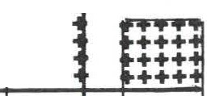+++ +++ +++ +++ +++ +++ 14
+++
11
+++
+++
+++
9
+++
+++
+++
+++
+++
. .2
"'
0)
.C
C:
>
4)
- cU)
cu
C:
.C ₄₎
.!::!
0:C
-".c '"'
>
0)"'
.!::! ;;;
"6,
:::,
"CO
N C:
- 4)
+++ +++ +++ +++ +++ +++
+++ +++ +++ ►+++ +++ +++
+++ +++ +++ +++ +++ +++
+++ +++ +++ +++ +++ +++
+++ +++ +++
+++ +++ +++
+++ +++ +++ +++ +++ +++

+++ +++ +++ +++
+++
o
+++ +++

·c .5
.+...+...+.. .+...+...+..

·.Cc ·o-

"' .., N zw
.c-
-o-
>D..

- > C: z N
3i! i:: C: :s I -o,::_

"CC -o- 0>
"_{C}'•<>:,,
m
·=0- ·- e- o

o
.2.
C:·-

"a'Z._
.:;o -:!:: en> :::,-
o 4) -C "' "'
E C: in

·.C- 4) :

N ftl
o : g_
en E
->< -g

- - N .!::!i
.!::!
en a.

454

Grafikon št. 5
(k besedilu na straneh 396-404)

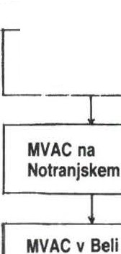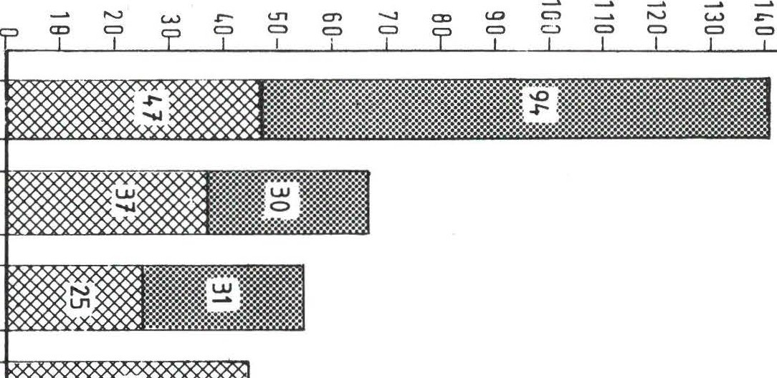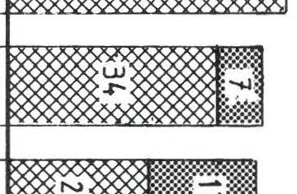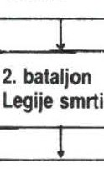(.,.) r-- u, en _, =
STORILCI = =1 9 =
POBOJEV

Posadka MVAC
N. mesta In okol.

Posad. MVAC
v ožji Dolenjski

Neugotovlj. bat. Legije smrti

Lažni »štajerski1(
bataljon

krajini

krajini

MVAC v Ljubljani in okolici
-oa
om
=
C:
Cm..
::!
:C
-a
)>
:o
::!
N
)z>
.o::::
25
1
oU)
C..
:C
N
)>
"UU> m-u m-u C>
)>-i zo zo :o
:nm

-i <
0 CD 0 CD m

§'5
z-,,
;;l

....
en,
;=

O<o )> (/) ► (/)
"' ,- m

CD no no o
s
.m., m

MVAC v Polh.
em N = '2 m z

Dolomitih
O'i'
E 21,:!
<
C
;:::C
.^{Q}., z

m :,:, G> o m

MVAC okoli Vel. Lašč
=l zmr:nn om :D m ==
:^{-i},,.m^{,-} o < )>
o Zu,. m <
:C
::;: C')

Neznane enote MVAC

455

Grafikon št. 6
(k besedilu na straneh 408-412)

34 O

320
300
280
260
2 40
220
2D0
180
160
140
120
POBOJI UJETIH PARTIZANOV, KI SO JIH ZAGREŠILE ENOTE SLOVENSKEGA DOMOBRANSTVA

LEGENDA:
++++++
++++++
++++++
-
POBOJE ZAGREŠILI

DMB SAMOSTOJNO

DMB Z OKUPATORJEM

118
ŠTEVILO POBOJEV UJETIH PARTIZANOV
@Q]

1O O B0- 60
40-
20
+
+
+
+
+
+
+
9
+
+
+
+· +
+
+
+
+
+
+ +
... + +
+
+
+
++ +
+
++ +
+
++ +
+
+
++
+
++ +
+
++ +
++ + +

51
+ 12 35
+
+
+
+
+
+
+
+
+

++ +
+
++ + + +

., o E ., .,
:::,

C:,

m oC
.!=
ti C

.><
i
.!!!. ·;:; o
,>.,O, C C
·;.

:::;;
i
o ,o .!2. o
C. ·c C
.!2. o .,

> C .>< ., j .!:
-U-,J
.,
o .><
a:
"e' .C
.,:: ..".J' ,o

o o :ii =·
.C
o
"C' .,
"C' .C .:C::, >
> CL >.,
."C ' .C .,

m .C,
o
"C'
.,
* E :ii :::.
.>< "-O"'
.><
.><
:ii ii
.><

CL > E E
.Co
E E .><
"' "o '
"o'
""o'' E E
""_{o}''

o .Co o .C "O
"O "'
"o'
CL CL CL
.Co .C CL

...J
cc
C,
o
E z ".O,
o "o'
CL .!::!
.!:,! .!:,! E
o
.!:,!
"O
o m

o .::,:, o m
"O
C E CL
.!:,! m m m o E

1- z
c,.i
:::;; N "O m
m :::;;
:::;; :::;;
"O :::;;

en C
a": ' :::;;
C
:::;; C
C
C C ..: M C

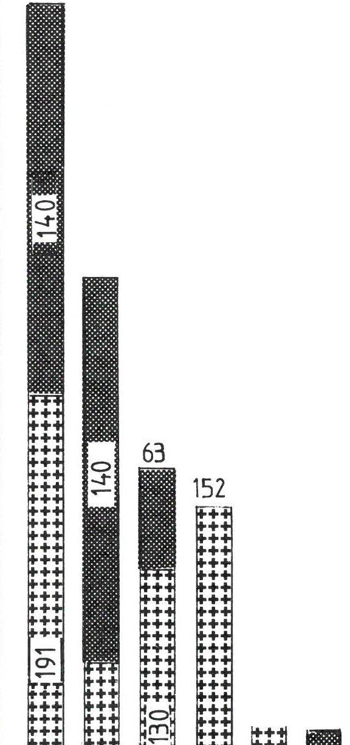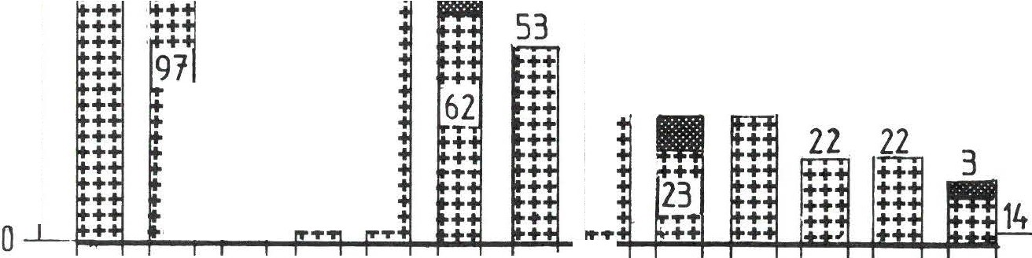
o
"O "O "C ' "C ' "O

456

Grafikon št. 7
(k besedilu na straneh 413-414)

POBOJI UJETIH PARTIZANOV, KI SO JIH ZAGREŠILE ENOTE GORENJSKEGA, PRIMORSKEGA DOMOBRANSTVA (SNVZ), CRNE ROKE IN SLOVENSKIH CETNIKOV

LEGENDA:
POBOJE ZAGREŠILI
►+ ++ -t  ■..+.++.•t..t. | 0MB SAMOSTOJNI
 | 0MB Z OKUPATORJEM
 | ŠTEVILO POBOJEV
 | UJETIH PARTIZANOV

200
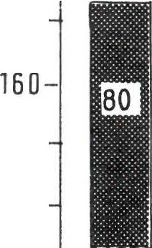18 O

HO
12 O
+++
100
12
+++
+++

+++
+++
BO
+++
+++
+++
+++
60 !!!
107
+++
40
+++
+++
+++
+++
+++
20
+++
+++
+++
o +++
+++
+++
+++
+++
+++
.....
+++
+++
+++
9.5...
+++
+++
+++
+++
+++
+++
+++
+++
+++
+++
+++
+++
+++
!t!:
.9..5...
+++
+++
+++
+++
+++
+++
+++
+++
+++
+++

+++
32
+♦++++ 17

.!: S.ri l1

C o, l1 l1 „ 00
_o,
5i !s

> ·- <>
., <>
:.C.. .2,
:..

w ..G,.,) .=o,. .,

.,..,
- E i

6 ·co E
lii „ e!;:! ,(.) ,u

1D E o

C.u, ·c
oa. .,..,,
B
...
.s i„
·...:-z
.:..,.
:....,.
C

o .?:!:E- -
;;; ·c .o,,·c- - g :1ED .. >

_, 1:ED .i.:,i 1D.,. :E E :„::, !o!!
.g.,,
wc C. o

a: c!'! :E o c.J:1 z "'
;f in

.o... "'
c.E:

457

Grafikon št. 8 - a, b, c
(k besedilu na straneh 429-431)

NA KAKŠNE NAČINE SO OKUPATORJEVI SODELAVCI POBIJALI UJETE PARTIZANE?

- C) SKUPAJ Z OKUPATORJEM

LEGENDA

++++++·
::::::: UJETI IN USTRELJENI
++++++ ·
- 0 0 0 0 0 (
000000 UJETI RANJENCI IN UBITI
)00000(
()()0000

UJETI IN MUČENI TER UBITI
-

ZAKLANI

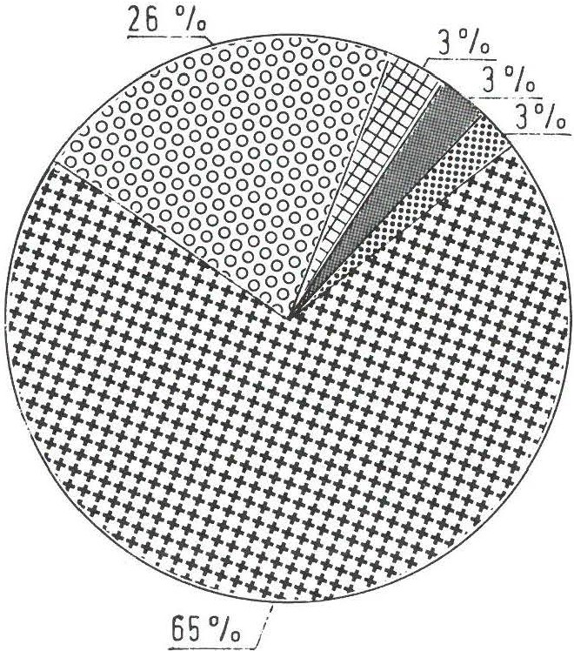
ITITTTI
-
UIWJ
OBEŠENI

POBITI NA DRUGE NAČINE (ZAžGANI)

SAMOMORI

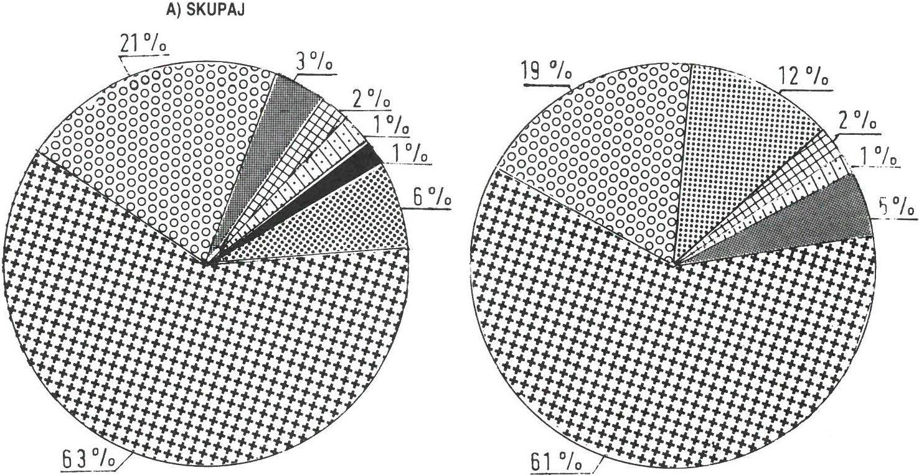
B) V SAMOSTOJNIH AKCIJAH

458

Grafikon št. 9 - 9a
(k besedilu na straneh 433-435)

OBDOBJA POBOJEV UJETIH PARTIZANOV, KI SO JIH ZAGREŠILI PRIPADNIKI MVAC IN DOMOBRANCI. STRUKTURA

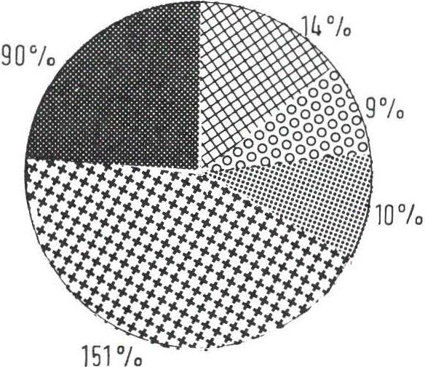
LEGENDA:
OBDOBJA POBOJEV | % | ŠT. POBITIH
2. POLLETJE 1942 | 14 | 348
..o 1943 DO KAPIT. ITAL. | g | 215
ED 1943 PO KAPIT. ITAL. | 10 | 240
Eiifi!3 1944 | 42 | 1019
1945 DO 15. MAJA | 25 | 622

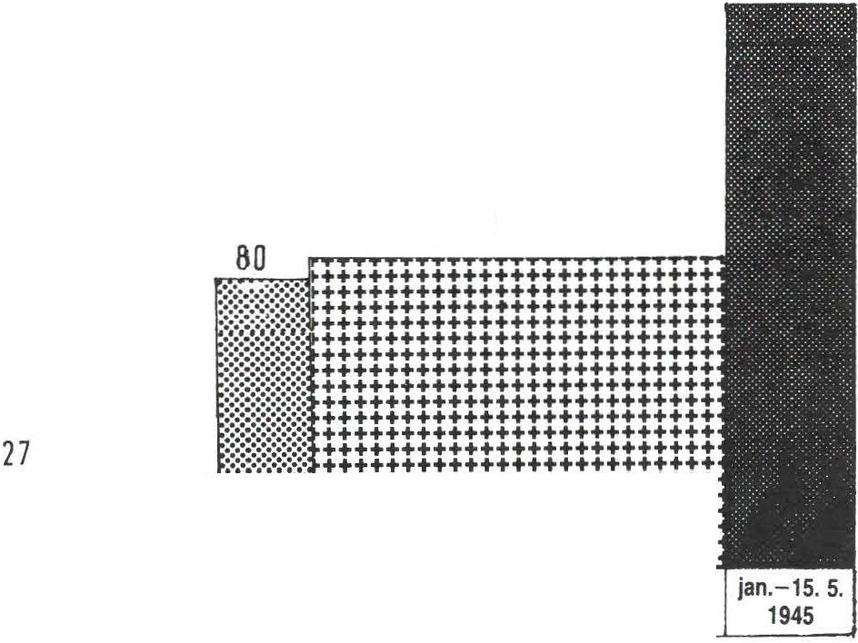150
MESEČNO POPREČJE POBOJEV UJETIH PARTIZANOV, KI SO JIH ZAGREŠILI PRIPADNIKI MVAC IN DOMOBRANCI
13B
85
59
000000000000000000000 :-:•!: ! +++++++++++++++++++++++++
00000000000000000000000000000000000000000 :::::::::::::::: +++++++++++++++++++++++++
2. polletje januar-september
1942 1943
,okt.- dec,
1943
1944
0000000 00000 0000 0000 : : :•:•:+++++++++++++++++++++++++
000000000000000000000 ! !•!•! +++++++++++++++++++++++++
oouonuuouuouooouou-oo : : : : +++++++++++++++++++++++++

12 O

90

60

30

o-

MESEČNO V POSAMEZNIH OBDOBJIH POBOJEV

459

POKRAJINE, KJER SO OKUPATORJEVI SODELAVCI ZAGREŠILI POBOJE UJETIH PARTIZANOV

1300
1200
1100
1000
900
800
700
600
500
400
300
200
100
o
.1..3..4..0....
+++++
+++++
+++++
++++++++++
++++++++++
+++++
+++++
+++++
+++++
:::::1006
::::t : :;:;:
+++++:•:•:•:•:•:•:
llli
+++++ •: : :

!!!Urn111l1l1l
+++++•
.! v! !•! •

iiii!!ll!lilllllll
34
1111'
11m1

ŠTEVILO WETIH IN OD OKUPATORJEVIH SODELAVCEV POBITIH PARTIZANOV

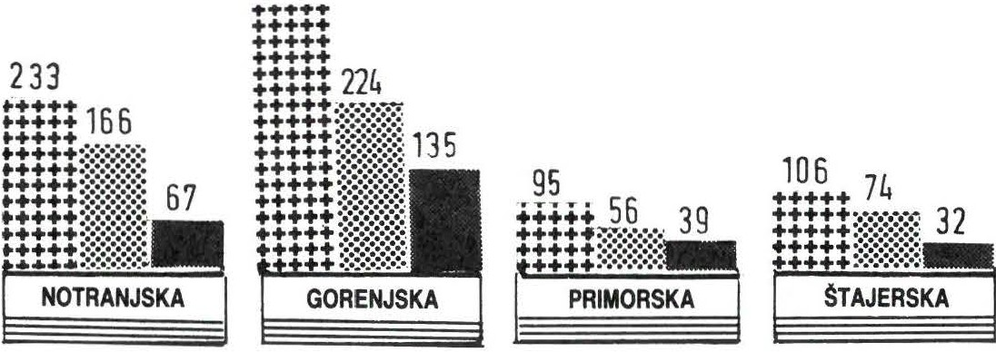
359
........
LEGENDA:
···••t OKUPATORJEVI SODELAVCI
• +++++◄
VSI POBOJ,I KI SO JIH ZAGREŠILI

POBOJ,I KI SO JIH ZAGREŠILI V SAMOSTOJNIH AKCIJAH
1111 SKUPAJ Z OKUP. ENOTAMI
POBOJI, KI SO JIH ZAGREŠILI

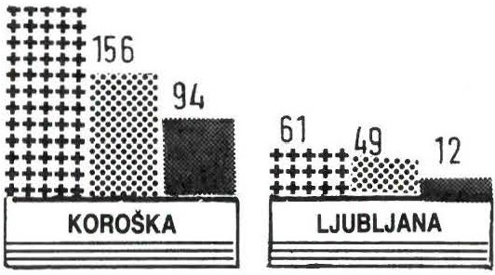
250

Grafikon št. 11
(k besedilu na straneh 436-437)

STORILCI, KI SO ZAGREŠILI POBOJE UJETIH PARTIZANOV

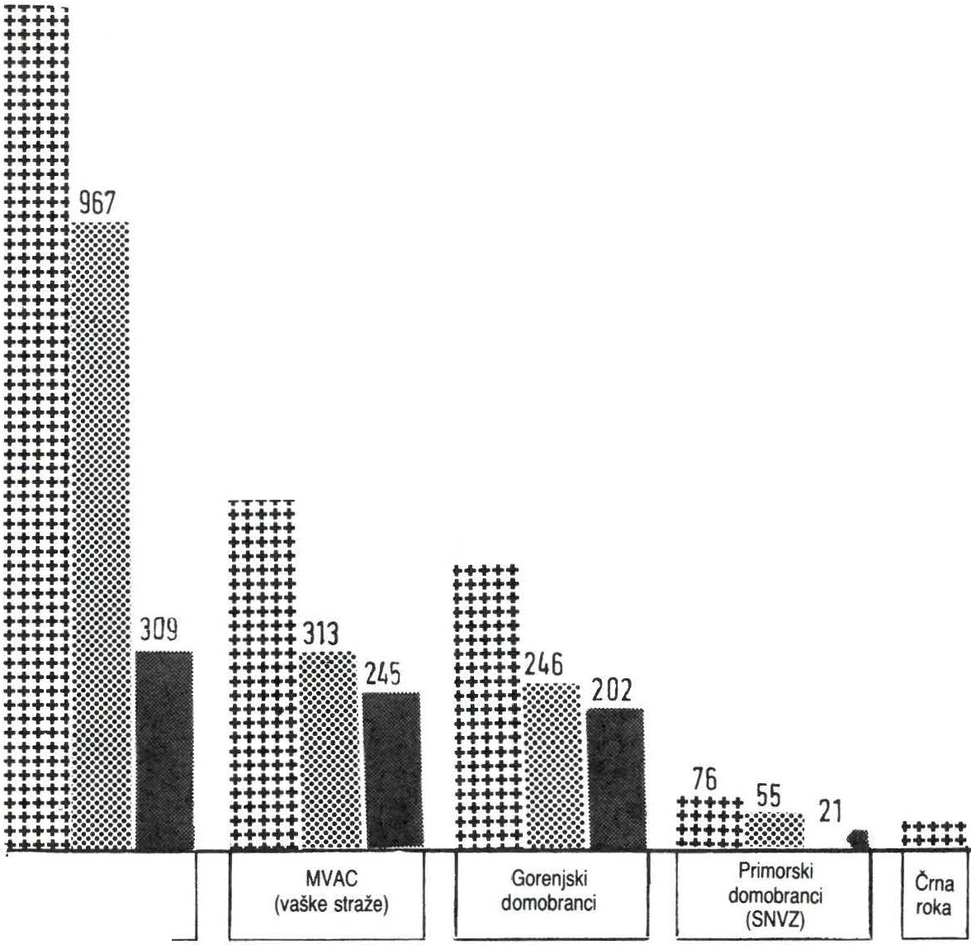1300 -
1313
ŠTEVILO POBOJEV UJETIH PARTIZANOV, KI SO JIH ZAGREŠILE POSAMEZNE VRSTE OKUPATORJEVIH SODELAVCEV
LEGENDA:
►1- ++++◄
+ ♦ ♦ ♦ 4
558
•
448
t!tt!l
VSI POBOJI SKUPAJ

POBOJI V SAMOSTOJNIH AKCIJAH
POBOJI SKUPAJ Z OKUPA­ TORJEVIMI ENOTAMI
32
Slovenski domobranci
120 0 -
1100
1000-
900 -
BOO
700
6 00 -

500
400
300

200
100
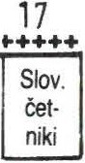

461

Grafikon št. 12 - 12a
(k besedilu na straneh 438-439)

MOČ PARTIZANSKIH ENOT IN ŠTEVILO IZ TEH ENOT UJETIH IN OD OKUPATORJEVIH SODELAVCEV POBITIH PARTIZANOV

¼
V AKCIJAH OKUPATORJEVIH SODELAVCEV SKUPAJ Z OKUPATORJEVIMI ENOTAMI
30 221 233
+++
207
+++
+++
+++
+++
++++
+++
+++ +++
+++
+++
+++
+++
20
+++
+++
+++
+++
+++
+++
+++
+++
+++
+++
+++
+++
++++
+++
+++
+++
++++
+++
+++
+++
++++
+++
+++
++++
+++
+++
+++
+++
10
++++
++++
+++
+++
++++
+++
+++
++++
+++
+++
++++
48
++++
49
+++
+++
+++
+++
++++
+++
+++
31
++++
+++
+++
o-
.........
++++
++++
12
16
p
++ ++
(±1
+++
+++
+++
+++
+++
p
+
00
;"' Q)
-C:
i==
-C:-.:,
-C: .>g
.!::!"8
-=.- (.)
.5:
.:.:.:,
"' -C:
,:i
·2
QN-)- C:
>QU)> "C' .
. i
C: -
.!::! _g
c..l!!
.!::! ..o
"c.'."!:!'"
E·- ·c a,
.!::! _g
"'.E
:";'; ·Ca:
a. "'
.t Q.)
a. C.
o"'

::i::
j:::
a'i
o
a.

:!: z
1- <C WN 3,.._ <C
=
.., a.
a<.C
::)
:.o::
en

462

%
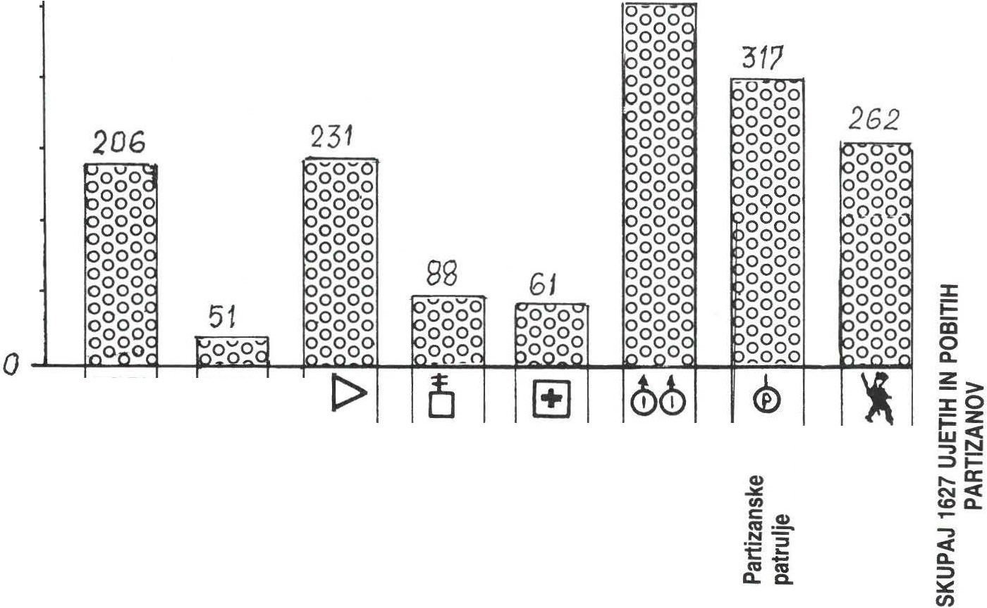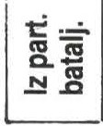V SAMOSTOJNIH AKCIJAH OKUPATORJEVIH SODELAVCEV

30
411

20

10 -

p p

•O>

C
..!!! <.>
_g :
ci.

<n C
a, "'

·2
aN, .-
C

'C "C
"C'. ,
.!::!°8
E·­
.!":':!..^{E}8
, ·cII) :Ne
::"::;;'"C.'
.!l!
"''C
o"'
D. C.

463

Grafikon št. 13
(k besedilu na straneh 441-442)

STAROSTNE SKUPINE TISTIH UJETIH PARTIZANOV, KI SO JIH POBILI SODELAVCI OKUPATORJA

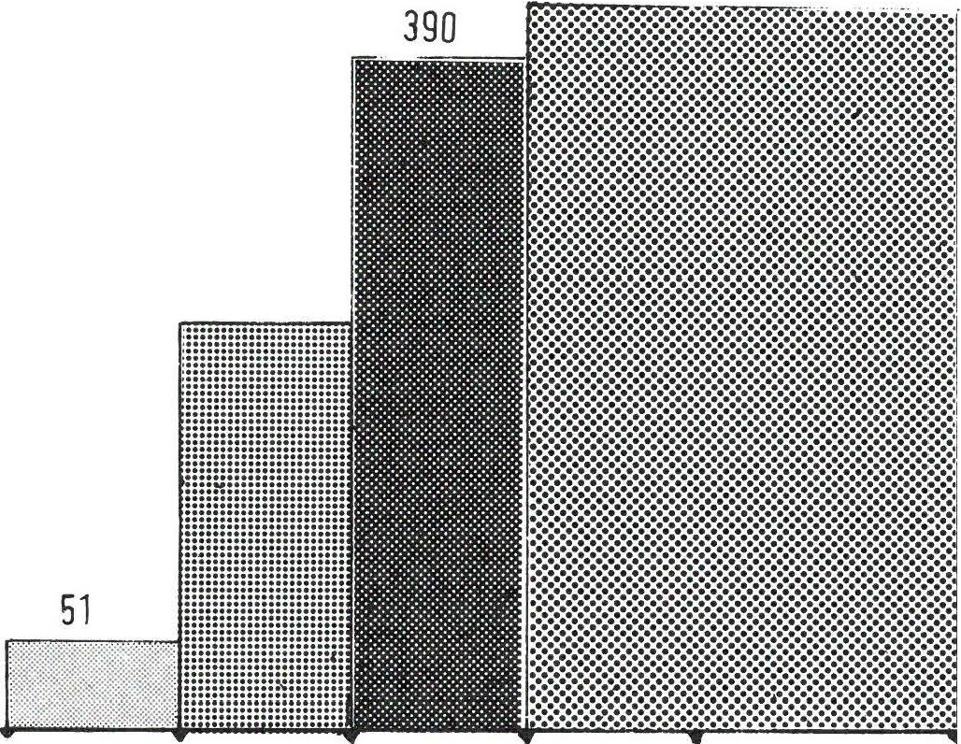4 71
SKUPAJ 1142 ŽRTEV STAROSTNIH SKUPIN, ZA KATERE SO ZNANI PODATKI

231

1890 1900 1910 1920 1930 1944 Leto
STAROSTNE SKUPINE PO LETNICAH ROJSTVA

464

Sklepna beseda

Moj namen je, da objavim večino zločinov okupatorjevih sodelavcev nad pripadniki narodnoosvobodilnega gibanja. V treh knjigah bom strnil podatke o zločinih v čim bolj celovit mozaik.

Ta knjiga je prva iz obsežne monografije.

Druga knjiga bo obsegala umore, ki so jih zagrešili okupatorjevi sodelavci nad aktivisti in simpatizerji OF in drugimi rodoljubnimi Slovenci.

Vtretji knjigi bom obravnaval primere smrti partizanov, ki so padli v bojih s pripadniki Prostovoljne protikomunistične milice, ki so jih vodili Italijani, in pripadniki Slovenskega domobranstva, ki so jih vodili Nemci, ter partizane, ki so padli v bojih zdrugimi okupatorjevimi sodelavci. V tretji knjigi bodo tudi seznami tistih ranjenih partizanov, ki so zaradi težkih ran umrli že med prevozom v bolnišnice ali pa v partizanskih bolnišnicah, potem ko so bili ranjeni v bojih z okupator­ jevimi sodelavci.

Skoraj polovica pobojev, ki so jih zagrešili slovenski kvislingi nad partizani, je bila doslej zabeležena le v številnih arhivih. Javnost z zločini okupatorjevih sodelavcev ni bila seznanjena. Za nje so sicer vedeli številni soborci ali njihovi sorodniki, vendar je mnoge med njimi še vedno treba iskati med grobovi neznanih žrtev okupatorjevih sode­ lavcev.
Še vedno ni znano, kateri partizani in aktivisti ter simpatizerji OF so v skupinah še neidentificiranih žrtev in koliko je še partizanov in aktivistov ter simpatizerjev OF, ki niso še odkriti kot žrtve slovenskih kvislingov. Iz proučenega gradiva lahko trdim, da jih ješe nekaj desetin odstotkov več kot sem doslej mogel odkriti.

Že doslej odkriti zločini okupatorjevih sodelavcev so grozljivo obsežni.
Vsedmih letih sicer zelo intenzivnega dela nisem mogel raziskati vseh virov, v katerih so zabeleženi zločini slovenskih kvislingov nad ujetimi partizani in aretiranimi aktivisti, simpatizerji OF in drugimi Slovenci. Za popolnejšo raziskavo bi moral imeti dosti več pomočnikov
- raziskovalcev. Navzlic temu pa lahko ugotovim, da so okupatorjevi sodelavci v Sloveniji v obdobju od junija 1942 do 11. maja 1945 večino­ ma v samostojnih akcijah, delno pa skupaj z okupatorjevimi enotami ujeli in pokončali ali na drugačen način zagrešili zločine nad 2444
465

slovenskimi partizani oziroma 2484, če upoštevamo evidentirane smrti tistih, ki so jih ujeli domobranci in so umrli v taboriščih.
Po doslej zbranih podatkih so okupatorjevi sodelavci razen tega povečini sami ali skupaj z enotami okupatorjev aretirali in nato pobili nad 3050 aktivistov in simpatizerjev OFter drugih Slovencev. Podatek ni dokončen, ker preverjanje še teče.
Še bolj potrebno je preveriti zbrane podatke o partizanih, ki so padli v bojih z okupatorjevimi sodelavci. Kaže, daje vbojih z okupatorjevimi sodelavci padlo med 4500 do 5500 slovenskih partizanov. Bolj natančno pa bo njihovo število šele, ko bo izdelana kartoteka za vse žrtve - partizane Narodnoosvobodilne vojske in partizanskih odredov Slove­ nije, ki so padli v bojih z okupatorjevimi sodelavci.
Žal do sedaj še nimamo uradnega popisa žrtev vojne v Sloveniji 1941-1945. Zato tudi ni bilo znano, da so okupatorjevi sodelavci, pred­ vsem pripadniki Prostovoljne protikomunistične milice, ki so jih vodili Italijani, in Slovenskega domobranstva ter Gorenjskega domobranstva, ki so jih vodili Nemci, in Slovenskega narodnovarnostnega zbora na Primorskem, sami ali ob sodelovanju okupatorskih enot zagrešili 95 odstotkov vseh zločinov. Samo pet odstotkov zločinov so zagrešili drugi okupatorjevi sodelavci. To skupaj pomeni med deset in enajst tisoč umorov partizanov in aktivistov oziroma zaradi njih ali od njih padlih partizanov v boju ali umrlih od ran, ki so jim jih zadali okupatorjevi sodelavci.
Število deset do enajst tisoč žrtev, za katere so krivi okupatorjevi sodelavci, sestavljajo: 2484 pobitih ujetih partizanov, nad 3000 pobitih aktivistov OF in 4500 - 5500 partizanov, ki so padli v bojih z njimi.
Seveda to niso končne številke, saj niso ugotovljeni zločini še nekaterih drugih okupatorjevih sodelavcev. Mednje štejem zločine čet in bataljonov Wehrmannschafta na Gorenjskem in še posebej na Šta­ jerskem, ki so ga ustanovili Nemci. Sestavljali so jih povečini Slovenci. Tudi zločinci iz vrst tako imenovanih "Gegenband", ki so jih prav tako ustanovili Nemci, imajo na vesti okoli 1000 umorjenih in pobitih partizanov, aktivistov in simpatizerjev OF in drugih zavednih Sloven­ cev zlasti na Gorenjskem in tudi na Štajerskem. Ugotovljeni niso niti zločini hrvaških ustašev, zlasti na območjih, ki so mejila z Neodvisno državo Hrvatsko, kjer so jih zagrešili več kot 500. Prav tako niso eviden­ tirani zločini srbskih četnikov in nedičevcev v zadnjem letu vojne, ki so jih zagrešili predvsem v Slovenskem primorju, kamor so sev domeni z nacisti umaknili iz Srbije. Vseto še čaka raziskovalce.

Čas in območja največjih zločinov nad ujetimi partizani
Znano je, da so prve žrtve okupatorjevih sodelavcev iz vrst ujetih partizanov padle že junija in julija 1942. Ujetnike so pobijali pripadniki lažnega "Štajerskega bataljona" pod Gorjanci, malo kasneje pa pripad­ niki MVAC tako imenovane Legije smrti, ki sojo organizirali, oborožili in plačevali italijanski okupatorji. Zadnje umore pa so zagrešili pripad-
466

niki gorenjskega domobranstva nad ranjenimi in ujetimi partizani v okolici Porezna in drugod po Škofjeloškem, in sicer v marčevski ofe n ­ zivi in tudi aprila 1945. Najbolj krvav in eden najbolj grozljivih pobojev, ki je bil obenem zadnji, pa je napad dveh domobranskih bataljonov na dva bataljona Bračičeve brigade in bataljon Koroškega odreda pri Bo­ rovljah 11. maja 1945, tri dni po uradni kapitulaciji nacistične Nemčije in vseh čet pod njenim poveljstvom, kamor so nedvomno spadali tudi slovenski domobranci.
Ponoviti je treba, na katerem območju so okupatorjevi sodelavci zagrešili največ zločinov nad ujetimi slovenskimi partizani. To je bilo na Dolenjskem in Notranjskem, kjer so izvedli kar 73 odstotkov pobo­ jev, na Gorenjskem 16 odstotkov, v Zasavju in na Štajerskem ter Ko­ roškem 7 odstotkov, na Primorskem pa 4 odstotke od dosedaj evidentiranih pobojev.

Dve tretjini ujetih partizanov so pobili okupatorjevi sodelavci sami. Od dosedaj ugotovljenih pobojev ujetih ali ranjenih slovenskih partizanov so pripadniki lažnega štajerskega bataljona, Legije smrti, vaških straž, domobrancev, odredov tako imenovanih slovenskih čet­ nikov in pripadnikov Črne roke zagrešili skoraj 67 odstotkov oziroma skupaj 1627 dosedaj evidentiranih pobojev. Drugo so poboji, ki so jih zagrešili skupaj z enotami okupatorjev. Teh je dosedaj evidentiranih skupaj 817. Sem je treba prišteli še 40 partizanov, ki so jih ujeli pripad­
niki tako imenovane Prostovoljne protikomunistične milice (MVAC) in zlasti Slovenskega domobranstva ter jih izročili okupatorjem. Ti so jih poslali v koncentracijska taborišča, kjer so umrli predvsem v nemških taboriščih. Tovrstne zločine je bilo najtežje ugotavljati, ker primanjkuje podatkov, čeprav je znano, daje bilo takih primerovumorovujetnikov precej več.

O dilemi: partizani in aktivisti OF
V prvo knjigo sem uvrstil poboje, ki so jih zagrešili sodelavci okupatorjev nad ujetimi partizani in pripadniki Narodne zaščite, ki so bili del partizanskih čet oziroma NOVin PO Slovenije, ne glede na to, ali so bili oboroženi ali ne.
Vdrugi knjigi pa bodo zbrani poboji, ki so jih zagrešili okupatorjevi sodelavci nad aktivisti in simpatizerji OF in drugimi rodoljubnimi Slovenci. Povečini so jih aretirali doma ali v okolici doma in neobo­ ro že n e. Oboroženih je bilo zelo malo, bili so iz vrst tistih aktivistov, ki so bili v ilegali in živeli enako življenje kot partizani v vojnih enotah. Kerso delovali na terenu kot aktivisti OF, jih ni bilo mogoče uvrščati med partizane vojaških enot. To je eden pomembnejših razlogov za delitev na partizane in aktiviste OF.
Zame kot avtorja je bil pomemben tudi praktični razlog za to delitev. Gre preprosto za dejstvo, da bi priprava celotnega seznama žrtev nasilja okupatorjevih sodelavcev nad ujetimi partizani ter aktivi-
467

sti in simpatizerji OF zahtevala precej več časa, knjiga pa bi bila preobsežna. Zato sem se takšnim željam, ki sem jih med delom slišal kar precej, odločno upiral. Delo sem nadaljeval, kot sem si ga prvotno začrtal.

Kateri vojni zločini okupatorjevih sodelavcev v knjigi niso zajeti? Med zločini okupatorjevih sodelavcev, ki jih v knjigi le izjemoma obravnavam, so tudi zelo pogosti primeri ovajanja oseb, za katere so vedeli, da so bili sodelavci OF ali pa partizani na obisku doma ali na bolezenskih dopustih. Tiljudje so prišli v roke vaškim stražam, kasneje
pa domobrancem ali okupatorjevi vojski in bili pobiti.
Prav tako ne obravnavam večine tistih rodoljubnih Slovencev, ki so jih poslali v koncentracijska taborišča ali pa na sojenja, na katerih so jim izrekali smrtne obsodbe ali jih uvrščali med talce. Vse to so delali po posebnih seznamih, ki so jih za okupatorja sestavljali domači klerofašistični krogi. Tudi med temi so bili izdani partizani, ki so bili na obisku, ali ranjenci na zdravljenju doma ali pri sorodnikih. Prav tako niso ugotovljeni tisti zločini, ki jih lahko opredelimo kot moledovanje fašistov, naj bi "verne fante" vrnili iz internacijskih taborišč, da bi lahko vstopili v njihovo službo v enote Protikomunistične milice. Bre zo b zir ­ no pa so v laških taboriščih pustili umreti tiste, ki niso bili označeni kot "naši". Za vse to je še premalo zanesljivih dokazov.
Prav tako niso navedeni vojni zločini skrajno sramotnega domo­ branskega ovaduštva, kije povzročil smrt številnih nedolžnih pr eb iv al­ cev vasi in trgov po Dolenjski in Notranjski pa tudi partizanov. Med primere ovaduštva, katerih posledica so bili nemški letalski napadi, je treba šteti zlasti tiste na Sodražico, Ribnico in Novo vas 25. januarja 1944, na Žužemberk v februarju 1944, na več vasi okoli Novega mesta pa tudi na Kozarišče in Babno polje na Notranjskem 25. februarja 1944, na vas Rob 28. marca 1944, ki sojo nato nemška letala z bombami skoraj popolnoma porušila, pa tudi na vasi Dane, Lipovščica, Glinice, Zapotok in Sv. Gregor, kjer so porušili tudi hiše domobrancev in njihovih svojcev. Po izdaji župnega upravitelja v Hinjah, F. K., so Nemci bombar­ dirali vasi Hinje, Hrib, Lopato, Lipje in Žvirče 11. aprila 1944, pri čemer partizanske enote, ki so se zadrževale tam, niso imele škode, pod ruševinami pa je bilo pokopanih dvajset nedolžnih prebivalcev in uničenih mnogo hiš.
Podobno so nemška letala zaradi domobranskega ovaduštva bom­ bardirala takrat tudi Budganjo vas in Reber pri Žužemberku ter Dišečo
vas.*1
Prav tako ne obravnavam požigov slovenskih vasi, zaselkov in posameznih hiš ter gospodarskih poslopij pripadnikov narodnoosvo­ bodilnega gibanja, ki so jih zagrešili pripadniki MVAC in domobranci. Menim, daje šeenkrat pomembno poudari ti, da v knjigi med žrtvami,

- 1o r. Makso Šnuderl, Fašistično domobranski teror, str. 34, 36,38,42 in 47.
468

ki so jih pokončali pripadniki MVACin domobranci, niso upoštevani tisti partizani, ki so padli v boju z njimi in ki so v resnici najštevilnejša skupina njihovih žrtev. Kot pravi dr. Makso Šnuderl: "...bi se tudi o tem dalo govoriti. Zakaj mi (to je partizani, opomba avtorja) smo v sveti domovinski vojni, oni pa so zavezniki okupatorjev, mi v pravični,
oni v krivični vojni, v kateri so tudi vsavojna dejanja celo po medna­ rodnem pravu vojni zločini."* 2
Dr. Šnuderl je tedaj menil, da "ta stvar naj zato ostane odprta". To pomeni, da naj se za vojne zločine domobrancev šteje tudi ustrelitev partizanov v boju. Menim, da v širšem kontekstu misel dr. Šnuderla še kako drži in da bi, ob upoštevanju teh razlogov, lahko šteli za vojne zločine pripadnikov MVAC in domobrancev tudi ustrelitve partizanov v bojih z njimi. Kljub temu, kot že rečeno, takih primerov nisem uvrstil v to knjigo, bodo pa uvrščeni v posebno knjigo domobranskih zločinov.

Usoda okupatorjevih sodelavcev, ki so zagrešili vojne zločine nad ujetimi in ranjenimi slovenskimi partizani
Iz monografij partizanskih brigad in odredov in drugih podatkov, ki so mi bili dostopni, predvsem iz partizanskih virov, sem ugotovil, da so partizanska sodišča v času od junija 1942 do kapitulacije Italije obsodila na smrt in ustrelila 53 ujetih pripadnikov Prostovoljne proti­ komunistične milice in slovenskih četnikov od skupaj 230ujetih ali 23 odstotkov.
Druge so partizanske enote izpustile ali so prestopili v enote NOV in POSlovenije, za šest odstotkov teh pa usoda ni znana.
Za 53 na smrt obsojenih in nato ustreljenih je bila taka kazen izrečena, ker je bilo dokazano, da so pobijali ujete partizane in aktiviste in lovili posameznike ali skupine partizanov in aktivistov OF, ali samo­ stojno ali v sodelovanju z italijanskimi okupacijskimi enotami. Nekate­ rim so dokazali še nekatere druge zločine proti partizanski vojski in proti organizacijam OF na terenu.
Po kapitulaciji Italije od 9. septembra 1943 do konca oktobra 1943 so enote MVAC in slovenski četniki doživeli totalno razsulo, saj jih je od 6.500 pripadnikov MVAC na tak ali drugačen način v partizanske roke prišlo večkot 4.000, okoli 2.000 pa se jih je pridružilo nemškemu okupatorju. Partizani tedaj nikakor niso kar vse vprek začeli maščevalno pobijali razoroženih sovražnikov. Prav to pa so ti na vsak način poskušali že med vojno in zlasti po njej naprtiti partizanom. Nekateri domobranci in njihovi nasledniki to poskušajo "dokazati" še danes.
Nasprotno, iz dosegljivih virov monografij brigad, odredov in divi­ zij ter drugih partizanskih virov in dokumentov, ki niso upoštevani v monografijah, sem lahko ugotovil, da so partizanska brigadna, odredna in zlasti področna vojaška sodišča obsodila na smrt in ustrelila skupaj

- 2or. Makso Šnud erl, isti vir, str. 155.
469

159 ujetih pripadnikov MVAC in četnikov. Vto število je vključenih tudi 16 obsojenih voditeljev oziroma poveljnikov slovenskih četnikov in MVAC na znanem kočevskem procesu. Velika večina obsodb je bila izrečena za dokazano odgovornost ali neposredno udeležbo pri umorih ujetih ali ranjenih partizanov oziroma aretiranih aktivistov OF pa tudi za druge vojne zločine.
Po precej nepopolnih podatkih so partizanske enote v času od novembra 1943 do maja 1945 ujele 283domobrancev. Sem so všteti tudi tisti z Gorenjske in s Primorske, vendar le tisti, ki so prišli v ujetništvo po uspešno izvedenih partizanskih napadih na njihove utrjene posto­ janke. Tisti iz manevrskih bojev, bojev v zasedah in v diverzijah skoraj­ da niso upoštevani. Od 283 ujetnikov so partizanska sodišča obsodila na smrt 100(ali dobro tretjino).
Večina, kije bila na smrt obsojena in ustreljena,je, podobno kot je
poprej omenjeno za ustreljene pripadnike MVAC, bila na najstrožjo kazen obsojena od brigadnih in odrednih pa tudi področnih vojaških sodišč zaradi dokazanih jim umorov ujetih partizanov in aktivistov in zaradi drugih težkih vojnih zločinov.
Po osvoboditvi je bil manjši del vojnih zločincev iz vrst MVAC in zlasti domobranstva na podlagi dokazanih obtožb, ki so jih pripravila okrožna javna tožilstva, in dokazov organov OZNE ter Komisije za ugotavljanje vojnih zločinov, obsojen na smrt. Nekatere med njimi so obesili oziroma ustrelili, marsikaterim pa so smrtno kazen omilili in zamenjali z dolgoletnim zaporom.
Med njimi niso bili le taki, ki so jih zahodni zavezniki vrnili Jugoslovanski armadi, ampak jih je precej ostalo v domačih gozdovih. Razen tega so del dolenjskih domobrancev ujeli pri Rimskih Toplicah in takoj poslali v Teharje.
Zdomobranci, ki so jih zavezniki vrnili, se povečini ni ravnalo tako. Iz izjav izpuščenih ali pobeglih lahko sklepamo, da so preostale obsodili po kratkih zaslišanjih in to tajno. To seveda ni v skladu z mednarodnim vojnim pravom in načeli pravne države. Tako je dovolj jasno izpričano, daje torej velik del pripadnikov Slovenskega domobranstva in Gorenj­ ske samozaščite, med katerimi je bilo nedvomno precej vojnih zločin­ cev in so bili obsojeni in pobiti v Rogu in Teharjah, prestal standardna in precej splošna zasliševanja. Na podlagi zaslišanj so bili obtoženi vojnih zločinov. Poveljniški kader so izločili in na podlagi omenjenih obsodb ustrelili, vse seveda po nekakšnih predhodnih tajnih procesih. Mladoletne domobrance so povečini izpustili. Zaostale domobrance so pri obsodbah uporabili do takrat zbrane podatke komisij za ugotavlja­ nje vojnih zločinov in poročila s terena.
Znano je, da je precejšnemu delu slovenskih domobrancev in četnikov ter drugih okupatorjevih sodelavcev uspelo zbežati, še preden so zavezniki konec maja 1945 izročili nekaj večkot polovico domobran­ cev enotam JLA. Takrat je uspelo zbežati po svetu okupatorjevim sode­ lavcem, kijih lahko uvrstimo v naslednje skupine:
470

- "skoraj vsa domobranska poveljstva, od četnih sestavov navzgor, Organizacijski štab in drugi organizatorji domobranstva in številni domobranci;
- skoraj vesdomobranski propagandni aparat, uredništvo Slovenskega domobranstva in listov posameznih enot;
- nekoliko okrnjeni (po Grčaricah) četniški sestav;
- precej pripadnikov politične policije;
- slovenski gestapovci z gorenjskih in štajerskih izpostav;
- skoraj vsi meščanski politiki raznih smeri, ki so se pridružili tistim, ki so že med vojno živeli zunaj;
- politični propagandni aparat;
- del slovenske duhovščine z najvišjim cerkvenim vodstvom."•³ Mnogi med njimi so bili vojni zločinci, ki so bili - še posebej tisti iz
prve alinee prejšnjega odstavka - odgovorni ali pa kar neposredni izvajalci številnih pobojev ujetih in ranjenih partizanov. Bivša Demo­ kratična federativna Jugoslavija jih je zaman zahtevala od zaveznikov.
V preteklih petdesetih letih jih je veliko umrlo v emigraciji. Živih naj bi bilo le nekaj več kot deset tistih, ki bi utegnili biti obtoženi za vojne zločine še danes, če bi se vrnili v Slovenijo. Težko verjetno je, da jih je le tako malo, a tudi malo verjetno je, da bi bili obtoženi in obsojeni. Nedvomno je številnim vojnim zločincem, zlasti morilcem ujetih partizanov in aretiranih aktivistov OF, uspelo ubežati pred pravično kaznijo, ki bi jih doletela, če bi dosledno upoštevali določbe med narod­
nega vojnega prava.
Eden redkih opisov kaznovanja vojnih zločincev - domobrancev iz ene njihovih J?OStojank je opis Štefanije Ra vn ik a r-Po d b evšek o u r h o v­ skih morilcih•. ⁴
Med drugim je navedla, da so "partizanske enote ob osvoboditvi zajele v bližini Celja večje število domobrancev, zlasti iz dolenjskih postojank. Med njimi je bila večina urhovske posadke, ki je hotela skupaj z okupatorjem zbežati v Avstrijo. Vsi so bili kot vojni zločinci

•,Milica Strgar, Nekaj pogledov na skoraj petinštirideset let slovenskega političnega begunstva, Borec, št. 5-6, leto 1989, str. 608. Milica Strgar je v članku Beg nekdanjih domobrancev iz taborišča Vetrinj, v Borcu 1992, str. 382-386, o številu vrnjenih domo­ brancev navedla razne njihove in druge vire. Po teh virih naj bi bilo število domobrancev, ki so jih Angleži vrnili enotam JA med 7.100 in 11.000 . Še bolj se razlikujejo podatki iz raznih virov glede števila v poletnih mesecih 1945 pobitih domobrancev (od 7.000 do 11.300). V Beli knjigi, ki jo je v emigraciji izdal tako imenovani odbor borcev Slovenskega protikomunističnega odpora, paje poimensko navedenih nekaj nad 5.000 pobitih vrnje­ nih domobrancev. Približno točni podatki o številu vrnjenih in o številu pobitih domo­ brancev prav gotovo ne bodo znani tako kmalu. Tose bo zgodilo šele takrat, če bo končno izveden popoln vsedržavni popis vseh žrtev vojne 1941 do 1945, vključno s povojno likvidacijo domobrancev. Za sedaj pa lahko velja moja ugotovitev, da je bilo maja 1945 vrnjenih nekaj večkot polovica vseh domobrancev. Mislim na skupno število domobran­ cev- okoli 13.000- in več kot 2.000 gorenjskih domobrancev, kar ustreza številu 7.000-9.000 vrnjenih.
- 4š tefa n ija Ravnikar - Podbevšek, Sv. Urh, XIV . poglavje; Odkritje zločinov in obračun,
str. 585-612 .
471

postavljeni pred vojaško sodišče. Po kratkem dokaznem postopku so bili med drugim obsojeni na smrt in takoj justificirani: Polde Selan, Ivan Cankar, Anton Jakoš, Nikolaj Korošec in Matija Prepeluh. Nekateri, proti katerim ni bilo dovolj dokazov ali so bili še mladoletni, pa so bili izpuščeni. Tako je bil zaradi mladoletnosti izpuščen Avgust Cankar, takrat star 19 let". Sicer pa je šel del domobranske urhovske posadke proti Ljubelju in so ga zavezniki iz Vetrinja vrnili.
Znano je, da so domobranci s Sv. Urha v svoji postojanki in njeni okolici pobijali predvsem aktiviste, pristaše OF,pa tudi zgolj osumljene za sodelovanje z OF, na vesti pa so imeli tudi nekaj desetin ujetih partizanov.
O nadaljnji usodi morilcev s Sv. Urha Štefanija Ravnikar - Pod ­ bevšek piše: "Po osvoboditvi je enemu delu urhovskih zločincev sodilo naglo partizansko sodišče na Teharjah, drugi del pa je ušel čez mejo. Med zločinci, ki so ostali doma in se skrili, sta bila tudi morilca velikega kova Alojzij Svetek in Filip Lampič, oba iz Bizovika. Prvega so zaprli, drugi se je leto dni skrival. Ko so ga na prijavo vaščanov prijeli organi oblasti, jim je z zvijačo ušel. Pretihotapil se je čez mejo in odšel za Ivanom Korošcem, Petrom Čarmanom in še za drugimi v Ar ge n tin o."•⁵ Decembra 1945 je bil v "božičnem" procesu pred okrožnim so­ diščem v Ljubljani obsojen na smrt z obešanjem vojaški kurat Peter Križaj, ki je sodeloval pri številnih zločinih urhovskih domobrancev. Bil je edini slovenski duhovnik, i e bilobsojen na smrt z obešanjem. Nadalje Podbevškova navaja, daje bila od 11. do 16. marca 1946 pred okrožnim sodiščem v Ljubljani razprava proti skupini domobran­ skih zločincev, kije vnovič pokazala, kako zagrizeni zločinci s sodelavci so se zbrali na območju okrog Sv. Urha. Takrat je bil obsojen na smrt z obešanjem vojni zločinec iz urhovske posadke Alojzij Svetek, pet ob­ tožencev, med njimi cerkveni ključar na Sv. Urhu Jakob Jesih in Avgust Cankar, paje bilo obsojenih na smrt z ustrelitvijo. Kasneje so vseh pet
pomilostili na večletni zapor.
Toliko je znanega o kaznovanju vojnih zločincev - domobrancev iz posadke na Sv. Urhu.

Poskusi zmanjševanja obsega domobranskih pobojev ujetih in ranjenih partizanov in zanikanje izredne krutosti pri pobojih.
Pričakovati je bilo, da nasprotniki narodnoosvobodilnega gibanja in vsi aktivni pa tudi drugi okupatorjevi sodelavci ne bodo priznali zločinov domobrancev in drugih okupatorjevih sodelavcev, ki so jih izvrševali nad ujetimi partizani in aretiranimi aktivi s ti. Kje r pa n jih o­ vih zločinov enostavno ni bilo mogoče povsem zatajiti, so njihovi zagovorniki in preostali domobranci ubrali in še danes ubirajo drugo taktiko. Povsod, kjer gre za primere dokazanih pobojev, jih po obsegu

- s š t e fa nija Ravn ika r-Podb evšek, Sv. Urh, str. 603-604.
- 6 š te fan ija Ravn ikar -Podbevšek, Sv. Urh, str. 606.
472

zmanjšujejo in zanje iščejo vse mogoče izgovore. Med najpogostejšimi izgovori, ki to niso, sodijo trditve, da je bila takrat pač državljanska vojna in da se razumljivo takrat take stvari dogajajo. Tako naj bi bili v državljanski vojni vojni zločini po njihovem menda dovoljeni. Gre torej za tezo, daje bila na Slovenskem (zlasti na Dolenjskem in Notranjskem) med NOB v resnici državljanska vojna. Za to tezo se ogrevajo in jo zagovarjajo poleg precejšnjega dela slovenskih politikov zlasti iz de­ sničarskih strank tudi nekateri poklicni zgodovinarji. To je v prid tistim, ki hote ali nehote zagovarjajo utemeljenost pobojev ujetih par­ tizanov, ker so bili pač v "državljanski vojni" na nasprotni strani.
Zagovornikov teze o državljanski vojni na Slovenskem še malo ne moti, da so morilci ujetih partizanov in aretiranih aktivistov vsi po vrsti od okupatorja prejemali plačo in posebne nagrade ter odlikovanja za svoje zločinsko delo, da jih je okupator oblačil, hranil in oboroževal, da so mu bili disciplinsko odgovorni in da so bili vseskozi, do njihovega preboja čez Dravo, pod poveljstvom okupatorskih oficirjev. V vrsto izgo­ vorov za tu obravnavane vojne zločine okupatorjevih sodelavcev nad ujetimi partizani sodi tudi njihova trditev, češ "vsi smo to počenjali". Ta trditev je prav tako lažna. Ujete okupatorjeve sodelavce so partizani usmrtili v veliki večini na podlagi obsodb vojaških sodišč NOV in PO Slovenije, ki sojo priznali zavezniki, za stmjene zločine nad pripadniki te vojske in nad drugimi pripadniki narodnoosvobodilnega gibanja.
Trditve o obsegu domobranskih pobojev ujetih in ranjenih partiza­ nov in aretiranih aktivistov OF domobranci na splošno zanikajo, pa tudi, daje priumorih, ki so jih zagrešili, prihajalo do skoraj množičnih pojavov izjemne krutosti, surovosti in sadizma. Tosmo lahko ugotavlja­ li tako v primerih zanikanja krutosti na morišču pri Sv. Urhu, kot tudi pri pobojih ujetih ali ranjenih partizanov 4. bataljona Cankarjeve bri­ gade na Javorovici in v številnih drugih primerih. Res je namreč, da gredo dokazane domobranske krutosti bolj težko skupaj z domobran­ skimi vojnimi kurati - duhovniki pri domobranskih enotah, znjihovimi mašami, spovedmi in obhajili domobrancev, tudi takih, za katere je bilo ugotovljeno in splošno znano, da so bili notorni in sadistični morilci.

O grobovih in pokopih ter spomenikih in spominskih ploščah partizanom, ki so bili kot ujetniki ali ranjenci žrtve pobojev okupator­ jevih sodelavcev.
Najprej je treba poudariti, da za številne pobite ujete partizane ni bilo mogoče najti groba, še več paje v knjigi primerov, ko se za grobove pobitih partizanov ve, ni pa znano, kateri nesrečni ujeti partizani so v njih pokopani.
Številni so primeri, ko sem iz kartoteke padlih v Inštitutu za
novejšo zgodovino v obvestilu o smrti, ki so mu dali naslov Za svobodo padli borec, ugotovil, da so pobitega ujetega partizana kasneje soborci pokopali na kako pokopališče, priča za pokop pa je župnik, kaplan ali kdo iz cerkvenega odbora (poleg prič, običajno dveh partizanov).
473

To pomeni, da so bili mnogi pogrebi cerkveni, če le ni bilo sovraštvo preveliko ali če se duhovniki niso zbali maščevanja. Neredko so okupa­ torjevi sodelavci sploh prepovedali cerkveni pokop partizanov in nji­ hove pokope na pokopališča. Če so jih okupatorjevi sodelavci pokopali, so jih navadno zunaj pokopališč.
Mnogi pobiti partizani (pa tudi drugi padli) so bili začasno namer­ no skrivno pokopani, potem ko so jih našli pobite drugi partizani. Na skritih mestih so jih pokopali zato, da se nad njihovimi posmrtnimi ostanki ne bi znašali domači okupatorjevi sodelavci. Dogajalo se je namreč, da so domobranci uničevali že urejene in s cvetjem okrašene grobove partizanov.
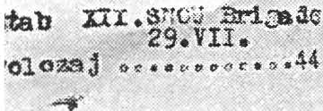
Poosvoboditvi so svojci pobitih ujetih partizanov dostikrat sami ali s pomočjo Federalnega odbora za organiziranje prenosov posmrtnih ostankov padlih borcev pri Ministrstvu za notranje zadeve Narodne vlade Slovenije (skrajšano v tej knjigi: Federalni odbor za prenos po­ smrtnih ostankov padlih borcev) posmrtne ostanke pobitih ujetih par­ tizanov prenesli na domača pokopališča v družinske grobnice ali pa na

Z\ S'/'O3G!l0 PJ<lli ,.I :BO?!C:t
! š o l cer Franc
:>rf. i,s e.1:: 1n ioo r a (> 1>V t • :°f 0 .:. o •, u C, O O t, t'$ (>
Ol>!<j ' ):. Yl J:l; • . 1944.
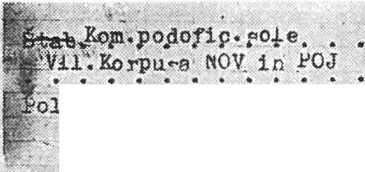
Z/,_"s-;J-,ioro ?,.DLI 30It:EC -.• ·
I!l!e i..'1 priimek. ,BlC:C:K.T°.o JD .o • Čin in p6'.hožej •• cevl.jai:-. ·• ;

'a M;i,,zr,anr,1.to :lr.t! .,,,,
:ntwn in k:mj
, • " ••••• •,• " •••"
.:.c, v.1927. , . ..
Fc t i. n s v i .;1 • • • . • •
•.. •

rojet'" . .. .. .. . .. .. .. ...
.. , · Bellfo Vrh ·
roj<:>n. dn& ••• · .29.p ,1 9.03:.; ·,

1 o " (,,). ,, " • .:, 1 ., <,,,, <;r :, o • •b or; :" o l •:n O O ' ! O"'• O; '
v:• eri d.I . _·..• _ . ob i ne, ••

: o· oz.. \ i n. r:,in, . , ....;:i Q. o !Jo. o o"' .. "<>.., o • ''
vstop v i;;OV · • ;9 , I },. ],94.:3 • .

. . •·
- JO'J vatoiJil
28, Il, 19◄•4.
-• ? • • 0 (t2 7: Vii :i944 ; :Q t1')•'

pe.<!.el dr.:. i • • • ,2q:'{I_I,'.l.94A••.•

sr- ,lol dno CO Q, <)O ..,, ,,· oo'&b ;J "š ;;; ·lO :'•Qt n)•.
![je je !)Bde1 O G () ':, 0 '\ 0 o O O "H l. , t! l\ l! O O O O O ') n #
svo-101 o esoeni O" O O C: b ♦ • e 4 D .,. ,( t la
  - Selce pri · Dob a rn i llu
Grob zndl ! O '> .. ,,. ., t, ••• o,,••·•.. n o • • t-c t<) O
pom.politkomaarja II.bataljona.
v •.. : •••. b<:rju ••• ·•
·.
-
svojci obvell eni.otive.s e iP-ga pol
..P."li..r . _ . .. .. . . .. . . . . . .
grob padle v. .Ga.l:ie.r:l.e :,· • . • .

Prl. •••• • , o , o, o• • •• • • ., • • •• 0< •• ••> ••
C-r or.i ,,sp1,c.U!•;.o• iA. _o.r.o/,),,c. . z.a;;)..:,,.n, l,, ,l!. V'da;
-i-:-'t'.•Jl.1.1, )•,e• ) .,e.n ,;l,P; », .1,e, .14,0-:, ,w:,11.
priea- f.m t .Alll?1.je. m.e h.ov.c-;f d/?;,. d ..
- opombe, •tf .!' .Cl U.'!lt.e:r:1.iai. in re:llled,pc
u t'lvil. doma, l<jeb. PO ga d_(?bi ),i beli

smrt i'.1u1i=•·-- .n :obo4c, nar.odUI
Litls.omtsarie. . \/IUI,.. Kc,:r,naant&.- .-
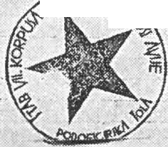; 1(t o>.a1 ,,,-;:, : : ()[ .. v1 '·t;/
··
1nPo
..:.i n :z, i·_·.: ·: ..:. · ·. · ·. ·
Sm.r'-t ;f a i.i = - S7: 0bod.o r,&r,0dU!
. ?oJ.it ko:a:tsar : . .Po,,. ! : o:na.nc'.3llt at.;
C, s:•.;...,. ' "'-t· (p-' .,,J

I:, , r- \,\J Jt,A(k . '
. \ P1. .
', r •· "'\

\tŽ> f i
- i

Dva primera izpolnjenih obrazcev ZA SVOBODO PADLI BORCI, par­ tizanskih osmrtnic, ki so jih izpolnjevali v poveljstvih enot NOV in PO Slovenije v letih 1944 in 1945.
474

domača pokopališča padlih borcev NOV. Za števil ne ubite to ni bilo možno, saj so jih njihovi morilci zakopali neznano kje ali pa so ostali neznani v skupnih grobnicah na mestih pobojev oziroma na najbližjem pokopališču.
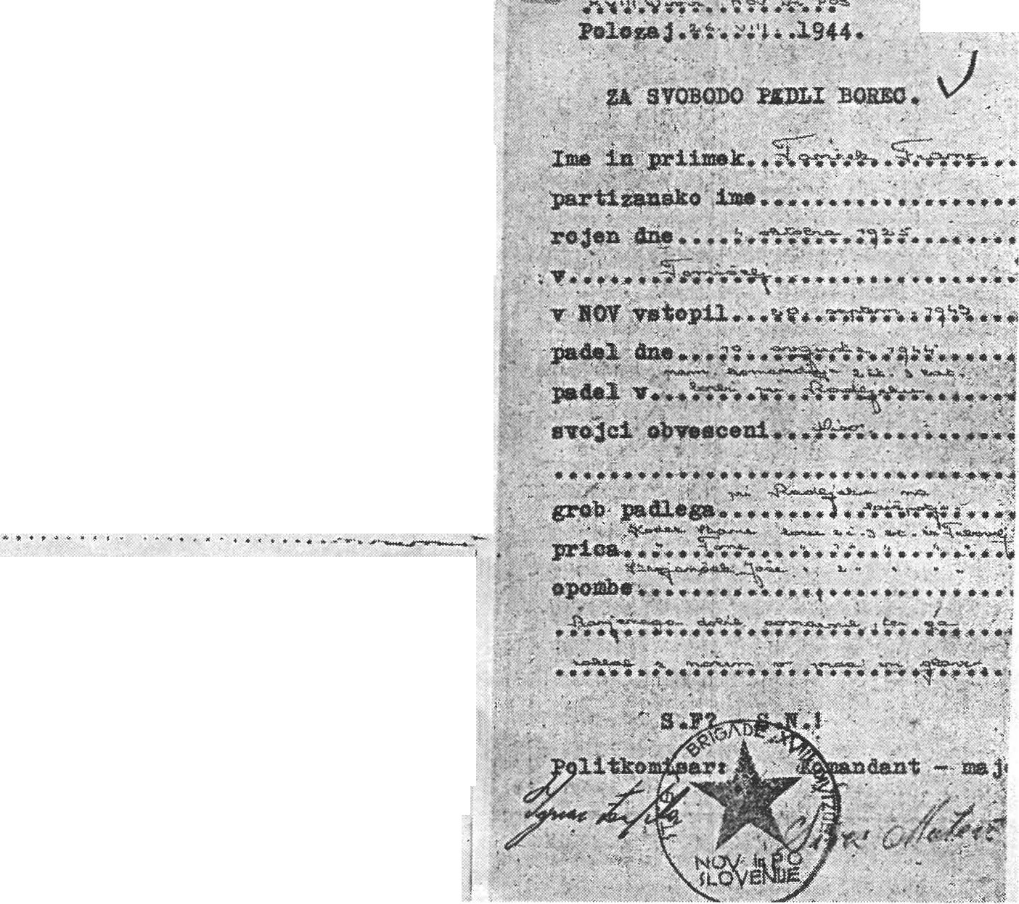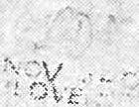O spomenikih in spominskih ploščah na grobovih pobitih ujetih partizanov ali pa spomenikih in ploščah na mestih, kjer so take poboje izvajali, lahko ugotovim, da se večina spominskih plošč, spomenikov in napisov ujema z resničnimi dogodki tako glede podatkov o mrtvih kot o datumih in krajih njihove mučeniške smrti z navedbo storilcev. Na spomenikih ali ploščah je največkrat navedeno, da so jih ubili MVAC, domobranci, okupatorjevi sodelavci ali domači izdajalci in podobno. Kljub tej splošni ugotovitvi je na nekaterih spominskih ploščah in spomenikih navedeno le, da so pobiti ujeti partizani "padli borci" brez navedbe storilcev. V n ek at e rih primerih paje na ploščah in spomenikih napisano, da so pobiti ujeti partizani "padli od sovražnika" ali "od okupatorja", kar ni bilo res, ali pa so na napisih netočni podatki,
,.,., gq".,
Štab X. SNOB WublJehQltci - mII ,<ll v . ,
Polol!aJ .. f: '!'. . : •• 194/!.
t A $foaiDO PAP.!,I roru;;o l

1 1n
ep..;..&. 'f.i '
pr 111nolc . . . . . .. . . '<f":":-.·. .. . . . .

!){lrt1z.AM).o 1oe_ ·: • . . • • •-;:- • • . . • . . .• •l •
z-o J•· n _{d;,o} • • • • :'.·; •. : . 1 !>:i,. .• . . . . . .••. . . J .·
v • • • . . ,-4'¾'!"\- "':< • •·••• ;;'·;f ;••. . L

..., .lllC,1t "':Ctop.U . - ; .- 'l'l ,.
. , . .•
•. • . .

o 6 c l o, ,n
pc.:kl.v
. . . . j , . .' · · - ...... ., -
• . • . -:---:'-. . '!"::zj ~· •

_ s: pJ .cl.-v•.P·b\"l" ;j3'_,:11 ... ...,,... -- ... . ... . . ... •• ,.• •
"
:l

•.,..,_,, >os • .•. _{ri.} '70 ".ai:
'Ql'1Č/i. • • :ii.,., . o/; . ·..S.-:,;'.';'8-
;

Op <'OM 1!>:r:.j-.'
•. .1, _i: . . I";". .••• •­

Sr.!l"t feiH..z - --S'Tctioda •T>a rodu·I
:;!:<'1 .1,,.omi aar ;>·-, / p, ·t· l{o ma nc\a t J:
, .,.,. ,. . •l

Še dva primera izpolnjenih obrazcev ZA SVOBODO PADLI BORCI, partizanskih osmrtnic, ki so jih izpolnjevali v poveljstvi h enot NOV in PO Slovenije v letih 1944 in 1945.
475

da jih je pokončal okupator in njegovi domači sodelavci, čeprav je znano, da so bili storilci tistih pobojev izključno le okupatorjevi sode­ la vci .
Ko opozarjam, da je več primerov netočnega ali popolnoma na­ pačnega pisanja na napisih, vklesanih na spomenike in spominske plošče, ki se nanašajo (tudi) na druge žrtve nasilja okupatorjevih sode­ lavcev, seveda ne mislim, da bi bilo treba zaradi tega izdelati nove spominske plošče za žrtve nasilja domobrancev in drugih sodelavcev okupatorja in jih z natančnim seznamom imen in priimkov žrtev vzidati v farne cerkve oziroma kapelice, kot to počne domobranska stran že nekaj let. Predlagam le, da se taki napisi na spomenikih in spominskih ploščah žrtvam nasilja okupatorjevih sodelavcev pri more­ bitni prenovi ustrezno popravijo.
V zvezi s postavljanjem nagrobnih plošč domobrancem naj nave­
dem 10. točko Spomenice o stališčih in pogledih ZZB Slovenije: 'V skladu z umiritvijo pa niso pojavi, ko se ob postavljanju nagrobnih plošč padlim domobrancem javno razglaša, da so padli kot nekakšni mučenci za vero. Sprašujemo se: ali se lahko slovenska katoliška Cerkev odpoveduje vsem tistim številnim kristjanom in tudi duhovnikom, ki so sodelovali v narodnoosvobodilnem boju ali ki so zaradi svojega prepričanja kot Slovenci in protifašisti izgubili življenje ali trpeli v fašističnih in nacističnih ječah ter taboriščih? Prepričani smo, da lahko prav slovenska katoliška Cerkev veliko pripomore, da ne bi prišlo do nadaljnjega poglabljanja sovraštva in delitev."•⁷
Ko že navajam besedilo Spomenice, naj dodam, da je škoda, ker v njej ni podatkov- kot je zapisal Vladimir Kavčič - o žrtvah osvobodilnega gibanja. Podatki o teh so zbrani in dosegljivi. VSpomenici bi jih kazalo navesti in znova opozoriti mlade generacije, daje osvobodilno gibanje uživalo množično podporo. Podpora ni bila zgolj deklarativna ali celo
izsiljena, ampak resnično povezana z velikim tveganjem, pogosto celo s smrtno nevarnostjo.•s
Dodal bi še, da bi lahko pri tem uporabili tudi podatke, ki sem jih zbral in jih objavljam v tej knjigi.

Partizani, ki so jih ujeli in pobili okupatorjevi sodelavci so pred­ stavljali številčno večji del žrtev slovenskega naroda med narodno­ osvobodilnim bojem v velikem taboru svobodoljubnih sil sveta, kolje bilo znano doslej.
Bojslovenskega naroda proti okupaciji ter za narodno in socialno osvoboditev je potekal v okviru splošnega protifašističnega boja.

- 1sPOM ENI CA o stališčih in pogledih Zveze združenj borcev in udeležencev narod no­ osvobodilnega boja Slovenije v zvezi s predvideno "obravnavo nekaterih odprtih vprašanj iz novejše zgodovine" v Drža vn e m zboru Republike Slov e n ije (Stališča in sklepi DZ z 12. seje , 23. se ptemb ra 1993), objavlj ena v Svobodni misli,1V-15 z d ne 14. januarja 1994
•8VIadimir Kavčič, O zgodovinski odgovornosti - Sestav ljalc em Spomenice, Svobodna misel, 1V-15 , št. 24, z dne 23. 12 . 1993 , str. 23.
476

Glede tega bi opozoril na misel prof. Zdravka Klanjščka: "Pomoč osvobodilnim gibanjem sosednjih dežel ter pomoč njihovih pr oti ­ fašističnih gibanj in delavnih ljudi slovenskemu osvobodilnemu boju, sodelovanje zavezniških armad, tako Sovjetske zveze kot zahodnih držav, ter podpora drugih naprednih sil zavezniških držav so bili izraz široke mednarodne solidarnosti. V narodnoosvobodilnem boju niso bili Slovenci osamljeni, temveč so bili del velikanskega tabora svobo­ doljubnih sil sveta, ki so svoje moči združile v boju za svobodo narodov in za demokracijo, jih strnile v naporih, da z obličja zemlje zgine nacionalno in rasno zatira e, človeštvo pa začne novo zgodovinsko obdobje miru in napredka."
V narodnoosvobodilnem boju se je večina Slovencev in Slovenk "uprla usodi, ki sta nam jo že krojila napadalni fašizem in nacizem" in se tako "s svojim bojem pridružila veliki zvezi držav in narodov v vojni proti fašizmu, za obrambo civilizacije in svobode, izrecno tudi verske" in je tako vztrajala "v tem boju, ki je bil tudi boj za priznanje pravice slovenskega naroda ne le do življenja in socialne pravičnosti, temveč
tudi do samoodločbe, do državne suverenosti in združitve.*1 0
Večina slovenskega naroda se torej ni opredelila za drugo dilemo, torej ni držala križem rok, se vdala okupatorju na milost in nemilost, oziroma ni "celo z okupatorji prostovoljno sodelovala - pa bodisi zaradi lastne malodušnosti in strahu bodisi zaradi političnih in ideoloških predsodkov, drugačne politične predstave o tem, kakšna naj bi bila prihodnost slovenskega naroda po izgonu zavojevalcev."•¹¹
Vendar pa so slovenski sodelavci okupatorjev med NOBzagovarjali lažno dilemo, saj so navajali, da je bilo na Slovenskem po njihovem le vprašanje za ali proti komunizmu. Oni so se skupaj z okupatorjem odločili za boj proti komunizmu, v resnici pa še za zelo močno in okupatorju zelo dobrodošlo pomoč v boju proti slovenskemu narod­ noosvobodilnemu gibanju. Slovenski kolaboranti so torej okupatorju omogočili in mu pomagali, da svoje "brezobzirne ukrepe za izničenje slovenskega naroda in za zadušitev narodnoosvobodilnega gibanja prikriva s plaščem boja proti komunizmu. Vsa svoja dejanja proti
upornemu slovenskemu ljudstvu ... so vedno utemeljevali z razglasi, da gre za "komunistične" bandite, čeprav pretežna večina teh žrtev ni
imela s komunizmom nobene zveze. 12
Dosedaj neznano precejšnje število ujetih ali ranjenih in kasneje pobitih partizanov, ki jih navajam v tej knjigi, je bilo pobitih zvečine pod pretvezo, da vsako sredstvo opravičuje cilj boja proti "komuni­ stičnim banditom".

- 9zdravko Klanjšček v Narodnoosvobodilni vojni na Slovenskem 1941-1945, str. 1018.
- 1°vsi trije navedki v odstavku so iz tretjega odstavka 4. točke SPOMENICE, naved ene pod opombo št. 7.
- 11Naved ek iz SPOMENICE kot pod op. št. 10.
- 12Naved ek je iz zadnjega odstavka 6. točke SPOMENICE.
477

Poboji ujetih partizanov, ki so jih zagrešili pripadniki MVAC in domobranci so bili pomemben dejavnik v sklopu okupatorsko - do­ mobranskega terorja, ki je imel za cilj preplašiti in odvrniti Slovence od narodnoosvobodilnega boja.
Nedvomno sta italijanski okupator z enotami tako imenovane Prostovoljne protikomunistične milice na Dolenjskem in Notranjskem kot tudi nemški okupator še v znatno večjem obsegu z enotami Sloven­ skega domobranstva, pa tudi na Gorenjskem in Primorskem, poskušala zajeziti in uničiti narodnoosvobodilno gibanje na Slovenskem in zlasti njegovo partizansko vojsko.
"Da bi prebivalstvo ustrahovali in ga odvrnili od tega, da bi poma­ galo osvobodilnemu gibanju in se ga udeleževalo, pa so postrelili, pomorili, obesili ali zažgali okrog 19.400 civilnih oseb obeh spolov in vseh starosti ..." Mednje spada tudi že dosedaj ugotovljenih okoli 3050 postreljenih.z pomorjenih, obešenih ali zažganih aktivistov in simpati- zerjevOF.^{*1:,}
Postatističnih podatkih KUVZ in popisa padlih borcev naj bi v NOB padlo 16.000 slovenskih partizanov (kar pa nikakor ne more biti končna številka). Ko bo izveden popis vojnih žrtev, bo število prav gotovo drugačno, saj so jih okupatorjevi sodelavci večji del sami, delno pa tudi z okupatorjevimi enotami, ujeli in nato postrelili, pomorili, obesili ali zažgali več kot 2440. Velika večina partizanov pa je padla v boju z okupatorjem in njegovimi domačimi sodelavci.
Dr. Maksa Šnuderl je že jeseni 1944 v uvodu svoje knjige Fašistično domobranski teror nad Slovenci zapisal, da je v njej "opisano najbolj žalostno poglavje slovenske zgodovine, poskus peščice nekdanjih oblast­ nikov rešiti za vsako ceno svoje položaje z oboroženo borbo in zločinom zoper naraščajoče novo slovensko osvobodilno gibanje ob strani Velike Britanije, Sovjetske zveze in Zedinjenih Držav Amerike, rešiti z umo­ rom, ropom in požigom in navsezadnje z najhujšim, kar si morejo zamisliti človeški možgani, s sramotnim izdajstvom lastnega naroda. Opisano bodi poglavje, ki se lahko postavi ob bok srednjeveški inkvizi­ ciji in najmračnejšim zablodam človeštva, ki bi potrebovalo čopiče Goye v "Disastr'ros de la Guerra", da bi se samo približalo strahoti, pod
katero trepeče slovenski narod. Imenuje se DO MO BRANS KO -FA­ ŠISTIČNI TERO R.". 14
Ves teror, ki so ga ne samo dovoljevali Nemci in slovenski klero­ fašistični voditelji, ampak ga sistematično vse bolj spodbujali in stop­ njevali, je bil preračunan in usmerjen v en sam končni cilj. Šlo je za nemško in domobransko verovanje, da bo prišlo do razkola proti­ fašistične koalicije na dva dela: na eni strani ZDAter Velika Britanija in na drugi strani Sovjetska zveza. Računali so - na srečo večine rodoljub-

- 13Naved ek je iz knjige Narodnoosvobodilna vojna na Slovenskem 1941-1945 iz dela, ki aje nastr. 1018 napisal profesor Zdravko Klanjšček.
14Dr. Maksa Šnuderl, Fašistično domobranski teror, str. III. (Uvod).
478

nih Slovencev so se močno ušteli - da bodo prišli na oblast spet slovenski klerofašistični voditelji (saj vendar Slovenija pomeni vrata v Srednjo Evropo) in bodo vsi domobranski vojni zločini pozabljeni.

Zgodovinska distanca in vojni zločini
Če sklenem: že v tej knjigi zločini nad ujetimi partizani odkrivajo temne zločinske plati slovenskih kvislingov, ki so jih med vojno prikri­ vali. Osvobodilna fronta njihovih zločinov, vsaj ne vseh, ni hotela objavljati tudi zato, ker se je bala, da bi to demoraliziralo partizane in partizanske enote pa tudi aktiviste in privržence OF. Po končani vojni pa se je o tem vse premalo govorilo in pisalo, nikakor pa ni bilo poskusov celovitega prikaza pretresljivega obsega zločinov okupatorje­ vih sodelavcev nad ujetimi partizani. Ko je bil leta 1950 izveden popis žrtev, ki bi lahko bil osnova za tako delo, ni bil nikoli dokončno obdelan in objavljen.
Po petdesetih letih pisati o vojnih zločinih domobrancev in drugih okupatorjevih sodelavcev nad ujetimi slovenskimi partizani bi moralo biti dovolj, da bi se o tem pisalo bolj objektivno kot v prvih povojnih letih. Ali je to res? Ali je res mogoče popolnoma neprizadeto in nepri­ stransko pisati o številnih, tudi najbolj zverinskih zločinih okupatorje­ vih sodelavcev, ki jih navajam v tej knjigi?
Ali lahko zločine drugače ocenim, kot sem jih v uvodnem in še posebej v sklepnem poglavju knjige? Ali bi moral biti le bolj pravičen, da ne rečem popustljiv, tudi do storilcev zločinov?
Taka in podobna vprašanja sem si pogosto zastavljal in si jih še danes, ko po sedmih lelih zaključujem knjigo. Kako sem odgovarjal na sicer sebi zastavljena vprašanja? Lahko rečem, da so bili odgovori vsi po vrsti nikalni. Kot borec partizanskih brigad, zgodovinopisec do­ ločenih dogodkov in vprašanj, ki zadevajo našo narodnoosvobodilno gibanje, ne bi mogel pisati drugače, kot pišem v tej knjigi, ne prej ne kdaj pozneje.
Nekateri bodo menili, da sem bil v svojih komentarjih preoster, drugi spet, da sem povedal še premalo, skratka, da naloge, ki sem si jo naložil, nisem opravil najbolje niti pol stoletja po teh dejanjih.
Trudil sem se, da bi bil kar najbolj nepristranski. Tako sem skušal iz opisov dogodkov, to je posameznih zločinov, izločiti vse, kar je presegalo opis zločinskih postopkov domobrancev in drugih okupator­ jevih sodelavcev. Seveda ne zaradi tega, da bi morda ta gnusna dejanja olepšal! S tem sem izpustil morda dragocena pričevanja in komentarje prič oziroma očividcev. Znano je, da številni, slovenski javnosti že znani, avtorji "opisov" partizanskih zločinov v nekaterih slovenskih tednikih in dnevnikih v zadnjih petih letih uporabljajo ravno take metode, ki je sam nisem hotel uporabiti. Menim, da mi je to uspelo. Storilcev zločinov v knjigi nisem omenjal z imeni, čeprav so v večini znana, oziroma jih navajam le z začetnicami. Menim, da to sodi k pomirjenju oziroma prispeva k temu, da se vsaj še bolj ne zaostrujejo
479

že tako ne preveč dobri odnosi v vsakdanjem družbenem in političnem življenju na Slovenskem.
Kljub temu pa je jasno: vojni zločini nad ujetimi slovenskimi
partizani in ranjenci ostajajo vojni zločini. Tudi če upoštevamo časovno oddaljenost, jih ne moremo uvrstiti med nepomembne dogodke in dejanja!

Zavezniški zvezni oficirji o zločinih okupatorjevih sodelavcev nad ujetimi partizani
O slovenskem domobranstvu tudi angleški zvezni oficirji niso dali ugodne ocene. Tako je vodja angleške vojaške misije pri Glavnem štabu NOVin POSlovenije podpolkovnik Peter Moore že konec avgusta 1944 poročal:
"....belogardisti so zaradi svojih akcij odkriti nasprotniki zavezni­
kov; njihov obstoj jemlje partizanom nujno potrebno moštvo in nez­ nansko olajšuje nalogo Nemcev; vsak poskus, da bi jih pregovorili k dezertiranju, postaja zmer.'}i težji, kolikor bolj so vpleteni v nova gro­ zodejstva." (podčrtal S. G.)
Še mnogo bolj podrobne podatke o številnih zločincih iz vrst slovenskega domobranstva najdemo v istem viru na drugem me­ stu.*2
Gre za poročilo, ki ga je pripravil dr. Vaclav Pišot, angleški infor­ mator v partizanskih vrstah.

"Slovensko domobranstvo
Moč teh čet ocenjujem na 25 000 do 30 000 oboroženih mož. Po podatkih dezerterjev so čete zelo demoralizirane, slabo hranjene in oblečene, v boj jih pošiljajo pijane, skoraj zmeraj jih od zadaj nadzoru­ jejo Nemci, ki jih brezobzirno ženejo v boj. Toda med njimi je še dovolj fanatikov in s krvjo omadeževanih zločincev, ki se zavedajo, da zanje ni rešitve. Ti trdijo, da se bodo borili do zadnjega, oziroma upajo, da se bodo v primeru izkrcanja lahko vdali angleškim četam in si na ta način rešili življenje. Beli brezobzirno masakrirajo ujete in ranjene partiza­ ne, grozovito jih mučijo, pobijajo tudi zavezniške letalce, kijim padejo v roke, NOV, o tem sem se prepričal, ne strelja ujetih ne ranjenih domobrancev. Prav tako ne uporabljajo dumdum krogel in eksplozivne municije. Pač pa sem pri domobrancih in Nemcih ob vsakem spopadu lahko ugotovil uporabo le-teh . Velik del belih je bil prisilno mobiliziran. Zaradi tega naj bi bili po vojni obsojeni na smrt samo dokazani vojni zločinci. Zapeljani masi naj bi bila po ustrezni kazni omogočena pokora z delom." (podčrtal S. G.)
- 1Navedek iz poročila podpolkovnika Petra Moora v dok. PRO FO 371/44263 R 141117/8/92, naveden na str. 281 knjige ameriškega zgodovina1ja Thomasa M. Barke1ja Socialni revolucionarji in tajni age n ti - Koroški slovenski partizani in britanska tajna služba,
!-,Jubljana 1991.
Ista knjiga, str. 207 in 286, PRO WO 202/309. Tajno 28. 3. 1945
480

V pojasnilih h knjigi piše, da so to poročilo, ki je bilo napisano v nemščini, ocenili v misiji angleškega brigadirja Macleana kot vir, ki je v glavnem zanesljiv.
Poboji ujetih in ranjenih partizanov, opisani v moji knjigi, v celoti potrjujejo medvojna poročila angleških zavezniških oficirjev o zločinih domobrancev nad ujetniki in dejstvo, da so zavezniki obravnavali domobranske poboje ujetih partizanov kot poboje borcev, ki so bili na strani velike protifašistične koalicije.

Sklepna opomba
Dovoljujem si, da po svoje priredim sklepno opombo iz !,<1}iige dr. Maksa Šnuderla Fašistično domobranski teror nad Slovenci. 1

Ponovil bom njegovo trditev: ''Vtej knjigi ni nič izmišljenega."

Vsi opisi zločinov se opirajo na dokumente in vire, ki sem jih povsod navedel, včasih celo več virov za isti primer opisanega vojnega zločina. Žal moram, podobno kot dr. Šnuderl, poudariti, da knjiga o pobojih ujetih in ranjenih partizanov, ki so jih zagrešili okupatorjevi sodelavci, ni popolna, čeprav je naveden precejšen del njihovih vojnih zločinov do jeseni 1944, ki jih Šnuderl ni uspel opisati, bodisi zaradi omejenega obsega njegove knjige ali zaradi tega, ker Komisija za ugo­ tavljanje vojnih zločinov z njimi še ni bila seznanjena.
Prav gotovo se bo tudi pri meni počasi zbirala nova dokumentacija o tistih vojnih zločinih nad ujetimi partizani, kijih v tej knjigi še nisem uspel evidentirati, ker zanje še sedaj ne vem.
Najbolj pa mi je primanjkovalo podatkov o tistih ujetih partizanih, ki so jih okupatorjevi sodelavci predali Nemcem in so umrli v njihovih taboriščih.
Žal mi zakon ni dovoljeval vpogleda v matične knjige umrlih. Osebne podatke o žrtvah, ki sem jih zbral, sem dobil od krajevnih, zlasti občinskih odborov ZZBin po raznih arhivih, ki vsipovrsti temeljijo na medvojnih poročilih in drugih listinah. Prav mogoče je, da je prišlo glede tega in tudi opisov zločinov do nekaterih neskladij, ki jih bom, upam vsaj, v drugi knjigi popravil in dopolnil, če bom o tem dobil ustrezne nove in bolj točne podatke. Za številne zločine okupatorjevih sodelavcev nad ujetimi ali ranjenimi partizani, ki jih navajam v knjigi, se namreč sklicujem na vire, stare več kot petdeset let. Zato se vnaprej opravičujem za morebitne nenamerne netočnosti, nenatančnosti ali pa morda ne dovolj jasne podatke, kijih bodo opazili bralci. Hvaležen bom vsakomur, ki me bo dobronamerno in hkrati dokumentirano opozoril na take pomanjkljivosti.

- 15Dr. Makso Šnuderl, Fašistično domobranski teror nad Slovenci, str. 153
481

Zločini okupatorjevih sodelavcev
(avtorjev povzetek)

Zaradi izrednega obsega zločinske dejavnosti okupatorjevih sodelav­ cev, pripadnikov Prostovoljne protikomunistične milice (MVAC) v itali­ janski službi in Slovenskega domobranstva v nemški službi kakor tudi drugih sodelavcev okupatorjev (slovenskih četnikov in pripadnikov Črne roke) je avtor načrtoval, da bo njihove zločine obdelal v treh knjigah.
V prvi knjigi, ki je sedaj pred slovensko javnostjo, je navedel ranje­ ne, ujete in druge izven boja od okupatorjevih sodelavcev pobite parti­ zane, tiste, ki so jih pokončali oni sami ali pa skupaj z okupatorjevimi enotami.
Vdrugi knjigi bodo opisani zločini okupatorjevih sodelavcev nad
aktivisti Osvobodilne fronte in simpatizerji ter nad drugimi slovenski­ mi rodoljubi.
V tretji knjigi pa bodo navedeni tisti slovenski partizani, ki so v letih 1942-19 45 padli v boju z enotami okupatorjevih sodelavcev ali v bojih, v katerih so poleg slovenskih kvislingov sodelovale tudi okupatorjeve enote.
Med žrtve okupatorjevih sodelavcev v prvi knjigi je avtor kot pobite partizane uvrstil: ujete partizane, ki so jih pobili okupatorjevi sodelavci; pripadnike Narodne zaščite, ki so jih okupatorjevi sodelavci prav tako ujete pobili; partizane, ki se okupatorjevim sodelavcem niso hoteli predali in so si rajši sami vzeli življenje; partizane, ki so jih zahrbtno napadli, ponavadi tudi preoblečeni v partizane, in nato pobili okupa­ torjevi sodelavci, zlasti ko so partizani počivali; partizane, ki so jih okupatorjevi sodelavci pobili, ko so poskušali pobegniti iz njihovega ujetništva; partizane, ki so kot ujetniki največkrat ranjeni, umrli v ujetništvu okupatorjevih sodelavcev; partizane, za katere se je v u jet­ ništvu okupatorjevih sodelavcev izgubila vsaka sled.
Vprvi knigije poimensko navedeno okoli 1500 slovenskih partiza­ nov, žrtev zločinskega nasilja slovenskih sodelavcev okupatorjev. Med njimi je bila velika večina slovenske narodnosti (98odstotkov).
Okoli tisoč žrtev, ki so jih pobili sodelavci okupatorja sami ali v sodelovanju z okupatorjevimi enotami, pa po imenih ni bilo mogoče identificirati. Za njih je bilo znano le njihovo število (kadar so bili pobiti v skupinah), kraj in čas, ko so bili pokončani, ter za večino, katere enote ali postojanke okupatorjevih sodelavcev so zagrešile njihovo nasilno smrt.
Avtor je na podlagi razpoložljivih virov podatkov ugotovil, da so kar dve tretjini v knjigi prikazanih pobojev ujetih in ranjenih sloven­ skih partizanov samostojno zagrešile enote slovenskih kolaboracioni­ stov, ostalo tretjino pa skupaj z okupatorjevimi enotami.
Seveda pa v tej knjigi niso obravnavani poboji ujetih ali ranjenih slovenskih partizanov, ki so jih v precej velikem številu sami zagrešili
483

pripadniki italijanskih okupacijskih enot in nemške nacistične solda­ teske.
Od 2448 v tej knjigi omenjenih ujetih ali ranjenih slovenskih
partizanov, ki so jih pokončali in na druge načine justificirali izven boja, je bilo kar 70 odstotkov v trenutku, ko so bili ujeti, bodisi samih ali v manjši patrulji oziroma skupini do največ čete, ki so bile skoraj po pravilu maloštevilne, saj so štele od 30 do 50 partizanov.
Med narodnoosvobodilno vojno pa so v Sloveniji v skritih partizan­ skih bolnišnicah in zakloniščih - kljub izredno dobri konspiraciji, širo­ ko razpredeni partizanski obveščevalni službi in zavarovanju ter kljub požrtvovalnosti osebja bolnišnic - od prek 20.000 tam zdravljenih ran­ jencev in bolnikov pripadniki enot okupatorjevih sodelavcev bodisi sami ali z okupatorjevimi enotami pokončali prek 290 ranjencev in bolnikov ter del bolniškega osebja. Razen tega so več kot 200 ranjencev pobili, potem ko so jih ujeli med boji ali v zasedah, ko so ranjeni obležali na bojišču.
Skoraj ni bilo enote ali postojanke MVAC in kasneje Slovenskega domobranstva, ki ne bi zagrešila umorov ujetih ali ranjenih slovenskih partizanov ali ne bi vsaj sodelovala pri teh umorih z okupatorjevimi enotami. Še posebej so se pri tovrstnih vojnih zločinih "odlikovali" tako imenovani udarni domobranski bataljoni, med njimi zlasti 2. in 4. domobranski bataljon. Prav tako so bile pri tem zelo "aktivne" tudi nekatere posadke MVAC in Slovenskega domobranstva iz Novega me­ sta, Grosupljega, Velikih Lašč in Ribnice. O tem je avtor zbral posebej podatke v enem od poglavij sklepnega dela knjige. Podal je tudi poseb­ no poglavje o partizanskih enotah, v katerih so bili partizani, ki so jih pobili okupatorjevi sodelavci kot ujetnike ali ranjence. Večino pobitih partizanov predstavljajo partizani iz tistih enot, ki so bile v ospredju vsiljenega jim boja z enotami okupatorjevih sodelavcev.
Vsklepnem delu ima knjiga analizo statističnih podatkov o žrtvah. Avtor je s številnimi preglednicami natančno prikazal zločinsko dejav­ nost okupatorjevih sodelavcev pri pobijanju ujetih partizanov. Med drugimi podatki je navedel, da je bilo od sodelavcev okupatorja po­ končanih nad 200ujetih partizanskih starešin od okoli 1400, za katere so bili znani podatki o njihovem položaju v partizanskih vrstah.
Med partizani je bilo kar nekaj mladoletnikov. Od 1142, za katere so znani podatki o starosti, so pobili 93 mladoletnikov, od 1350 parti­ zanov, za katere so znani podatki o spolu, je bilo pobitih od sodelavcev okupatorja 81 partizank, med katerimi je bil dober del mladoletnic in bolničark. Vanalizi je obilje drugih podatkov, ki vsi po vrsti govorijo o grozovitih podrobnostih množičnih zločinov okupatorjevih domačih sodelavcev nad ujetimi partizani med NOBna Slovenskem.
Skoraj polovica od skupnega števila 2484 pobitih ujetih partizanov je v tej knjigi prvič javno predstavljena slovenski javnosti. Podatki o njihovi mučeniški smrti so bili doslej znani le njihovim svojcem, znancem, prijateljem in seveda bojnim tovarišem, v nekaterih prime-
484

rih pa niti oni niso vedeli zanje. Podatki o teh zločinih so bili zabeleženi po raznih arhivih in v drugih virih.
Čeje že v tej prvi knjigi zločinov slovenskih sodelavcev italijanskih in nemških okupatorjev nad borci NOVin POSlovenije, ki so se ves čas druge svetovne vojne odločno bojevali na strani armad Velike Britanije, Združenih držav Amerike in Sovjetske zveze zoper sile italijanskega fašizma in nemškega nacizma, dokumentirano prikazano tako veliko število zahrbtnih, zverinskih in banditskih dejanj slovenskih protipar­ tizanskih sil, se že sedaj lahko zapiše, da je bilo podobnih in še hujših zločinov še več zagrešenih v primerih, ki bodo opisani v naslednji knjigi. V njej bodo navedeni opisi zločinov okupatorjevih sodelavcev nad v veliki večini neoboroženimi aktivisti in simpatizerji OF in d ru­ gimi poštenimi rodoljubi. Tako so pripadniki slovenskih protipartizan­ skih sil pokončali več kot 700 žensk aktivistk in simpatizerk OF.
Recenzent prof. Zdravko Klanjšček je v sklepnem poročilu o avtor­ jevi prvi knjigi zapisal naslednje: "Rokopis, ki gaje pripravil Silvo Grgič z veliko prizadevnostjo in tudi z izrednimi napori, je veliko delo, ki bo močno odmevalo v slovenski javnosti in bo imelo močan vpliv proti poskusom izničenja naporov slovenskih ljudi v narodnoosvobodilnem boju pred petdesetimi leti."

485

Crirnes of the occupiers' collaborators
(Autor's abstract)

The author planned to describe in this book the criminal activities ofthe occupiers' collaborators, members ofthe Voluntary Anti-co m m u­ nist Militia (MVAC) in the Italian service and the Slovene "d om ob ran­ stvo" in German service, as well as other collaborators of the occupier (Slovene chetniks and members of the Black Hand), because of the exceptional extent of their crimes.
In the first book, which has now appeared before the Slovene puhlic, he cites partisan wounded and captured and others killed outside battle by the collaborators of the occupier, whom they killed themselves or together with the occupier's troops.
In the second book, the crimes of the occupiers' collaborators against activists of the Liberation Front and sympathisers and against othcr Slovene patriots will be described.
In the third book will be cited those Slovene partisans who fell between 1942 and 1945 in fighting with units of the occupiers collabo­ rators or in fighting in which the occupier's units were engaged as well as Slovene quislings.
Among victims of lhe occupiers' collaborators in the first book the author classifies as partisans killed: captured partisans who were killed by the occupiers' collaborators; members of the "Narodna zaščita" (National Protection), whom the occupiers' collaborators similarly kil­ led; partisans who did not want to fall into the hands of the occupiers' collaborators and who preferred to take their own lives; partisans who were attacked from behind and killcd, especially when the partisans were resting, normally by occupiers' collaborators dressed as partisans; partisans whom the occupiers' collaborators killed as they were trying to escape from imprisonment; partisans, who were usually taken pri­ soner wounded and who died as prisoners of the occupiers' collabora­ tors; partisans who disappeared wilhout trace while prisoners of the occupiers' collaborato rs .
In the first book, around 1500 Slovene partisans are mentioned by
name, victims of the criminal violence of Slovene collaborators of the occupier. The great majority of these victims were of Slovenc nationa­ lity (98 percent).
It was not possible to identify by name around 1000 victims who were killed bythe occupiers' collaborators themselves or in cooperation with units of the occupying forces. Only their number, insofar as they were killed in groups, is known, together with the place and tirne of their death and, in most cases, which unit or military post of the occupiers' collaborators were responsible for their violent death.
The author has established on the basis of the available sources of data, that some two thirds of the slaughtered captured and wounded
486

Slovene partisans cited in the book were killcd by units of Slovene collaborationists independently, and tbe remaining1hird togetber with occupier's troops.
Of course, tbis book does not deal witb tlw deatbs of captured and wounded Slovene partisans wbo were massacred in fairly large num­ bers by members oftbe Italian occupying forres and tbe German Nazi soldiery.
Of 2448 captured or wounded Slovenc partisans wbo were exter­ minated or otberwise eliminated outwitb figbting, some 70 percent were eitber alone or in small patrols or groups up to troop strength, wbicb were generally small in number, numbering from 30 to 50 partisans, at tbe tirne tbey were captured.
During tbe national liberation struggle, despite tbe exceptionally good secrecy, widespread partisan intelligence service and protection, and despite tbe sacrifices of bospital personnel, members of units of tbe occupiers' collaborators either tbemselves or in cooperation witb occupying troops exterminated more tban 290wounded and patients and bospital personnel, out of more tban 20000 wounded and patients treated in hidden partisan hospitals and shelters. In addition, more tban 200 wounded were killed wben tbey were captured during fi­ gbting ar in ambusbes, when tbey were lying wounded on tbe battle­ field.
There was almost no unit or post of tbe MVAC and later tbe Slovene "domobranstvo", wbicb did not carry out the massacre of captured ar wounded Slovene partisans ar did not at least cooperate in such mas­ sacres with occupying forces. So called strike battalions of the "domo­ branstvo" were especially noted for this kind of war eri me, including in particular the 2nd and 4th "home guard" battalions. Some posts of the MVAC and borne guard were equally "active" in tbis: Novo mesto, Grosuplje, Velike Lašče and Ribnica, to mention only a few. The author has collected special data on this in one of the chapters in the conclu­ ding part of the boo k. He bas also devoted a special cbapter to partisan units in wbicb served partisans who were killed by the occupiers' collaborators as prisoners ar wounded. The majority of partisans killed were from those units whicb were in tbe forefront of the violence in tbe figbting with units of tbe occupiers' collaborators.
The final part of the book contains an analysis of statistical data on
the victims. The author demonstrates cxactly by means of a number of surveys the criminal activities ofthe occupiers' collaborators in massa­ cring captured partisans. Among otber data it is mentioned tbat more tban 200partisan officers were massacred by tbe occupiers' collabora­ tors, of around 1400 officers wbose position in tbe partisan ranks is known.
There were a fair number ofyoung people amongthe partisans. Of 1142 whose age is known, 93 young people were killed, and for 1350 partisans killed wbose sex is known, 81 were female, of which a good
487

proportion were girls and nurses. Other data is noted in the analysis, which speaks powerfully of the terrible details of the mass crimes of the domestic collaborators of the occupiers against captured partisans duringthe National Liberation Struggle (NOB) in Slovenia.
Almost half of the total number of 2484 killed captured partisans are first presented to the Slovene puhlic in these books. Data on their painful deaths have only to date been known to their families, acquain­ tances, friends and of course comrades in battle, and in some cases even these were unaware of the facts. Data on these crimes were obtained from various archives and other sources.
If in this first book of the crimes of Slovene collaborators of the ltalian and German occupiers against fighters of the NOBand PO of Slovenia, which throughout the second world war fought determinedly on the side of the armies of Great Britain, the USA and the Soviet Union against the forces of Italian fascism and German nazism, such a large number of behind the back, bestial and banditry activities of the Slovene anti-partisan forces are already documented, it can then be told how similar and even worse crimes were committed by those quislings, which will described in the followingbooks. Descriptions will be given here of the crimes of the occupiers' collaborators against far the most part unarmed activists and sympathisers of the OF and other honest patriots. Members of the Slovene anti-p a r tisa n forces thus massacred more than 700women activists and sympathisers of the Liberation Front.
The critic, Prof. Zdravko Klanjšček wrote the following in the conclusion of a review of the first book: "The manuscript which Silvo Grgič has prepared with great commitment and also great effort, is a great work which will have a powerful impact on the Slovene puhlic and will have great influence against attempts to nullify the efforts of the Slovene people in the national liberation struggle fifty years ago."

488

Seznam osnovne literature in drugih virov

Ambrožič La d o-Novlja n, Partizanska protiofenziva, Ljubljana 1965 Ambrožič Lad o-Novlja n, Gubčeva brigada, Ljubljana 1972 Ambrožič La d o-No vlja n, Cankarjeva brigada, Ljubljana 1975 Ambrožič La d o-Novlja n, Petnajsta divizija, Ljubljana 1984 Ambrožič La d o-Novlja n, Pol stoletja pozneje, Ljubljana 1992
Antifašistični odpor na Koroškem, izdala Zveza koroških partizanov, Celovec 1991
Avbelj Franc (in Miroslav Stiplovšek ter Ivan Vidali), Pomniki
revolucionarnega delavskega gibanja in narodnoosvobodilnega boja v domžalski občini, Domžale 1979
Avsec Vanda, Ubili so mi očeta, Borec, 1958, str. 82
Babnik Anton, Bili so žrtve izdajalcev, članek v1V-15, št. 13, 24. marca 1984
Barker Thomas, Socialni revolucionarji in tajni agenti - Koroški slovenski partizani in britanska tajna služba, Ljubljana 1991
Bavec Franjo-Bra n ko, Bazoviška brigada, Ljubljana 1970
Bela knjiga slovenskega protikomunističnega upora 1941-19 45, ZDA
1955
Benedikt Franc, Jamnik v NOB, Kranjski zbornik, 1985
Boj pod Triglavom, zbornik, uredil Ivan Jan, Gorje pri Bledu 1966 Bratož Hinko, Dnevnik partizana, Ljubljana 1959, 1961
Butara Franc, Pred 14 leti na Javorovici, Borec 1958, str. 127- 129
Cesar Pavle in Krivoglav Albin, Spomin žrtev iz Mežiške doline 1941-19 45, Ravne na Koroškem 1984
Čerin Miha, Ljubljansko Posavje v ljudski revoluciji (Delavsko gibanje in NOboj v občini Ljubljana Bežigrad), Ljubljana 1985, 2. zvezek
Črne bukve o delu komunistične osvobodilne fronte proti slovenskemu narodu, Ljubljana 1944, ponatis Ljubljana 1990
Dežman Jože in sodelavci, Gorenjski partizan - Gorenjski odred 1942-1944, Kranj 1992
Dobovšek Franc, Dvoje smrti, Borec 1958, str. 160-1 61
Dokl Slavko, Tragedija pod Špilerjevo špico, Javorovica, Novo mesto 1987
Fajdiga Mirko, Zidanškova brigada, Ljubljana 1975
Ferenc dr. Tone, Kapitulacija Italije in narodnoosvobodilna borba v Sloveniji jeseni 1943, Maribor 1967
Ferenc dr. Tone, Ljudska oblast na Slovenskem 1941-1945, l. del Država v državi, Ljubljana 1987, 2. del, Narod si bo pisal sodbo sam, in 3. del, Mi volimo 1985
Ferenc dr. Tone, Nacistična raznarodovalna politika v Sloveniji v letih 1941-4 5, Maribor 1968
First Irena, Brestanica in okolica v NOB, 1982
Fotografski dokumenti o boju KPSlovenije, II. in III. del 1959, 1963
489

Gerčar dr. Janez, Begunje, priča narodovega trpljenja, Ljubljana 1969 Gestrin dr. Ferdo, Svet pod Krimom, Ljubljana 1993
Glavni štab NOV in PO Slovenije, Dokumentacija o plavogardističnem narodnem izdajstvu, 1943
Golob Ludvik, Ljudje izpod Mokrca in Kureščka v NOB 1941-1945, Ljubljana 1983
Grabeljšek Karel, Vrhnika in okolica v boju za svobodo, Nova Gorica 1968
Gradišče - Oševljek v NOB 1941 -19 45, Nova Gorica
Gradivo za topografijo NOB Bele krajine, l. snopič Ljubljana 1988 Gradivo za topografijo NOB Dolenjske, mapa Novo mesto 1961 Gradivo za topografijo NO vojne v Poljanski dolini
Gradivo za topografijo NOB na Kočevskem
Gradivo za zgodovino NOB v občini Ljubljana Vič-Ru d n ik, Ljubljana 1979
Grgič Silvo, Najbolj krvavi boj Bračičeve brigade, 1V-15, 1980 (od 10.7.
- 2/10) v trinajstih nadaljevanjih
Grgič Silvo, Celovška zarota - vetrinjska tragedija, Sobotna priloga Dela z dne 16.junija 1990 in 11. avgusta 1990
Grgič Silvo, Zakaj le ena resnica o medvojnih zločinih na Slovenskem?, sporočilo Društva piscev zgodovine NOB Slovenije, Sobotna priloga Dela z dne 22. 8. 1992
Grgič Silvo, Dogodek izpred bilke,1V-15, prvo nadaljevanje objavljeno v št. 10 z dne 10. marca 1988 in nadaljevanja v treh številkah
Guček Milan, Šercerjeva brigada, Ljubljana 1973 Hribernik Ru d o lf-Sva ru n , Dolomiti v NOB, Ljubljana 1974 Hudales Zoran, Občina Trebnje v NOB, Ljubljana 1975 Hvala Franc, Življenje pod Bevkovo Kojco, Ljubljana 1990
I. E. (Cankarjeva brigada), Samoten partizanski grob, spomm1, pričevanja in odmevi, brošura ob 45. obletnici ustanovitve 15.divizije, Novo mesto 1988
Ikovic Anton in Linasi Marjan, Koroško partizansko zdravstvo, Ljubljana 1985
Isakovic Rad osav -Rad e , Kosovelova brigada, Ljubljana 1973
Iskra in plamen (zbornik prispevkov iz NOB občine Moste) Ljubljana 1988, 2. izdaja
Jan Ivan, Kokrški odred, l., 2. in 3. del, Ljubljana 1980
Jan Ivan, Odstrte zavese, okupator in gorenjsko domobranstvo, Ljubljana 1992
Jarc Janko, Partizanski Rog, Maribor 1967
Jenko Ivan, Kronika padlih vaščanov v NO vojni 1941-19 45 v KS Smlednik, Smlednik 1984
Jenko Ivan, Matije iskala sina, Obzornik 11/1981
Jerič Vid, Samo dva sta se prebila, Borec 1962, str. 338-331
Je rin a-La h dr. Pavla, Napadi na bolnišnice, 1V-15 , št. 52, 27. d e ce m be r 1973
490

Jurančič Vlado, Šmarjeta pri Novem mestu v NO vojni 1941-1945, Novo mesto 1985
Jurčič Metod in sodelavci, Pomniki NOB v občini Grosuplje, Grosuplje
1987
Južnič dr. Marjan, Sanitetna služba v NOV in PO Slovenije (1 n41 - 1945), Sanitetska služba u narodnooslobodilačkom ratu J11g-oslavije 1941 -1945, knj. 3, Beograd 1989
Kališnik dr. Ivan, Zdravljenje ranjencev v SCVPB, Ljubljana 1975 Kamniški zbornik, letnik VII, članki Ivana Vidalija, Kamnik 1961 Kavčič Vladimir, Mladost v boju, Ljubljana 1980
Kiauta Ladislav, Na bojni črti Osemnajste, Ljubljana 1969
Klanjšček Zdravko in sodelavci, Narodnoosvobodilna vojna na Slovenskem 1941-19 45, 3. izdaja, 1978
Klanjšček Zdravko, Narodnoosvobodilački rat u Sloveniji 1941-194 5,
Beograd 1984
Klanjšček Zdravko, Pregled narodnoosvobodilne vojne 1941-19 4 5 na
Slovenskem, 1989
Klešnik Roman, Rdeči Zalog, zbornik prispevkov za krajevno zgodovino Zaloga, Spodnjega Kašlja in Podgrada, Zalog 1985
Kocbek Edvard, Tovarišija, Naša beseda 1972
Korošec Ivan, Prva nacionalna ilegala - Štajerski bataljon, Ljubljana
1993
Kramar Vinko, Uporne Izlake, Zagorje 1982
Kraševec Velimir, Dolenjski puntarji - Zapadnodolenjski odred, Ljubljana 1985
Kraševec Velimir, Deveta, Kočevska brigada, Ljubljana 1991
Križnar Ivan, Slovensko domobranstvo, Ljubljana v ilegali, 4. knjiga, Ljubljana 1970
Kronika NOB, Lju blja n a-G rad išče 1941-1945, Ljubljana 1987
Kronika NOB Rožna dolina, Ljubljana 1975
Kronika NOB terenov Tržaška c., Kozarje, Lado Miklavc, Brdo in Vrhovci, Ljubljana 1971
Kronika o ilegalnem delu OF,teren Ljubljana-Tabor, Ljubljana 1975
K spomenikom NOB v občini Postojna, Postojna 1981
Kumše Angela, Pripoved neke dobe (NOB na terenu Tomišelj), Ljubljana 1989
Lah Borivoj-Boris, Prva slovenska artilerijska brigada, Ljubljana 1975
Lah Borivoj-Boris, Ljubljanska brigada, Ljubljana 1990
Leskovec Karel, Križpotja, l. in 2. del, Ljubljana 1967/1971
Liška Miklavž, Med Bočem in Bohorjem, Padli in žrtve iz občin Šmarje pri Jelšah in Šentjur pri Celju, Celje 1989
Litijski zbornik NOB, l. del, Ljubljana 1969
Ljubljana v ilegali, knjige 1 - 4, Ljubljana 1959, 1961, 1967 in 1970
Lotrič Tone, Škofjeloški odred, Ljubljana 1971
Malešič Matija -Ciril, Kratek časovni pregled važnejših dogodkov v sedanji občini Ribnica, Zbornik, Ribnica skozi stoletja, Ribnica 1982
491

Mihevc Mira, Pogumna zvesta četa, Ljubljana 1990
Mikeln Miloš, Veliki voz, Ljubljana 1992
Mikuž dr. Metod, Oris partizanske sanitete na Slovenskem, Ljubljana
1967
Mikuž dr. Metod, Pregled zgodovine NOB v Sloveniji, knjiga 2, Ljubljana 1961, knjiga 3, 4 in 5, Lj,1l>ljana 1973
Mikuž dr. Metod: Zgodovina slovenskega osvobodilnega boja, Ljubljana, 1970
Mlakar mag. Boris, Domobranstvo na Primorskem, Ljubljana 1982 Mrvič Stane in Kos Ja n e z: Pomniki NOB v občini Sevnica, Novo mesto 1988
Mučeniška pot k svobodi, Zbornik fotografij zločinov okupatorja in pomagačev, 1946
Muser Erna, Spomeniki naj govore, Zbornik spominov v občini Novo mesto, Ljubljana 1972
Novak Drago, Pomniki NO vojne v Slovenskih goricah in Prekmurju, Murska Sobota 1985
Ob zori krvavi, Javorovica , izdal Odbor skupnosti borcev Cankarjeve
brigade, Ljubljana 1979
Od spomenika do spomenika NOB v občini Tržič, Tržič 1981
Ostrovška Milica, Kljub vsemu odpor, Maribor 1981 Ožbolt Anton, Utrinki iz podzemlja, Ljubljana 1979 Padli v ognju revolucije (ZZB Krško), Krško 1971
Partizanska saniteta na štajerskem, zbornik, Ljubljana 1982
Pavlin Mile, Petnajsta brigada, Ljubljana 1969
Pavlin Mile, Jese n išk o-boh in jski odred, Ljubljana 1970
Perovšek Ja n e z-Pelko, Naprej! Osma slovenska narodnoosvobodilna brigada Fran Levstik, Beograd 1968
Peskar Jože, Dolenjski odred, Ljubljana 1975
Petelin Stanko, Gradnikova brigada, Nova Gorica 1966 Petelin Stanko, Gradnikova brigada, Nova Gorica 1967 Petelin Stanko, Vojkova brigada, Nova Gorica 1968
Petelin Stanko, Krajevna skupnost Podpeč-Prese rje v NOB, Ljubljana
1983
Petelin Stanko, Enaintrideseta divizija, Ljubljana 1985
Podstudenšek Franc, Partizanske bolnišnice na Štajerskem, Borec 1954 Podstudenšek Franc, Partizanska bolnišnica pod Velikim vrhom, Borec 1957
Polič Radko, Čudežna pomlad, l. del, in Žita zorijo, 2. del, Ljubljana
1959 in 1960
Polič Radko, Belokranjski odred, Ljubljana 1975 Pomniki NOB na Škofjeloškem, Ljubljana 1986 Pomniki NOB v občini Kranj, Kranj 1975 Porezen 1945-198 0, Kranj 1980
Ravbar Alojz, Primorski Turjak (Črni vrh), Borec 1961, str. 210 - 212
Ravn ika r-Pod bevšek Štefanija, Sv. Urh, Ljubljana 1966 492

Repe Božo, Mimo odprtih vrat, Ljubljana 1988 Rob in okolica v NOB1941-42, ljubljana 1982
Rob Ivan, Zbrano delo, uvod Ivana Snoja, Maribor 1965 Rutar Miloš, Sodelovati in zmagati, Ljubljana 1985
Saje Franček, Belogardizem, 2. dopolnjena izdaja, Ljubljana 1952 Slovenke v NOB, l. del, Ljubljana 1975
Slovenska Istra v boju za svobodo, Koper 1976
Slovenski zbornik 1945, uredil Juš Kozak, Ljubljana 1945,
Smrdel Maks, Gradivo za zgodovino NOB na Pivki, Ljudje in kraji ob Pivki, Postojna 1975
Spomeniki in spominska obeležja NOBv Rušah, Ruški delavec, Ruše 1986
Spomeniki in spominska obeležja NOBv občini Žalec, Žalec Spomin je moč, Pomniki revolucije v občini Šiška, Ljubljana 1985 S poti spominov, ZZBRadovljica, Radovljica 1990
Srečanja 1978, KO ZZB Zelena jama, Ljubljana 1978
Stiplovšek Miro, Pregled razvoja NOBv Mengšu in okolici, 800 let Mengša, Mengeš 1985
Stiplovšek dr. Miroslav, Šlandrova brigada, Maribor 1971 Stražar Stane, Kronika Doba, Dob 1970
Stražar Stane, Svet pod Taborom (Kronika Ihana), Ihan 1974
Stražar Stane, Ob bregovih Bistrice (Od Rodice do Duplice in Radomlja z okolico), Radomlje 1988
Stražar Stane, Moravška dolina 1979
Stražar Stane, Črni graben (od Prevoj do Trojan) 1985
Strgar Milica, Nekaj pogledov na skoraj petinštirideset let slovenskega političnega begunstva, Borec št. 5-6 , leto 1989
Strgar Milica, Beg nekdanjih domobrancev iz taborišča Vetrinj, Borec leto 1992, str. 382-38 6
Strle Franci, Partizanski volk samotar, Ljubljana 1975 Strle Franci, Veliki finale na Koroškem, Ljubljana 1977
Strle Franci, Tomšičeva brigada, l. del, Ljubljana 1980, 2. del, Ljubljana 1986, 3. del, Ljubljana 1989
Strle Franci, Pregled razvoja in poveljniškega sestava notranjskih odredov, Cerknica 1986
Strle Franci, Partizani, ustreljeni na obeh straneh in belogardisti v Loški dolini do jeseni 1942, Borec 3-5, 1991
Suhi Drago, Peti bataljon (1.VDV brigade), Ljubljana 1964 Šinkovec Črtomir, Uporni svet pod Snežnikom, Nova Gorica 1966
Šnuderl dr. Makso, Fašistično domobranski teror nad Slovenci, 1944 Šmicberger Djuro, Uporni Bežigrad, Delavsko gibanje in NOBv občini Ljubljana Bežigrad, 3. zvezek, Ljubljana 1989
Štefe Franc-Mišk o in Erzin Franci, Samo tako živi narod (Pomniki predvojnega naprednega delavsko-k m e čk e g a gibanja in NOB v Šenčurju in okolici), Šenčur 1989
Štefe Franc-Mišk o, Šenčur z okolico v NOB, Kranjski zbornik, Kranj 1990
493

Štampohar Anton, Črnomelj, Metlika, Novo mesto in Trebnje 1941-45, Novo mesto 1975
Štampohar Anton, Novo mesto skozi čas, Novo mesto 1990
Šturm Marjan in Zorec Črtomir, Padlim za svobodo, Pomniki protifašističnega boja na Koroškem, Celovec, Trst 1987
Šušteršič France, Na levem bregu Save, Delavsko gibanje in NOB v občini Ljubljana Bežigrad, l. zvezek, Ljubljana 1982
Tekavec Jože, Dnevi preizkušnje, NOBna Blokah, Ljubljana 1977 Terčak Stane, Frankolovski zločin, Ljubljana 1971
Uprli smo se, KO ZZB Kolodvor, Ljubljana 1957
Velikonja Tine in Kralj Ivan, Javorovica, kaj se je tam v resnici zgodilo, Nova slovenska zaveza, Ljubljana 1993, št. 9
Velikonja Tine, Intervju, Slovenec 3. 5. 1993
Vidic Jože, Po sledovih Črne roke, 2. izdaja, Ljubljana 1976 Vidic Jože, Zločin pri Lenartu, Ljubljana 1973
Vidic Jože, Sedem krst za Ronkarjevo družino, Ljubljana 1978 Vidic Jože, Semenj v Bistrici, Ljubljana 1981
Vodnik po partizanskih poteh, Ljubljana 1978
Vodnik po poti spominov NOBobčine Kamnik, Kamnik 1988 Vogrič Rudi, Boj Belokranjcev, Ljubljana 1973
Vresnik Drago, Druga brigada VDV, Ljubljana 1987 Vresnik Drago, Tretja brigada VDV, Ljubljana 1988
Zajc Alfonz: Vse žrtve II.svetovne vojne med Žirovci, Žirovski občasnik, št. 17/XI
Zakonjšek Rado, Partizanski kurirji, Ljubljana 1985
Zbornik dokumentov in podatkov o narodnoosvobodilni vojni narodov Jugoslavije, VI. del, Boji v Sloveniji, knjiga 3-17, Ljubljana 1956-1986 Zbornik dokumentov in podatkov sanitetne službe v narodnoosvobodilni vojni na Slovenskem 1941-1 9 4 5, knjiga 1-4,
Ljubljana 1982-198 6
Zemljan Jo že -Dre jče , Šentjošt, gnezdo belogardizma na Slovenskem, Novo mesto 1969
Žnidarič Marjan, Železničarji in železnice v času okupacije in NOBna Slovenskem Štajerskem, Maribor 1990

494

Uporabljeni arhivski viri

Izarhiva Inštituta za novejšo zgodovino
- Kartoteka padlih borcev NOV in PO Slove n ije, zlasti za leti 1944 in 1945
- Kartoteka ranjenih borcev, ki so se zdravili v SVPB in so tam umrli
- Obvestila Ko m isij e za ugotavljanje vojnih zločinov okupatorjev in njegovih pomagačev in drugi dokumenti iste komisije
- Vesti TOS MVAC in TOS Slovenskega domobranstva
- Poročila domobranskih posadk in enot
- Italijanska in nemška poročila o sodelovanju z MVAC oziroma domo- branstvom

IzArhiva Slovenije
- Gradivo Komisije za ugotavljanje vojnih zločinov
- Arhiv Federalnega odbora za organizacijo prenosov posmrtnih ostan- kov padlih borcev pri Ministrstvu za notranje zadeve Vlade Sloven ije (iz let 1945 do 1947)
- Arhiv Republiškega odbora ZZB Slovenije

Iz arhiva Ministrstva za notranje zadeve Republike Slovenije
- Viri o pobitih pripadnikih VOS, VDV, Narodne zaščite in drugih partizanov, ki so jih zakrivili MVAC in dom ob ran ci.

495

Kratice

A Arhiv
CK KPS Centralni komite Komunistične partije Slovenije DO Dolenjski odred
Dolom. odred Dolomitski odred
DVP Dolenjsko vojno področje
GAF Guardia alla Frontiera, obmejna straža GP Glavno poveljstvo
GVP Gorenjsko vojno področje
GŠ Glavni štab

INZ IOOF JA KNOJ KO KUVZ KZO MNZ MVAC NDH NO NOB NOO NOV
NOVinPOS

NVP
NZ

oc
OF
00
OZNA ROZZB ROZZBU SCVPB SD
SKOJ

SNOS SNVZ

SVPB
VDV
vos
ZZB
496
Inštitut za novejšo zgodovino Izvršni odbor Osvobodilne fronte Jugoslovanska armada
Korpus narodne obrambe Jugoslavije Kokrški odred
Komisija za ugotavljanje vojnih zločinov Ka m n iško -za savsk i odred
Ministrstvo za notranje zadeve Milizia volontaria anticomunista Neodvisna država Hrvatska Notranjski odred Narodnoosvobodilni boj Narodnoosvobodilni odbor Narodnoosvobodilna vojska
Narodnoosvobodilna vojska in partizanski odredi Slovenije
Notranjsko vojno področje Narodna zaščita Obveščevalni center Osvobodilna fronta
Občinski odbor (zveze borcev) Oddelek za zaščito naroda
Republiški odbor Zveze združenj borcev
Republiški odbor Zveze združenj borcev in udeležencev NOB Slovenska centralna vojna partizanska bolnica
Slovensko domobranstvo
Savez komunističke omladine Jugoslavije (Zveza komunistične mladine Jugoslavije) Slovenski narodni osvobodilni svet Slovenski narodni varnostni zbor (Primorsko domobranstvo)
Slovenska vojno partizanska bolnica Vojska državne varnosti Varnostnoobveščevalna služba Združenje zveze borcev

Kazalo osebnih imen

Adlešič Jože: 54
Andrejanovi: 318
Ahačič Fran: 54 Ahačič Jo že f-Dju ro : 54 Ahec Jože: 54, 55
Ahlin Franc: 41, 54
Aleksander: 420
Aleksič Maks: 315
Ali Aleksej: 228
Alič Ivan: 333
Alič Vinko: 55
Ambrožič Lad o-Novlja n: 17, 125, 149, 222, 258, 261, 272, 311, 317,
318, 320, 341, 343, 344, 346, 351,
352,356,358,361,408,416,417
Andolšek Anton: 315
Antončič Jože: 339
Antončič Ljubo: 55
Antonič Lojze: 55
Anžič Franc: 371 Anžič Jo že -Beli : 55 Anžur Vinko: 319
Apih Anton: 349
Apih Luka: 303
Arh Jože: 56
Arhar Franc: 56
Arhar Vinko: 56
Arko Adolf: 56
Avsec Anton: 57
Avsec Filip: 57
Avsec Franc: 57
Avsec Frančiška: 57
Avsec Marija: 57
Avsec Niko: 57
Avsec Vanda: 57
Avsenak: 324
Avsenak Lojze: 57
Avžlahar Franc: 57
Ažman Ivan: 58

B

Babič La d isl av -La d o Dolenc: 59
Babič Rudolf: 272
Babič Stanko: 358
Babič Viktor: 272
Babnik Anton: 152
Bajc: 59
Bajc: 344
Balantič Franc: 59
Bambič Jože: 377
Banda Dušan: 59, 296
Bandelj Zdravko: 229
Banič Alojz: 60
Barbo Ivan: 60
BarkerThomas M.:300,301,480 Bartolj Alojzij: 60
Bartolj Silvester: 347
Bartolj Stanko: 329
Batinica Angelca: 229
Bavdek Anton: 60, 71
Bavdek Stanko: 60
Bavdkovi: 313
Bazec Jakob: 345
Bedenk Rudolf: 60,315
Benda Miha: 61
Benedičič Rudolf: 330
Benedik Minka: 320
Benedik Zdravko: 61
Berce Ivan: 61
Berčan Franc: 61
Berdajs Rudolf: 62 Bergant Ivan-Ne jk o: 229 Bergant Jq že -M aks: 62 Bergant Vinko: 62
Bermež Marjan: 62, 90, 92
Bernard Stanko: 62
Bernik Franci: 62
Bernot Mi rk o-Me ntor: 321 Beton Franc: 63
Bevčevi: 410
Biček Tomo: 63
Binder Rado: 63, 324 Bitenc Franc-Bogd an: 63 Bitenc Ivko: 321
Bitenc Jože: 63
Bizjak Franc-Viktor Lesjak: 63

497

Bizjak Stanislav: 356
Blatnik Jožef: 64 Blažetič Jo že -Vin e to u: 64 Blažič Leopold: 64
Bobnar Janez: 64 Bobnar Jo že -Bolk o: 230 Bohinc Anton: 65, 340
Bohorič Anton: 356
Bohte Jože: 65
Bojc Janez: 229, 359
Bojc Pavla: 40, 65
Bajec Nino: 65
Bolka Franc: 361 Bolta Jo že -Fili p: 65, 66 Bolte Jožef: 65
Boltežar Stane-Ru d i: 321 Borin Vinko: 66
Boštjančič Jože: 339
Božič Albert: 66, 345
Božnar Janko-Maček: 66
Božnar Leopold: 66
Bračika Avgust: 360
Braida An d rigo -Kas an d o: 318 Bratož Hinko-Oki: 126, 229, 331,
337,369,420
Brec Viljem: 341
Bregar Franc: 66
Brejc Franc: 356
Brejc Ivan: 325
Brelih Branko: 67
Brelih Janez: 362
Brezec Lojze: 67, 176
Brilej Justin: 302
Brinovčar Janez: 67
Brinovec Franc: 67
Brišar Ignacij: 68
Brljavec Ivan: 68
Brnič Ilija: 316
Brodar Ivan: 68
Brodnik Jože: 341
Bučar Alojz: 333
Bučar Anton: 68
Bučar Franc: 68 Bukovec Mih a: 346 Bunin Silvo: 335
Buland Paul: 69
498
Burjan Franc: 325
Butala Janez: 345
Butalič Matevž: 362

C

Cankar Avgust: 472
Cankar Ignac: 266
Cankar Ivan: 472
Cankar Leopold: 70 Cengle Ivan-Pola n ček: 70 Cerar Gvido-Polh : 70, 304 Cerar Stane-Ju li j: 304 Cerkvenič Ivan: 273
Cerovšek Franc: 356
Cesar: 425 CesarJože:318
Cestnik dr. Ivan: 421,422
Cestnik Leon: 70 Cetinski An d re j-Le v: 146 Cigale Lu d vik -Ciro : 260 Ciglerič Jože: 360
CigovcJože: 356
Cimerman Janko: 70, 71
Cimperman Franc: 71 Cimperman Jo žic a-Pe pca: 71 Cimperman Konrad: 72
Cink Vlad islav : 72, 184
Ciril: 72
Cizej Alojz: 72, 341
Cof Emil: 411
Colarič Silvester: 40, 72
Cotman Mimi: 72, 298 Crnkovič Ma rti n: 231 Cukjati Drago: 374
Cvar Feliks: 73
Cvikel Ivica: 73

č
Čampa Anton: 74
Čamp} Marija: 350
Čarman Peter: 472

